TURKISH
BASIC COURSE

Volume IV
Lessons 25 – 32

Updated from DLI
February 2006 (revised October 2008)
(Answer Key added June 2010)

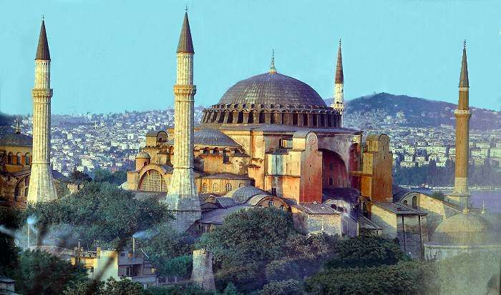
PREFACE

These drills are taken from the DLI basic course and revised for current word usage and context.

The use of drills is often underutilized when learning a second language. A musician practices a song over and over again focusing on different aspects each time; one time for correctness of notes, once for dynamics, again for timing etc… In the same way the language learner must repeat their work over and over again, each time practicing one aspect of the sentence; first pronunciation, next for correct emphasis, again for intonation and then for speed and fluency. Each aspect is important to speaking well and the multiple practices help the brain to retain the information being used. These drills can be used to simplify the drilling process and give a start for drilling practice. Enjoy as you learn Turkish!

Kolay gelsin.

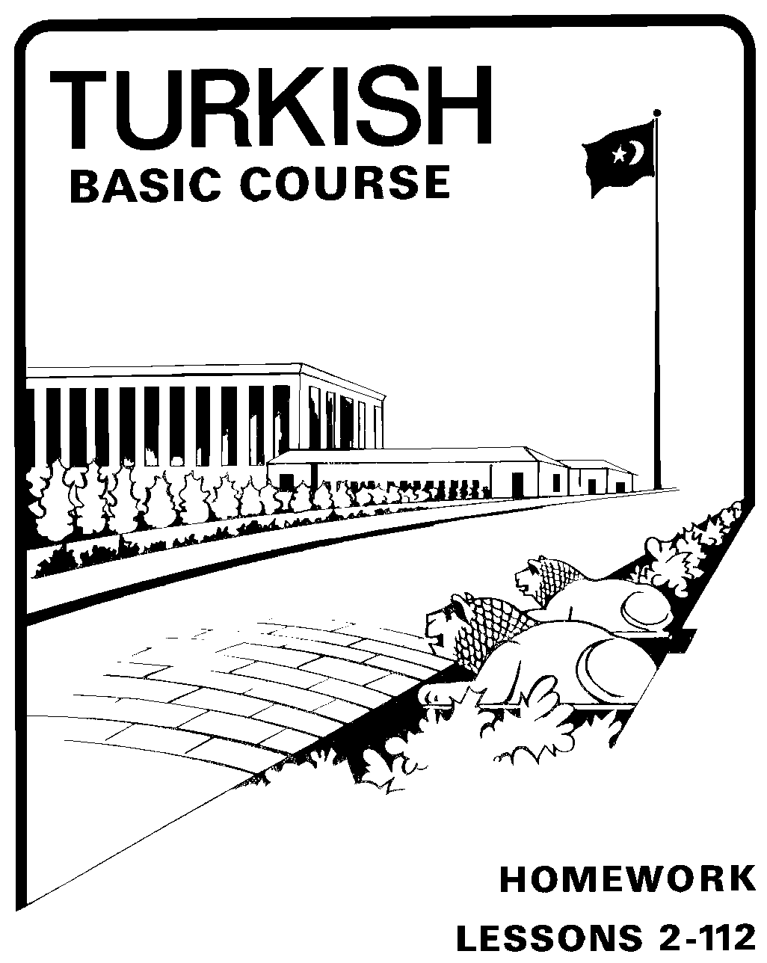
Extra homework (Section 11 of each lesson) has been incorporated with this lesson book from the original homework book in the DLI series. This addition was made in February 2009

These exercises can be used as part of the learner’s daily learning cycle. It is best to review the completed exercises with a native Turkish speaker (language helper) to get good clear answers. The person “correcting” the homework doesn’t necessarily need to understand the English to verify the correctness of the translation but can should make sure that the Turkish sentences you have written are correct in grammar and form.

TABLE OF CONTENTS

Lesson 25 – YİRMİ BEŞİNCİ DERS 1
Benimki, onunki 11
Kırmızısı, küçüğü 11
Ordinal Numbers: 12

Lesson 26 – YİRMİ ALTINCI DERS 19
Preterit of verb ‘to be’ 27
Interrogative 28
vardı, yoktu 28

Lesson 27 – YİRMİ YEDİNCİ DERS 37
Sen 46

Lesson 28 – YİRMİ SEKİZİNCİ DERS 53
-dir -is -dirler -are 62
Olmak 62

Lesson 29 – YİRMİ DOKUZUNCU DERS 71
Future Tense 78

Lesson 30 – OTUZUNCU DERS 87
Future Interrogative 96

Lesson 31 – OTUZ BİRİNCİ DERS 105
Future Negative 113

Lesson 32 – OTUZ İKİNCİ DERS 119
-dikten sonra 128

TURKISH - ENGLISH VOCABULARY– LESSONS 25 – 32 137

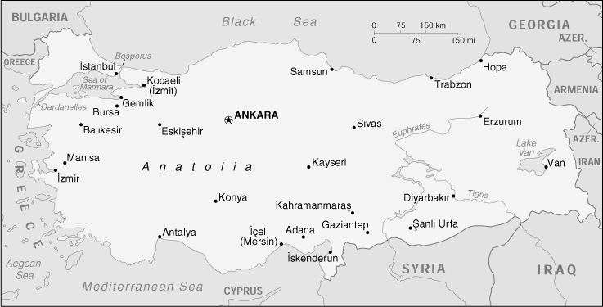

Map of Turkey – Türkiye haritası

TURKISH BASIC COURSE

Lesson 25 – YİRMİ BEŞİNCİ DERS

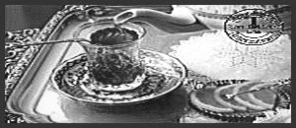

ÇAY - TEA

LESSON 25 – YİRMİ BEŞİNCİ DERS
Section 1 – Birinci Kısım

Alıştırma Egzersizleri Perception Drill

Örnek 1a: Pattern 1a:

öğretmen | öğretmendi
şöför | şöfördü
kasap | kasaptı
öğrenci | ögrenciydi
hasta | hastaydı
sütçü | sütçüydü
işçi | işçiydi

Örnek 1b: Pattern 1b:

okulda | okuldaydı
orada | oradaydı
evde | evdeydi
arabada | arabadaydı

Örnek 2a: Pattern 2a:

öğretmenim | öğretmendim
şöförüm | şöfördüm
kasabım | kasaptım
öğrenciyim | öğrenciydim
hastayım | hastaydım
sütçüyüm | sütçüydüm
işçiyim | işçiydim

Örnek 2b: Pattern 2b:

okuldayım | okuldaydım
oradayım | oradaydım
evdeyim | evdeydim
arabadayım | arabadaydım

Örnek 3a: Pattern 3a:

öğretmensiniz | öğretmendiniz
şöförsünüz | şöfördünüz
kasapsınız | kasaptınız
öğrencisiniz | öğrenciydiniz
hastasınız | hastaydınız
sütçüsünüz | sütçüydünüz
işçisiniz | işçiydiniz

LESSON 25 – YİRMİ BEŞİNCİ DERS
Section 1 – Birinci Kısım

Alıştırma Egzersizleri Perception Drill

Örnek 3b: Pattern 3b:

okuldasınız | okuldaydınız
oradasınız | oradaydınız
evdesiniz | evdeydiniz
arabadasınız | arabadaydınız

Örnek 4a: Pattern 4a:

öğretmeniz | öğretmendik
şöförüz | şöfördük
kasabız | kasaptık
öğrenciyiz | öğrenciydik
hastayız | hastaydık
sütçüyüz | sütçüydük
işçiyiz | işçiydik

Örnek 4b: Pattern 4b:

okuldayız | okuldaydık
oradayız | oradaydık
evdeyiz | evdeydik
arabadayız | arabadaydık

Örnek 5a: Pattern 5a:

onlar öğretmen | öğretmendiler
onlar şöför | şöfördüler
onlar kasap | kasaptılar
onlar öğrenci | öğrenciydiler
onlar hasta | hastaydılar
onlar sütçü | sütçüydüler
onlar işçi | işçiydiler

Örnek 5b: Pattern 5b:

okuldalar | okuldaydılar
oradalar | oradaydılar
evdeler | evdeydiler
arabadalar | arabadaydılar
LESSON 25 – YİRMİ BEŞİNCİ DERS
Section 1 – Birinci Kısım

Alıştırma Egzersizleri Perception Drill

Örnek 6a: Pattern 6a:

Öğretmendi. | Öğretmen miydi?
Şöfördü. | Şöför müydü?
Kasaptı. | Kasap mıydı?
Öğrenciydi. | Öğrenci miydi?
Hastaydı. | Hasta mıydı?
Sütçüydü. | Sütçü müydü?
İşçiydi. | İşçi miydi?

Compare Also
Örnek 6b: Pattern 6b:

Öğretmen miyim? | Öğretmen miydim?
Şöför müyüm? | Şöför müydüm?
Kasap mıyım? | Kasap mıydım?
Öğrenci miyim? | Öğrenci miydim?
Hasta mıyım? | Hasta mıydım?
Sütçü müyüm? | Sütçü müydüm?
İşçi miyim? | İşçi miydim?

Örnek 6c: Pattern 6c:

Okulda mıyım? | Okulda mıydım?
Orada mıyım? | Orada mıydım?
Evde miyim? | Evde miydim?
Arabada mıyım? | Arabada mıydım?

Örnek 7a: Pattern 7a:

Öğretmendiniz. | Öğretmen miydiniz?
Şöfördünüz. | Şöför müydünüz?
Kasaptınız. | Kasap mıydınız?
Öğrenciydiniz. | Öğrenci miydiniz?
Hastaydınız. | Hasta mıydınız?
Sütçüydünüz. | Sütçü müydünüz?
İşçiydiniz. | İşçi miydiniz?

Örnek 7b: Pattern 7b:

Okuldaydınız. | Okulda mıydınız?
Oradaydınız. | Orada mıydınız?
Evdeydiniz. | Evde miydiniz?
Arabadaydınız. | Arabada mıydınız?
LESSON 25 – YİRMİ BEŞİNCİ DERS
Section 1 – Birinci Kısım

Alıştırma Egzersizleri Perception Drill

Örnek 7c: Pattern 7c:

Okulda mısınız? | Okulda mıydınız?
Orada mısınız? | Orada mıydınız?
Evde misiniz? | Evde miydiniz?
Arabada mısınız? | Arabada mıydınız?

Örnek 8a: Pattern 8a:

Öğretmendik. | Öğretmen miydik?
Şöfördük. | Şöför müydük?
Kasaptık. | Kasap mıydık?
Öğrenciydik. | Öğrenci miydik?
Hastaydık. | Hasta mıydık?
Sütçüydük. | Sütçü müydük?
İşçiydik. | İşçi miydik?

Örnek 8b: Pattern 8b:

Okuldaydık. | Okulda mıydık?
Oradaydık. | Orada mıydık?
Evdeydik. | Evde miydik?
Arabadaydık. | Arabada mıydık?

Örnek 9a: Pattern 9a:

Öğretmendiler. | Öğretmen miydiler?
Şöfördüler. | Şöför müydüler?
Kasaptılar. | Kasap mıydılar?
Öğrenciydiler. | Öğrenci miydiler?
Hastaydılar. | Hasta mıydılar?
Sütçüydüler. | Sütçü müydüler?
İşçiydiler. | İşçi miydiler?

Örnek 9b: Pattern 9b:

Okuldaydılar. | Okulda mıydılar?
Oradaydılar. | Orada mıydılar?
Evdeydiler. | Evde miydiler?
Arabadaydılar. | Arabada mıydılar?

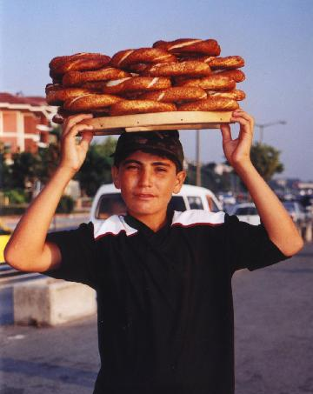

SİMİTÇİ – Simit seller
LESSON 25 – YİRMİ BEŞİNCİ DERS
Section 2 – İkinci Kısım

Diyalog: English Translation Dialogue:

1. Osman: Is the car in the garage yours?
Hasan: No, it is not mine. Mine is in front of the house.

2. Osman: But yesterday your car was in the garage, wasn’t it?
Hasan: Yes, I was home all day yesterday. I didn’t go out. That’s why my car was in the garage.

3. Osman: Why didn’t you go out yesterday?
Hasan: I was a bit sick.

4. Osman: There is a swimming pool to the left of your house. Is it yours?
Hasan: No, it is not ours. Ours is to the right of the house.

5. Osman: Is there a garden behind your house?
Hasan: Yes.

6. Osman: Is that garden bigger than the garden in front of the house?
Hasan: No, not bigger; it is smaller.

7. Osman: Is the book which is on the table yours, Hasan?
Hasan: Yes, my friend Ali gave it to me as a present.

8. Osman: Ali, huh? I saw him at the movies last night.
Hasan: I was there, too. Didn’t you see me?

9. Osman: No, I didn’t. Was your wife there, too?
Hasan: No, she didn’t go.

10. Osman: Mine didn’t go either.
Hasan: I believe you were on my right.

11. Osman: I don’t know. But I was on Mr. Ali’s right and right under the balcony.
Hasan: Which one of the films did you like best?

12. Osman: I liked the second film best.
Hasan: Which one of the actors did you like best?

13. Osman: I liked the child actor in the first film.
Hasan: I believe that almost everyone liked him best.

LESSON 25 – YİRMİ BEŞİNCİ DERS
Sections 2 and 3 – İkinci ve Üçüncü Kısımlar

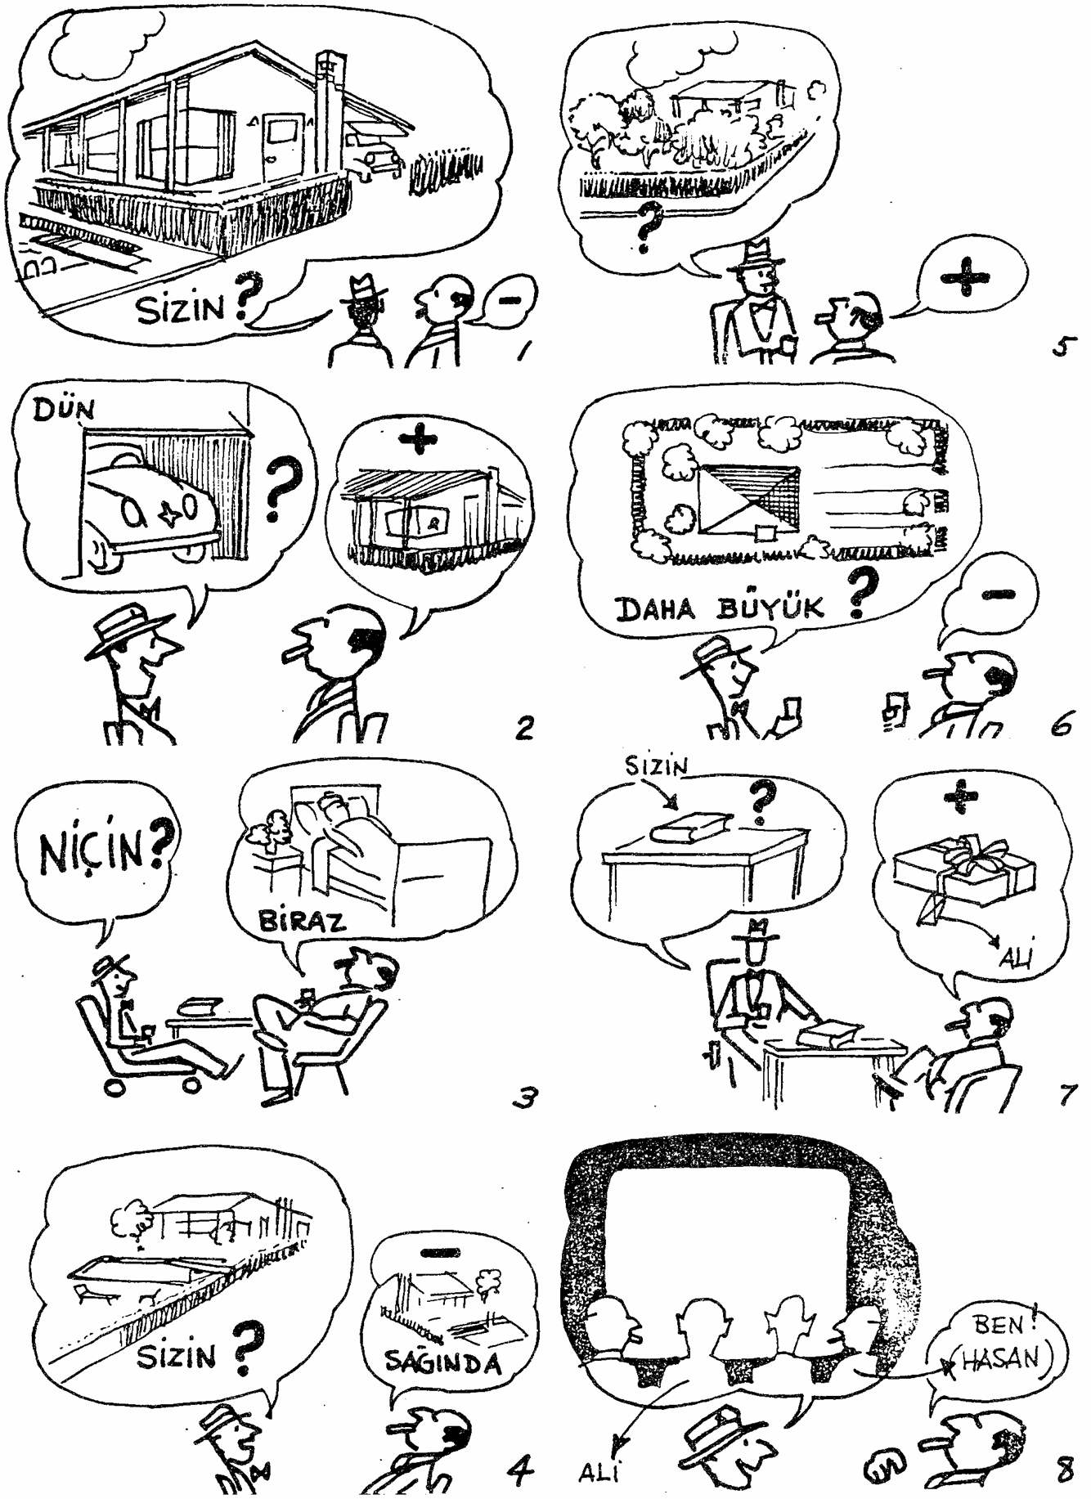
LESSON 25 – YİRMİ BEŞİNCİ DERS
Sections 2 and 3 – İkinci ve Üçüncü Kısımlar
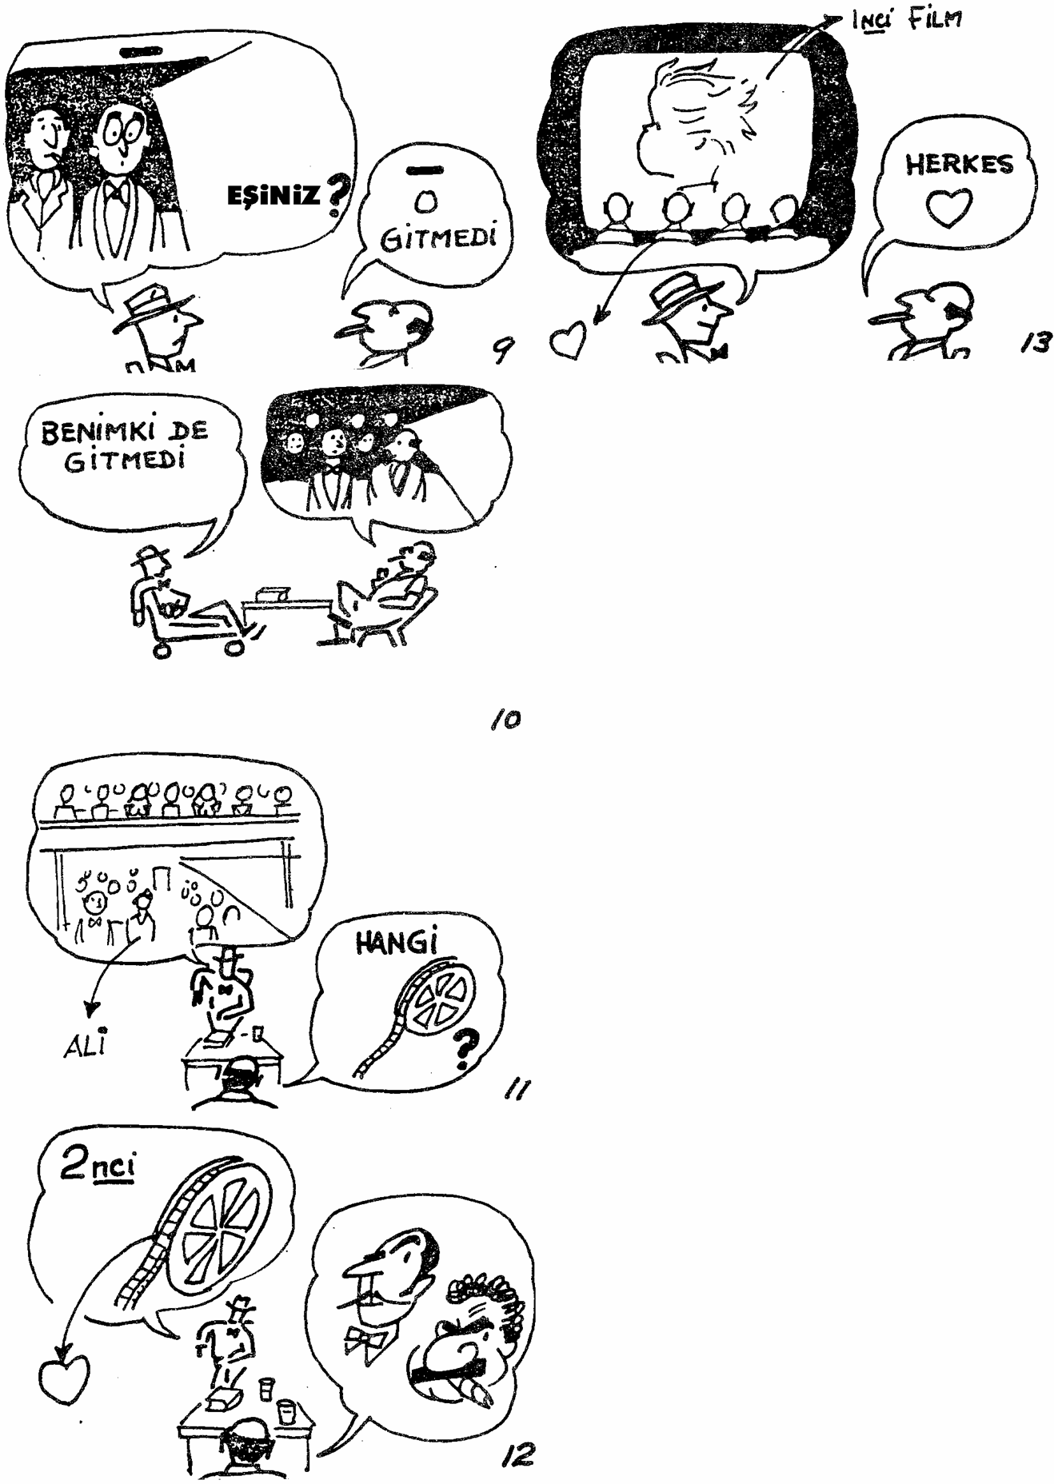
LESSON 25 – YİRMİ BEŞİNCİ DERS
Section 3 – Üçüncü Kısım
Diyalog: Türkçe Çeviri Dialogue:

1. Osman: Garajdaki araba sizin mi?
Hasan: Hayır, benim değil. Benimki evin önünde.

2. Osman: Fakat dün arabanız garajdaydı, değil mi?
Hasan: Evet, dün bütün gün evdeydim. Dışarı çıkmadım. Onun için arabam garajdaydı.

3. Osman: Dün niçin dışarı çıkmadınız?
Hasan: Biraz hastaydım.

4. Osman: Evinizin solunda bir yüzme havuzu var, sizin mi?
Hasan: Hayır, bizim değil. Bizimki evin sağında.

5. Osman: Evinizin arkasında bir bahçe var mı?
Hasan: Evet.

6. Osman: O bahçe, evinizin önündeki bahçeden daha büyük mü?
Hasan: Hayır, daha büyük değil; daha küçük.

7. Osman: Masanın üstündeki kitap sizin mi, Hasan?
Hasan: Evet, arkadaşım Ali hediye etti.

8. Osman: Ali mi? Dün akşam ben onu sinemada gördüm.
Hasan: Ben de oradaydım. Beni görmediniz mi?

9. Osman: Hayır, görmedim. Eşiniz de orada mıydı?
Hasan: Hayır, o gitmedi.

10. Osman: Benimki de gitmedi.
Hasan: Siz galiba sağımdaydınız.

11. Osman: Bilmiyorum. Fakat Ali Bey’in sağında ve balkonun tam altındaydım.
Hasan: Filmlerin hangisi daha çok hoşunuza gitti?

12. Osman: En çok ikinci filmi beğendim.
Hasan: Artistlerin hangisini daha çok beğendiniz?

13. Osman: En çok birinci filmdeki, çocuk artisti beğendim.
Hasan: Galiba hemen hemen herkes en çok onu beğendi.
LESSON 25 – YİRMİ BEŞİNCİ DERS
Section 4 – Dördüncü Kısım

Gramer Analizi: Grammar Analysis:

Benimki, onunki
We saw in lesson 17 that ki attached to a noun or pronoun in the locative case could be both an adjective and a pronoun.
bendeki - the one I have
bendeki kalem - the pencil which I have

When ki is attached to a pronoun or noun in the genitive case it is always a pronoun.
benimki - mine
Ali’ninki - Ali’s (the one which belongs to Ali)

Kırmızısı, küçüğü
kırmızısı - the red one
küçüğü - the small one
biri - one of them, or someone

By adding a third person suffix to an adjective or to numerals we form pronouns. These usually refer to a previously mentioned class of things.
uzunu - the long one of the things mentioned.

It can also be indefinite as in biri seni istiyor - someone wants you.
Here in biri - one of “them”, “them” is vague as in “they think” or “they say.”

meden önce: before
In order to express the adverb before, we attach meden önce to the verb-stem. Meden is subject to vowel harmony and with a verb-stem whose last vowel is one of the back vowels (a, ı, o, u), the suffix is madan.
gelmeden önce - before coming

(gel-me-de-nön-ce) It is clear from the stress, which falls on the syllable immediately preceding the meden önce that the suffix me is the negative suffix and not the light infinitive suffix me.

If there is a pronoun or noun before the adverbial clause formed by meden önce the subject of the main verb is also the subject of the adverbial clause.
Sabah kahvesini içmeden önce sigara içmiyorum.
I don’t smoke before I have the morning coffee.

However, if the adverbial clause refers to someone or something other than the subject of the main verb this is indicated by using the appropriate noun or pronoun before the -meden önce construction.
Ahmet gelmeden önce gittim.
I left before Ahmet came.

Ders bitmeden önce gitmek istiyor.
He wants to leave before the lesson is finished.

The form meden önce never changes no matter what the tense or mode of the main verb may be. However, the notion of time represented by the tense of the main verb is carried over to the adverbial clause.
LESSON 25 – YİRMİ BEŞİNCİ DERS
Section 4 – Dördüncü Kısım

Gramer Analizi: Grammar Analysis:

Gitmeden önce telefon etti.
He phoned before he left.

Gitmeden önce telefon edecek.
He’ll phone before he leaves.

Gitmeden önce telefon et!
Phone before you leave!

Ordinal Numbers:

Ordinal numbers are formed by adding -nci (ncı, ncu, ncü) to numbers ending in a vowel:
iki - ikinci - second
altı - altıncı - sixth
yedi - yedinci - seventh

and inci (ıncı, uncu, üncü) to numbers ending in a consonant:
bir - birinci - first
üç - üçüncü - third
sekiz - sekizinci - eighth
dokuz - dokuzuncu - ninth

Note: Son which means end becomes sonuncu which means last. Kaç (how many?) can also take the suffix inci to form the question kaçıncı? (What is its position in the series?) By replacing kaç with the appropriate number, i.e., on - ten, or yirmi beş - twenty-five, you get onuncu - tenth or yirmi beşinci - twenty-fifth, to show its position in the series.
LESSON 25 – YİRMİ BEŞİNCİ DERS
Section 5 – Beşinci Kısım

Gramer Egzersizleri Grammar Drill

Örnek 1: Pattern 1:

Continue examples 1.a and 1.b using Vocabulary 1
 |  | Vocabulary 1
1.a. |  | dün | birinci
dün | dündü | fazla | banyo odası
fazla | fazlaydı | erken | buz dolabı
 |  | memnun | çöp tenekesi
1.b. |  | geç | ekmek bıçağı
dün | Dün müydü? | gece | misafir odası
fazla | Fazla mıydı? | sabah | geniş
erken | Erken miydi? | yaz | sakin
memnun | Memnun muydu? | mümkün | soğuk
 |  | komşu | temiz

Örnek 2: Pattern 2:

Continue examples using Vocabulary 2
 |  | Vocabulary 2
şişman | şişmandım | şişman | yorgun
doktor | doktordum | doktor | öğrenci
bekçi | bekçiydim | bekçi | hasta
şöför | şöfördüm | şöför | küçük
sebzeci | sebzeciydim | sebzeci | aşçı
öğretmen | öğretmendim | öğretmen | yalnız
 |  | pilot | kasap

Örnek 3, 4, 5: Pattern 3, 4, 5:

Continue examples using Vocabulary 2
şişman | şişman | şişman
şişmandınız | şişmandık | şişmandılar
doktor | doktor | doktor
doktordunuz | doktorduk | doktordular
bekçi | bekçi | bekçi
bekçiydiniz | bekçiydik | bekçiydiler
şöför | şöför | şöför
şöfördünüz | şöfördük | şöfördüler
sebzeci | sebzeci | sebzeci
sebzeciydiniz | sebzeciydik | sebzeciydiler

LESSON 25 – YİRMİ BEŞİNCİ DERS
Section 5 – Beşinci Kısım

Gramer Egzersizleri Grammar Drill

Örnek 6, 7, 8: Pattern 6, 7, 8:

Continue examples using Vocabulary 2
şişman | şişman | şişman
Şişman mıydım? | Şişman mıydınız? | Şişman mıydılar?
doktor | doktor | doktor
Doktor muydum? | Doktor muydunuz? | Doktor muydular?
bekçi | bekçi | bekçi
Bekçi miydim? | Bekçi miydiniz? | Bekçi miydiler?
şöför | şöför | şöför
Şöför müydüm? | Şöför müydünüz? | Şöför müydüler?
sebzeci | sebzeci | sebzeci
Sebzeci miydim? | Sebzeci miydiniz? | Sebzeci miydiler?

Örnek 9: Pattern 9:

Continue examples using Vocabulary 3
ev |  | Vocabulary 3
Evdeydi | Evdeydiler | ev | lokanta
 |  | oda | otel
evim |  | araba | kayık
Evimdeydi | Evimdeydiler | garaj | okul
 |  | sınıf | taksi
eviniz |  | bahçe | kamyon
Evinizdeydi | Evinizdeydiler | dükkân | uçak
evi
Evindeydi | Evindeydiler
evleri
Evlerindeydi | Evlerindeydiler

LESSON 25 – YİRMİ BEŞİNCİ DERS
Section 5 – Beşinci Kısım

Gramer Egzersizleri Grammar Drill

Örnek 10, 11, 12: Pattern 10, 11, 12:

Continue examples using Vocabulary 3
ev | ev | ev
Evdeydim | Evdeydiniz | Evdeydik
evim | evim | evim
Evimdeydim | Evimdeydiniz | Evimdeydik
eviniz | eviniz | eviniz
Evinizdeydim | Evinizdeydiniz | Evinizdeydik
evimiz | evimiz | evimiz
Evimizdeydim | Evimizdeydiniz | Evimizdeydik
evi | evi | evi
Evindeydim | Evindeydiniz | Evindeydik

Örnek 13, 14, 15: Pattern 13, 14, 15:

Continue examples using Vocabulary 4
 |  | Vocabulary 4
öğrenci | Öğrencinizdim | öğrenci | koca
şöför | Şöförünüzdüm | şöför | arkadaş
komşu | Komşunuzdum | komşu | bekçi
doktor | Doktorunuzdum | doktor | kardeş
 |  | eş | öğretmen
öğrenci | Öğrencisiydim
şöför | Şöförüydüm
komşu | Komşusuydum
doktor | Doktoruydum
öğrenci | Öğrencimdiniz
şöför | Şöförümdünüz
komşu | Komşumdunuz
doktor | Doktorumdunuz

LESSON 25 – YİRMİ BEŞİNCİ DERS
Section 6 – Altıncı Kısım

Okuma Reading
Dün akşam sinemaya gittim. Osman Bey de oradaydı. Filmler çok güzeldi. Onun için Osman Bey ve ben bu filmleri bir daha görmek istiyoruz.
Dün, bütün gün evde yalnızdım. Bu sabah saat yedide kalktım. İki saat bahçede oturdum ve kitap okudum. Saat dokuzda eşim çay hazırladı, beraber çay içtik. Sonra kız kardeşime ve anneme mektup yazdım. Eşim yatak ve yastıkları dışarı çıkardı ve güneşe koydu.
Biraz sonra sebzeci geldi. Marul, havuç, enginar, biber, domates, bamya, vesaire satın aldık.
Saat onda eşim zeytinyağı, ekmek ve süt almak için dışarı çıktı. Ben de evimizin önündeki küçük bahçede çalıştım. Sonra havuzda biraz yüzdüm. Eşim saat on ikide geldi ve yemek pişirdi. Saat birde evin arkasındaki küçük bahçede beraber yemek yedik.

Section 7 – Yedinci Kısım
Sorular Questions

1. Dün akşam sinemaya gittiniz, değil mi?
2. Osman da orada mıydı?
3. Bu sabah saat kaçta kalktınız?
4. Eşinizle beraber çay mı içtiniz, kahve mi?
5. Kiminle beraber yemek yediniz?
6. Sebzeciden neler satın aldınız?
7. Kime mektup yazdınız?
8. Eşiniz saat onda niçin dışarı çıktı?
9. Saat kaçta ve nerede yemek yediniz?
10. Eşiniz neler satın aldı?
LESSON 25 – YİRMİ BEŞİNCİ DERS
Section 8 – Sekizinci Kısım

Ev Ödevi Homework

Use vocabularies 1, 2, and 3 in sentences as shown in the following examples:

Örnek 1: Pattern 1:

 |  | Vocabulary 1
Q. Film güzel miydi? |  | güzel | ikinci
A. Evet, güzeldi. |  | iyi | hasta
 |  | fena | akşam

Örnek 2, 3, 4, 5: Pattern 2, 3, 4, 5:

 |  | Vocabulary 2
Q. Geçen yıl asker miydiniz? |  | asker | bekâr
A. Evet, askerdim. |  | sivil | komşu
 |  | sütçü | artist
Q. Geçen yıl asker miydim?
A. Evet, askerdiniz.
Q. Geçen yıl asker miydik?
A. Evet, askerdik.
Q. Geçen yıl asker miydiler?
A. Evet, askerdiler.

Örnek 6: Pattern 6:

 |  | Vocabulary 3
Evimdeydi. |  | ev | bavul
Evinizdeydi. |  | çekmece | cep
Evindeydi. |  | sandalye | dolap
Evimizdeydi.
Evlerindeydi.

LESSON 25 – YİRMİ BEŞİNCİ DERS
Section 11 – On Birinci Kısım

Yedek Ev Ödevi Extra Homework

Aşağıdaki cümleleri Türkçe’ye çeviriniz:

- What color was it?

- It was red.

- Was your friend sick?

- No, he was not.

- Were you in the living room?

- Yes, I was.

- Where are they?

- They were in front of the house.

- Was the letter for me?

- No, it was not for you.

- Was it yours?

- Yes, it was.

- Was he your friend?

- What was in the box?

- Were all the students in the classroom?

TURKISH BASIC COURSE

Lesson 26 – YİRMİ ALTINCI DERS

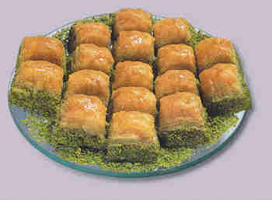

BAKLAVA
LESSON 26 – YİRMİ ALTINCI DERS
Section 1 – Birinci Kısım

Alıştırma Egzersizleri Perception Drill

Örnek 1: Pattern 1:

Şimdi param yok. | Dün param vardı.
Şimdi arabam yok. | Geçen yıl arabam vardı.
Şimdi dersim yok. | Bu sabah dersim vardı.
Şimdi bu odada bayan yok. | Dün bu odada bir bayan vardı.
Bu masada kitap yok. | Dün bu masada bir kitap vardı.
Bu yıl bahçede çiçekler yok. | Geçen yıl bahçede çiçekler vardı.
Şimdi televizyonum yok. | Geçen yıl televizyonum vardı.
Şimdi iki evim yok. | Geçen yıl iki evim vardı.
İzmir’de çok bekâr kız yok. | Geçen yıl İzmir’de çok bekâr kız vardı.
Bu okulda çok öğrenci yok. | Geçen sene bu okulda çok öğrenci vardı.

Örnek 2: Pattern 2:

Şimdi param var. | Dün param yoktu.
Şimdi arabam var. | Geçen yıl arabam yoktu.
Şimdi dersim var. | Bu sabah dersim yoktu.
Şimdi bu odada bir bayan var. | Dün bu odada bayan yoktu.
Bu masada bir kitap var. | Dün bu masada kitap yoktu.
Bu yıl bahçede çiçekler var. | Geçen yıl bahçede çiçekler yoktu.
Şimdi televizyonum var. | Geçen yıl televizyonum yoktu.
Şimdi evim var. | Geçen ay evim yoktu.
İzmir’de çok bekâr kız var. | Geçen yıl İzmir’de çok bekâr kız yoktu.
Bu okulda çok öğrenci var. | Geçen sene bu okulda çok öğrenci yoktu.
LESSON 26 – YİRMİ ALTINCI DERS
Section 1 – Birinci Kısım

Alıştırma Egzersizleri Perception Drill

Örnek 3: Pattern 3:

Dün param vardı. | Dün paranız var mıydı?
Geçen yıl arabam vardı. | Geçen yıl arabanız var mıydı?
Bu sabah dersim vardı. | Bu sabah dersiniz var mıydı?
Dün bu odada bir bayan vardı. | Dün bu odada bir bayan var mıydı?
Dün bu masada bir kitap vardı. | Dün bu masada bir kitap var mıydı?

Örnek 4: Pattern 4:

Dün param yoktu. | Dün paranız yok muydu?
Geçen yıl arabam yoktu. | Geçen yıl arabanız yok muydu?
Bu sabah dersim yoktu. | Bu sabah dersiniz yok muydu?
Dün bu odada bayan yoktu. | Dün bu odada bir bayan yok muydu?
Dün bu masada kitap yoktu. | Dün bu masada bir kitap yok muydu?

LESSON 26 – YİRMİ ALTINCI DERS
Section 1 – Birinci Kısım

Alıştırma Egzersizleri Perception Drill

Örnek 5: Pattern 5:

Yemek iyiydi. | Yemek iyi değildi.
O dün hastaydı. | O dün hasta değildi.
Siz dün evdeydiniz. | Siz dün evde değildiniz.
Siz dün okuldaydınız. | Siz dün okulda değildiniz.
Dün kilisedeydim. | Dün kilisede değildim.
Dün plajdaydım. | Dün plajda değildim.
Dün akşam İzmir’deydik. | Dün akşam İzmir’de değildik.
Dün gece sinemadaydık. | Dün gece sinemada değildik.
İlk baharda İstanbul’daydılar. | İlkbaharda İstanbul’da değildiler.
Dün yüzme havuzundaydılar. | Dün yüzme havuzunda değildiler.

Örnek 6: Pattern 6:

Yemek iyi değildi. | Yemek iyi değil miydi?
Siz dün evde değildiniz. | Siz dün evde değil miydiniz?
Dün kilisede değildim. | Dün kilisede değil miydim?
Dün akşam İzmir’de değildik. | Dün akşam İzmir’de değil miydik?
İlkbaharda İstanbul’da değildiler. | İlkbaharda İstanbul’da değil miydiler?

LESSON 26 – YİRMİ ALTINCI DERS
Section 2 – İkinci Kısım

Diyalog: English Translation Dialogue:

1. Orhan: Hello, Necdet. Where were you last weekend?
Necdet: We were in İstanbul. Why do you ask?

2. Orhan: I telephoned you Friday night; nobody answered.
Necdet: Oh, yes. On Friday night we were at the theater.

3. Orhan: To which theater did you go?
Necdet: We went to the theater on the wharf.

4. Orhan: How was the play?
Necdet: It wasn’t very good.

5. Orhan: Was there a crowd at the theater?
Necdet: No, there wasn’t.

6. Orhan: What did you do Saturday morning?
Necdet: Yesterday was my son Kaya’s birthday. So I took him to the zoo in İstanbul.

7. Orhan: Kaya must have been very pleased.
Necdet: And how! He especially enjoyed the bears and the monkeys.

8. Orhan: What other animals were there?
Necdet: There were elephants, lions, tigers, and many other animals.

9. Orhan: How long did you stay there?
Necdet: About two hours.

10. Orhan: The weather was foggy here. How was it up there?
Necdet: It wasn’t very foggy up there.

11. Orhan: Was there much traffic on the highway?
Necdet: There wasn’t much traffic in the city but there was heavy traffic on the
highway.

12. Orhan: Did you come back the same day?
Necdet: Yes, we arrived here at ten o’clock and went to bed at eleven.
LESSON 26 – YİRMİ ALTINCI DERS
Sections 2 and 3 – İkinci ve Üçüncü Kısımlar

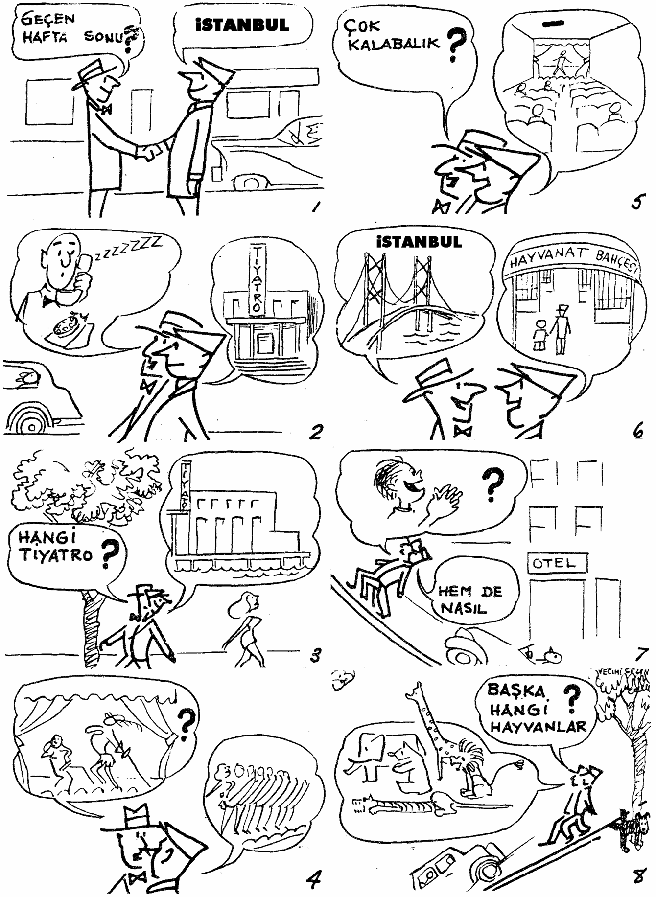
LESSON 26 – YİRMİ ALTINCI DERS
Sections 2 and 3 – İkinci ve Üçüncü Kısımlar

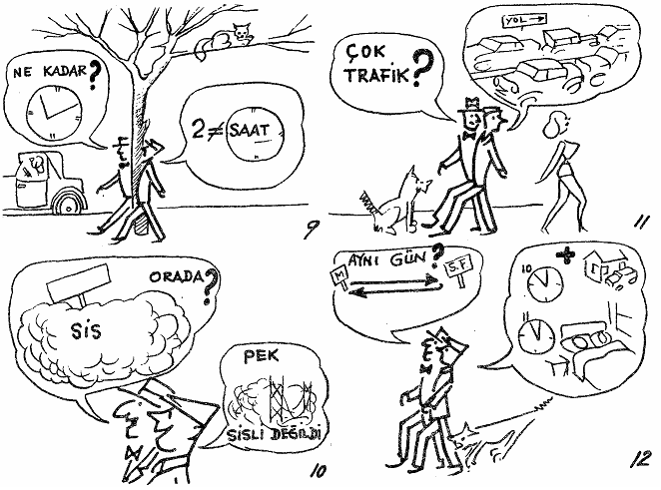

LESSON 26 – YİRMİ ALTINCI DERS
Section 3 – Üçüncü Kısım

Diyalog: Türkçe Çeviri Dialogue:

1. Orhan: Merhaba, Necdet. Geçen hafta sonu neredeydiniz?
Necdet: İstanbul’daydık. Niçin sordunuz?

2. Orhan: Cuma gecesi size telefon ettim, kimse cevap vermedi.
Necdet: O....Cuma gecesi tiyatrodaydık.

3. Orhan: Hangi tiyatroya gittiniz?
Necdet: İskeledeki tiyatroya gittik.

LESSON 26 – YİRMİ ALTINCI DERS
Section 3 – Üçüncü Kısım

Diyalog: Türkçe Çeviri Dialogue:

4. Orhan: Oyun nasıldı?
Necdet: Çok iyi değildi.

5. Orhan: Tiyatroda çok kalabalık var mıydı?
Necdet: Hayır, yoktu.

6. Orhan: Cumartesi sabahı ne yaptınız?
Necdet: Dün oğlum Kaya’nın doğum günüydü. Onun için, onu İstanbul’daki
hayvanat bahçesine götürdüm.

7. Orhan: Herhalde Kaya buna çok memnun oldu.
Necdet: Hem de nasıl! Özellikle ayılar ve maymunlar çok hoşuna gitti.

8. Orhan: Orada başka hangi hayvanlar vardı?
Necdet: Filler, aslanlar, kaplanlar, ve daha birçok hayvanlar vardı.

9. Orhan: Orada ne kadar kaldınız?
Necdet: İki saat kadar.

10. Orhan: Burada hava sisliydi. Orada nasıldı?
Necdet: Orada pek sisli değildi.

11. Orhan: Yollarda çok trafik var mıydı?
Necdet: Şehrin içinde çok trafik yoktu ama, karayolunda trafik çoktu.

12. Orhan: Aynı gün mü geri döndünüz?
Necdet: Evet, saat onda eve vardık ve on birde de yattık.
LESSON 26 – YİRMİ ALTINCI DERS
Section 4 – Dördüncü Kısım

Gramer Analizi: Grammar Analysis:

Preterit of verb ‘to be’
The verb ‘to be’ is made up of a number of words of different origins. For the infinitive, olmak is used, which means to become, to ripen, to occur. We saw in the present tense the verb ‘to be’ never occurs as an independent word. It is found only as a suffix. So we cannot say simply ‘I am’ in answer to a question.
The preterit of the verb ‘to be’ is based on a stem i. In fact the infinitive of ‘to be’ should be imek only no such word exists.
To this stem i the preterit suffix is added.
idim - I was idik - we were
idin - thou wert idiniz - you were
idi - he was idiler - they were

These can be independent words but even as independent words they are never accented. However, the tendency of the verb ‘to be’ to become a suffix is so strong that it is used mostly as a suffix.
asker idim - askerdim
şöför idim - şöfördüm
adam idi - adamdı

When used as a suffix the i of idim disappears and when the word ends in a vowel i changes to a y. The suffix -dim is subject to consonant and vowel harmony.

Vowel harmony:
asker Askerdim. - I was a soldier.
şöför Şöfördü. - I was a driver.
yorgun Yorgunduk. - We were tired.
subay Subaydınız. - You were an officer.

After words ending in a vowel:
hasta Hastaydım. - I was sick.
evde Evdeydik. - We were at home.
kuru Kuruydu. - It was dry.
kırmızı Kırmızıydı. - It was red.

After words ending in voiceless consonants:
çavuş Çavuştum. - I was a sergeant.
kitap Kitaptı. - It was a book.
hafif Hafifti. - It was light.
arkadaş Arkadaştık. - We were friends.

Note: After the locative which is -de or -da it will always be deydim or daydım. This with its concept (was at, in or on) should be learned as a single unit.

I was in - -deydim
I was in the house. - Evdeydim.
I was in your house. - Evinizdeydim.
I was in their house. - Evlerindeydim.
they were in - -deydiler
They were in İstanbul. - İstanbul’daydılar.
They were in the army. - Ordudaydılar.
They were in İzmir. - İzmir’deydiler.
LESSON 26 – YİRMİ ALTINCI DERS
Section 4 – Dördüncü Kısım

Gramer Analizi: Grammar Analysis:

Interrogative
The interrogative of the idim is almost always mi combined with idim.
miydim (mi idim)
mıydım (mı idim)
muydum (mu idim)
müydüm (mü idim)

Note: These forms which are composed of two elements (mi and idim) or in the present (mi and
-im) and form a single unit should be learned as a single unit.
miyim? - am I? miydim? - was I?
misiniz? - are you? miydiniz? - were you?
mi? - is he? miydi? - was he?
miyiz? - are we? miydik? - were we?

Negative:
In the negative, ‘değil’ combines with ‘idim’ to form değildim.
değildim değildik
değildin değildiniz
değildi diğildiler

vardı, yoktu
Var and yok used as there is and there is not are actually var(dır) and yok(tur). However in the present tense, the -dir is rarely used, but the past tense -di must be used.
there was - vardı
there was not - yoktu

Sizde bir mektup vardı.
You had a letter.

Benim güzel bir kitabım vardı.
I had a beautiful book.

Onun arabası yoktu.
He didn’t have a car.

The interrogative of vardı and yoktu will always be var mıydı? and yok muydu?
LESSON 26 – YİRMİ ALTINCI DERS
Section 5 – Beşinci Kısım

Gramer Egzersizleri Grammar Drill

Örnek 1, 2, 3, 4: Pattern 1, 2, 3, 4:

Continue these examples using Vocabulary 1
 | Vocabulary 1
Q. Dün masamda para var mıydı? | masa | para
A. Evet, dün masanızda para vardı. | oda | kedi
 | ev | köpek
Q. Dün odamda bir kedi var mıydı? | oda | ayna
A. Evet, dün odanızda bir kedi vardı. | bahçe | çiçek
 | kitap | iyi hikâye
 | üniversite | çok öğrenci
 | amca | iki araba
Q. Dün masamızda para yok muydu? | kaynana | çok para
A. Hayır, dün masanızda para yoktu. | yüzme havuzu | çok insan
 | ev sahibi | çok ev
Q. Dün odamda bir kedi yok muydu? | buz dolabı | et
A. Hayır, dün odanızda bir kedi yoktu.
Q. Dün onun masasında para var mıydı?
A. Evet, dün onun masasında para vardı.
Q. Dün onun odasında bir kedi var mıydı?
A. Evet, dün onun odasında bir kedi vardı.
Q. Dün onların masalarında para yok muydu?
A. Hayır, dün onların masalarında para yoktu.
Q. Dün onların odalarında kedi yok muydu?
A. Hayır, dün onların odalarında kedi yoktu.

LESSON 26 – YİRMİ ALTINCI DERS
Section 5 – Beşinci Kısım

Gramer Egzersizleri Grammar Drill

Vocabulary 2
Dün akşam evde değil | Dün gece gazinoda değil
Temmuzda İstanbul’da değil | Dün plajda değil
Dün akşam tiyatroda değil | Dün komşuda değil
Bu sabah evde değil | Dün kilisede değil
Geçen hafta okulda değil | Dün akşam sinemada değil
Geçen yaz Bodrum’da değil

Continue these examples using Vocabulary 2:

Örnek 5: Pattern 5:

Q. Ahmet dün akşam evinde miydi?
A. Hayır, Ahmet dün akşam evinde değildi.

Örnek 6: Pattern 6:

Q. Dün akşam evinizde miydiniz?
A. Hayır, dün akşam evimde değildim.

Örnek 7: Pattern 7:

Q. Dün akşam evimde miydim?
A. Hayır, dün akşam evinizde değildiniz.

Örnek 8: Pattern 8:

Q. Dün akşam evimizde miydik?
A. Hayır, dün akşam evimizde değildik.

Örnek 9: Pattern 9:

Q. Dün akşam evlerinde miydiler?
A. Hayır, dün akşam evlerinde değildiler.

Örnek 10: Pattern 10:

Q. Dün akşam evinizde değil miydiniz?
A. Hayır, dün akşam evimde değildim.

LESSON 26 – YİRMİ ALTINCI DERS
Section 6 – Altıncı Kısım

Çeviri: Türkçe’den İngilizce’ye Translation: Turkish-English

Öğretmen: Dün bu sınıfta sekiz öğrenci var mıydı?
Öğrenci: Evet, dün bu sınıfta sekiz öğrenci vardı.

Öğretmen: Dün cebinizde kalem var mıydı?
Öğrenci: Evet, dün cebimde kalem vardı.

Öğretmen: Dün sınıfınızda bir bayan var mıydı?
Öğrenci: Hayır, dün sınıfımda bir bayan yoktu.

Öğretmen: Bu sabah masanızda ilaç var mıydı?
Öğrenci: Hayır, bu sabah masamda ilaç yoktu.

Öğretmen: Dün eşinizde para yok muydu?
Öğrenci: Hayır, dün eşimde para yoktu.

Öğretmen: Dün gece televizyonda iyi bir film yok muydu?
Öğrenci: Evet, dün gece televizyonda iyi bir film vardı.

Öğretmen: Dün akşamki film iyi miydi?
Öğrenci: Hayır, iyi değildi.

Öğretmen: Dün akşam evinizde miydiniz?
Öğrenci: Hayır, dün akşam evimde değildim.

Öğretmen: Dün akşam çocuklarınız sinemada mıydılar?
Öğrenci: Hayır, sinemada değildiler, tiyatrodaydılar.

Öğretmen: Siz geçen Cuma gecesi tiyatroda mıydınız?
Öğrenci: Hayır, değildik.

Öğretmen: Oğlunuzun doğum gününde burada değil miydiniz?
Öğrenci: Hayır, oğlumun doğum gününde burada değildim.

Öğretmen: Aileniz de burada değil miydi?
Öğrenci: Hayır, değildi.

Öğretmen: Öyleyse, neredeydiniz?
Öğrenci: İstanbul’daki hayvanat bahçesindeydik.

Öğretmen: Hayvanat bahçesinde filler var mıydı?
Öğrenci: Evet, vardı.
LESSON 26 – YİRMİ ALTINCI DERS
Section 7 – Yedinci Kısım

Çeviri: İngilizce’den Türkçe’ye Translation: English-Turkish

1. I gave my friend a present before we went away.

2. Give me a pencil before you leave.

3. I have to phone him, but unfortunately I don’t remember his name.

4. How long did your uncle’s sickness last?

5. Do I have to memorize these new words?

6. I have to go to the store before I go home tonight.

7. If it is very crowded at the restaurant, you’ll have to wait at least half an hour.

8. In order to go to your friend’s shop you have to take this main avenue.

9. Wasn’t your friend’s father a newspaperman?

10. Before memorizing this lesson, you must learn the words in the lesson.

11. You don’t have to go right away. Sit down and let’s have a cup of coffee.

12. It is very hot. It is like summer. Shall we go swimming?
LESSON 26 – YİRMİ ALTINCI DERS
Section 8 – Sekizinci Kısım

Okuma Reading
Ben (Necdet) ve eşim tiyatroya gitmeye karar verdik. Cuma gecesi için iki bilet satın aldım ve o gece saat sekizde tiyatroya gittik. Tiyatro kalabalık değildi. Biraz sonra oyun başladı. Oyun hoşuma gitmedi. Tiyatrodan sonra eve döndük ve yattık.
Dün oğlumun doğum günüydü. Eşim, ben ve oğlum İstanbul’a gittik. Orada oğlumu hayvanat bahçesine götürdüm. Oğlum bundan çok memnun oldu. Oradaki maymunları ve ayıları çok sevdi. Orada, fil, kaplan, aslan ve daha birçok hayvan vardı. Orada balık yoktu. Orada iki saat kadar kaldık. Hava sisliydi. Şehirde çok trafik vardı. Fakat şehirlerarası yolda trafik yoktu. Saat onda İzmir’e vardık. Oğlum hemen yattı, biz biraz geç yattık. Oğlum Kaya İstanbul’a tekrar gitmek istiyor.
Dün okul yoktu, onun için geç kalktık. Oğlum kahvaltıdan sonra annesiyle komşuya gitti. Ben evde kaldım. Televizyonu açtım, fakat iyi bir şey yoktu. Hava çok güzeldi. Masadaki Sabah gazetesini aldım ve okumak için bahçeye çıktım. Bir saat kadar sonra eşim ve Kaya komşudan döndüler.

LESSON 26 – YİRMİ ALTINCI DERS
Section 9 – Dokuzuncu Kısım

Sorular Questions

1. Cuma gecesi Necdet ve eşi ne yaptılar?
2. Tiyatro kalabalık değil miydi?
3. Oyun Necdet’in hoşuna gitti mi?
4. Dün kimin doğum günüydü?
5. İstanbul’da nereye gittiler?
6. Hayvanat bahçesinde hangi hayvanlar vardı?
7. Trafik nasıldı?
8. Dün Necdet’in eşi ve oğlu nereye gittiler?
9. Necdet evde neler yaptı?
LESSON 26 – YİRMİ ALTINCI DERS
Section 10 – Onuncu Kısım

Ev Ödevi Homework

Örnek 1: Pattern 1:

Use Vocab 1 with each of the following patterns:
 | Vocabulary 1
var mıydı? | buz dolabı kola...
vardı. | banka para...
yoktu. | ev aşçı...
yok muydu? | çocuk top...
 | adam gazete...

Örnek 2: Pattern 2:

Make a sentence with each of the following patterns using Vocabulary 2:
 | Vocabulary 2
Değildim | geçen yıl asker...
Değildin(iz) | burada...
Değildi | Bodrum...
Değildik | oda...
Değildiniz | Gündüz...
Değildiler (değillerdi)
Değil miydim?
Değil miydin(iz)?
Değil miydi?
Değil miydik?
Değil miydiniz?
Değil miydiler?

LESSON 26 – YİRMİ ALTINCI DERS
Section 11 – On Birinci Kısım

Yedek Ev Ödevi Extra Homework

Aşağıdaki cümleleri Türkçe’ye çeviriniz:

- Did your friend have money?

- Didn’t you have a friend from İzmir?

- Weren’t they at home?

- Were you with him?

- Didn’t you have to do it?

- Was it like mine?

- What did they have to do before he started writing it?

- Shall we go into the living room?

- Don’t you have a friend in İstanbul?

- He wants our chairs.

TURKISH BASIC COURSE

Lesson 27 – YİRMİ YEDİNCİ DERS

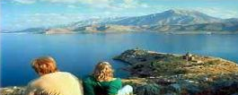

VAN GÖLÜ
LESSON 27 – YİRMİ YEDİNCİ DERS
Section 1 – Birinci Kısım

Alıştırma Egzersizleri Perception Drill

Örnek 1: Pattern 1:

Siz öğretmensiniz. | Sen öğretmensin.
Siz öğrencisiniz. | Sen öğrencisin.
Siz doktorsunuz. | Sen doktorsun.
Siz çocuksunuz. | Sen çocuksun.
Siz bekârsınız. | Sen bekârsın.
Siz arkadaşsınız. | Sen arkadaşsın.
Siz küçüksünüz. | Sen küçüksün.
Siz büyük değilsiniz. | Sen büyük değilsin.
Siz şöför değilsiniz. | Sen şöför değilsin.
Siz asker değilsiniz. | Sen asker değilsin.

Örnek 2: Pattern 2:

Siz öğretmendiniz. | Sen öğretmendin.
Siz öğrenciydiniz. | Sen öğrenciydin.
Siz doktordunuz. | Sen doktordun.
Siz çocuktunuz. | Sen çocuktun.
Siz bekârdınız. | Sen bekârdın.
Siz arkadaştınız. | Sen arkadaştın.
Siz küçüktünüz. | Sen küçüktün.
Siz büyük değildiniz. | Sen büyük değildin.
Siz şöför değildiniz. | Sen şöför değildin.
Siz asker değildiniz. | Sen asker değildin.

LESSON 27 – YİRMİ YEDİNCİ DERS
Section 1 – Birinci Kısım

Alıştırma Egzersizleri Perception Drill

Örnek 3: Pattern 3:

Sizin aynanız. | Senin aynan.
Sizin masanız. | Senin masan.
Sizin babanız. | Senin baban.
Sizin geminiz. | Senin gemin.
Sizin taksiniz. | Senin taksin.
Sizin eviniz. | Senin evin.
Sizin sınıfınız. | Senin sınıfın.
Sizin zarfınız. | Senin zarfın.
Sizin pilavınız. | Senin pilavın.
Sizin saatiniz. | Senin saatin.
Sizin sirkeniz. | Senin sirken.
Sizin tencereniz. | Senin tenceren.
Sizin şişeniz. | Senin şişen.
Sizin doktorunuz. | Senin doktorun.
Sizin pantolonunuz. | Senin pantolonun.
Sizin vazonuz. | Senin vazon.
Sizin paltonuz. | Senin palton.
Sizin havucunuz. | Senin havucun.
Sizin havlunuz. | Senin havlun.
Sizin gözlüğünüz. | Senin gözlüğün.
Sizin gözünüz. | Senin gözün.
Sizin otobüsünüz. | Senin otobüsün.

Örnek 4: Pattern 4:

Siz ayrılıyorsunuz. | Sen ayrılıyorsun.
Siz devam ediyorsunuz. | Sen devam ediyorsun.
Siz ezberliyorsunuz. | Sen ezberliyorsun.
Siz hatırlıyorsunuz. | Sen hatırlıyorsun.
Siz kalıyorsunuz. | Sen kalıyorsun.
Siz unutuyorsunuz. | Sen unutuyorsun.
Siz evleniyorsunuz. | Sen evleniyorsun.

LESSON 27 – YİRMİ YEDİNCİ DERS
Section 1 – Birinci Kısım

Alıştırma Egzersizleri Perception Drill

Örnek 5: Pattern 5:

Siz geldiniz. | Sen geldin.
Siz döndünüz. | Sen döndün.
Siz götürdünüz. | Sen götürdün.
Siz vardınız. | Sen vardın.
Siz yattınız. | Sen yattın.
Siz kaldınız. | Sen kaldın.
Siz başladınız. | Sen başladın.
Siz yediniz. | Sen yedin.

Örnek 6: Pattern 6:

Siz öğretmen misiniz? | Sen öğretmen misin?
Siz şöför müsünüz? | Sen şöför müsün?
Siz bekâr mıydınız? | Sen bekâr mıydın?
Siz doktor muydunuz? | Sen doktor muydun?
Siz ayrılıyor musunuz? | Sen ayrılıyor musun?
Siz devam ediyor musunuz? | Sen devam ediyor musun?
Siz geldiniz mi? | Sen geldin mi?
Siz döndünüz mü? | Sen döndün mü?
O sizin babanız mı? | O senin baban mı?
O sizin eviniz mi? | O senin evin mi?

Örnek 7: Pattern 7:

Sizin gelmeniz gerek. | Senin gelmen gerek.
Sizin yürümeniz gerek. | Senin yürümen gerek.
Sizin çalışmanız lazım. | Senin çalışman lazım.
Sizin okumanız lazım. | Senin okuman lazım.

LESSON 27 – YİRMİ YEDİNCİ DERS
Section 2 – İkinci Kısım

Diyalog: English Translation Dialogue:

1. Leman: Do you want to go to the party at Ali Bey’s house tonight?
Hasan: Yes. You want to go, too, don’t you?

2. Leman: Of course. I want to wear my blue cocktail dress.
Hasan: You didn’t have a blue dress.

3. Leman: Yesterday I bought a blue cocktail dress. In order to surprise you I didn’t tell you.
Hasan: It is really a wonderful surprise.

4. İsmail (child): Mother, there is someone at the door. He wants to see you.
Leman: Does he want to see me? I wonder who it is.

5. İsmail: Father, I am going to bed.
Hasan: All right, but before you go to bed bring my jacket from the closet.

6. İsmail: Which jacket?
Hasan: My new jacket.
İsmail: All right.

7. Hasan: Leman, have you seen my shoes?
Leman: Your shoes are here in the closet; I wonder where mine are.

8. İsmail: Under the bed, mother.
Leman: Thank you, son.

9. İsmail: I want to talk with you a little before I go to bed.
Hasan: I wonder what this child wants to talk to you about.

10. İsmail: It isn’t anything important, father. I want to give a party on Sunday.
Hasan: You want to get permission from your mother, don’t you?

11. Leman: Let’s talk this over later, my son.
Hasan: And now my tie is gone.
Leman: Your tie is in the drawer; your shirt and pants are on the chair. You had better dress now.

12. Hasan: Your new dress is very nice. What’s the time?
Leman: Thank you. It is nine. That’s why we must hurry a little.

13. Hasan: Do you have the key?
Leman: Yes, I have.
LESSON 27 – YİRMİ YEDİNCİ DERS
Sections 2 and 3 – İkinci ve Üçüncü Kısımlar

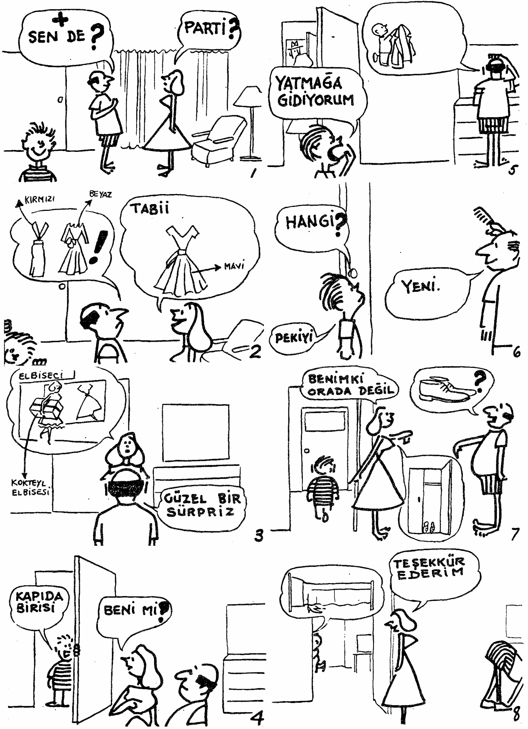
LESSON 27 – YİRMİ YEDİNCİ DERS
Sections 2 and 3 – İkinci ve Üçüncü Kısımlar

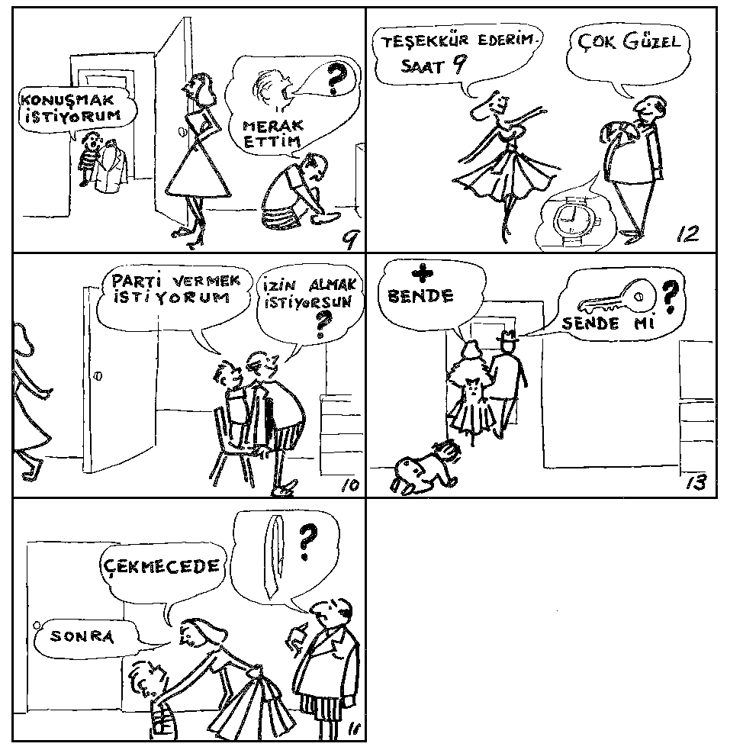
LESSON 27 – YİRMİ YEDİNCİ DERS
Section 3 – Üçüncü Kısım

Diyalog: Türkçe Çeviri Dialogue:

1. | Leman: | Bu gece Ali Bey’in evindeki partiye gitmek istiyor musun?
 | Hasan: | Evet. Sen de gitmek istiyorsun, değil mi?
2. | Leman: | Tabii. Mavi kokteyl elbisemi giymek istiyorum.
 | Hasan: | Senin mavi elbisen yoktu.
3. | Leman: | Dün bir mavi kokteyl elbisesi satın aldım.  Sana sürpriz yapmak için söylemedim.
 | Hasan: | Gerçekten güzel bir sürpriz.
4. | İsmail (çocuk): | Anne, kapıda birisi var sizi görmek istiyor.
 | Leman: | Beni mi görmek istiyor? Acaba kim?
5. | İsmail: | Baba ben yatmaya gidiyorum.
 | Hasan: | Peki, fakat yatmaya gitmeden önce dolaptan bana ceketimi getir.
6. | İsmail: | Hangi ceketinizi?
 | Hasan: | Yeni ceketimi.
 | İsmail: | Peki.
7. | Hasan: | Leman, ayakkabılarımı gördün mü?
 | Leman: | Ayakkabıların burada dolapta; acaba benimkiler nerede?
8. | İsmail: | Yatağının altında anne.
 | Leman: | Teşekkür ederim oğlum.
9. | İsmail: | Yatmadan önce sizinle biraz konuşmak istiyorum.
 | Hasan: | Bu çocuk seninle ne konuşmak istiyor acaba?
10. | İsmail: | Önemli bir şey değil baba. Pazar günü bir parti vermek istiyorum.
 | Hasan: | Annenden izin almak istiyorsun, değil mi?
LESSON 27 – YİRMİ YEDİNCİ DERS
Section 3 – Üçüncü Kısım

Diyalog: Türkçe Çeviri Dialogue:

11. | Leman: | Bunu sonra konuşalım oğlum.
 | Hasan: | Şimdi de kravatım yok.
 | Leman: | Kravatın çekmecede; gömleğin ve pantolonun da sandalyenin üstünde, artık giyin.
12. | Hasan: | Yeni elbisen çok güzel. Saat kaç?
 | Leman: | Teşekkür ederim. Saat dokuz. Onun için biraz acele etmemiz gerek.
13. | Hasan: | Anahtar sende mi?
 | Leman: | Evet, bende.

LESSON 27 – YİRMİ YEDİNCİ DERS
Section 4 – Dördüncü Kısım

Gramer Analizi: Grammar Analysis:

Sen
‘Sen’ is equivalent to the antiquated ‘thou’. It is used when addressing intimate friends, children, and a person of lower rank than oneself.
A child will nearly always address his parents as ‘siz’ and the parents will always address the children as ‘sen’. When addressing God we say ‘sen’.
(1) the suffix for the verb ‘to be’ and the personal ending, type I, is ‘sin’
(2) for the personal ending, type II, n
(3) for the possessive, in or n
Note: the iz of siniz, iniz and niz is dropped.

Siz (formal or plural) Sen (familiar or singular)
masanız - your table masan - your table
kaleminiz - your pencil kalemin - your pencil

öğrencisiniz - you are a student öğrencisin - you are a student
askerdiniz - you were a soldier askerdin - you were a soldier

gidiyorsunuz - you are going gidiyorsun - you are going
gidersiniz - you go gidersin - you go
geldiniz - you came geldin - you came

LESSON 27 – YİRMİ YEDİNCİ DERS
Section 5 – Beşinci Kısım

Gramer Egzersizleri Grammar Drill

Örnek 1: Pattern 1:

Continue examples using Vocabulary 1: | Vocabulary 1
 | öğretmen | İstanbullu
Q. Ben öğretmen miyim? | öğrenci | Türk
A. Evet, sen öğretmensin. | hasta | gazeteci
A. Hayır, sen öğretmen değilsin. | güzel | evli
 | iyi | asker
 | kondoktör

Örnek 2: Pattern 2:

Continue examples using Vocabulary 2: | Vocabulary 2
 | öğretmen | pilot
Q. Ben öğretmen miydim? | öğrenci | biletçi
A. Evet, sen öğretmendin. | asker | aşçı
A. Hayır, sen öğretmen değildin. | kondoktör | doktor
 | gazeteci | çocuk
 | evli

Örnek 3: Pattern 3:

Continue examples using Vocabulary 3: | Vocabulary 3
 | ayna | parti
Q. Bu benim aynam mı? | bavul | amca
A. Evet, bu senin aynan. | kompartıman | oğul
 | tren | kız
 | yer | teyze
 | hap

Örnek 4, 5: Pattern 4, 5:

Continue examples using Vocabulary 4: | Vocabulary 4
 | ezberlemek | temizlemek
 | pişirmek | yıkamak
Q. Dersimi iyi ezberliyor muyum? | çalışmak | yüzmek
A. Evet, ezberliyorsun. | okumak | telefon etmek
 | yazmak | anlamak
Q. Dersimi iyi ezberledim mi? | konuşmak
A. Evet, ezberledin.

LESSON 27 – YİRMİ YEDİNCİ DERS
Section 5 – Beşinci Kısım

Gramer Egzersizleri Grammar Drill

Örnek 6a,b: Pattern 6a,b:

Continue examples using Vocabulary 5: | Vocabulary 5
 | öğretmen
Q. Sen öğretmen misin? | öğrenci
A. Evet, öğretmenim. | hasta
 | iyi
Q. Sen öğretmen miydin? | gazeteci
A. Evet, öğretmendim. | evli

Örnek 6c,d; 7: Pattern 6c,d; 7:

Continue examples using Vocabulary 6: | Vocabulary 6
 | gitmek | söylemek
Q. Sen gidiyor musun? | götürmek | izin almak
A. Evet, gidiyorum. | getirmek | başlamak
 | merak etmek
Q. Sen gittin mi?
A. Evet, gittim.
Q. Benim ne yapmam gerek.
A. Senin yemen lazım.

LESSON 27 – YİRMİ YEDİNCİ DERS
Section 6 – Altıncı Kısım

Okuma Reading

Kardeşim Hasan:
Dün mektubunu aldım, çok memnun oldum. Geçen akşam ben de sana mektup yazmak istedim. Fakat misafirler geldi. Sonra dersime çalıştım. Türkçe zor bir dil. Çok çalışmam gerek.
Geçen gün öğretmenim bana “senin biraz daha fazla çalışman lazım” dedi. Onun için şimdi her gece en az üç saat çalışıyorum.
Bizim sınıfımızda genç bayanlar var. Onlar çok iyi Türkçe konuşuyorlar, dil öğrenmek için galiba genç olmak gerek.
Eşim ve çocuklar iyi. Eşim de benimle akşamları çalışıyor. Çocuklar da üç beş kelime öğrendiler. Fakat onları merak etmiyorum.
Mektubunda bana kokteyl partiden ve eşinin kokteyl elbisesinden bahsediyorsun. Geçen hafta eşim de bana bir sürpriz yaptı. Bana bir gömlek alması için eşimi Izmir’e gönderdim. Ben de çocuklara baktım.
İki saat sonra eşim geldi. Bana “sana güzel bir gömlek aldım” dedi, ve bana gömleğimi verdi. Ben ona, “O büyük kutuda ne var?” dedim. O da bana “Küçük bir sürpriz” dedi.
O gece, o sürprizi gördüm. Neydi biliyor musun? 50 dolarlık bir kokteyl elbisesi.....ona bir şey söylemedim. Çünkü o gün benim doğum günümdü.
Sana daha birçok şey yazmak istiyorum, fakat maalesef çalışmam gerek. Şimdilik hoşça kalın.

Arkadaşın Bill
LESSON 27 – YİRMİ YEDİNCİ DERS
Section 7 – Yedinci Kısım

Sorular Questions

1. Niçin Bill geçen akşam Hasan’a mektup yazmadı?

2. Bill’in öğretmeni ona ne dedi?

3. Niçin genç olmak gerek?

4. Bill’in karısı Türkçe öğreniyor mu?

5. Çocuklar Türkçe biliyorlar mı?

6. Hasan mektubunda nelerden bahsediyor?

7. Bill, eşini nereye gönderdi ve niçin?

8. Bill’in eşi kendisine ne aldı?

9. Bu elbise kaç dolardı?

10. Niçin Bill Hasan’a daha uzun bir mektup yazmadı?

LESSON 27 – YİRMİ YEDİNCİ DERS
Section 8 – Sekizinci Kısım

Ev Ödevi Homework

Written or on tape

Use vocabularies 1, 2, 3, and 4 in sentences as shown in the examples below:

Örnek 1: Pattern 1:

 | Vocabulary 1
1. Bu okulda öğrenci misin? | öğrenci | aşçı
2. Bu okulda öğrencisin. | pilot | kasap
3. Bu okulda öğrenci değilsin. | bekâr | balıkçı

Örnek 2: Pattern 2:

 | Vocabulary 2
1. Geçen sene öğrenci miydin? | öğrenci | aşçı
2. Geçen sene öğrenciydin. | bekâr | kasap
3. Geçen sene öğrenci değildin. | şöför | artist

Örnek 3: Pattern 3:

 | Vocabulary 3
1. Bu senin aynan. | ayna | teyze
 | şöför | amca
 | aşçı | akraba

Örnek 4, 5: Pattern 4, 5:

1. Dersini iyi biliyor musun? | Vocabulary 4
2. Dersini iyi biliyorsun. | bilmek | çalışmak
3. Dersini iyi bilmiyorsun. | içmek | oynamak
 | gitmek | pişirmek
1. Dersini iyi bildin. | gelmek | okumak
2. Dersini iyi bilmedin. | vermek | yazmak
3. Bilmen gerek. | yollamak

LESSON 27 – YİRMİ YEDİNCİ DERS
Section 11 – On Birinci Kısım

Yedek Ev Ödevi Extra Homework

Aşağıdaki cümleleri Türkçe’ye çeviriniz (use “sen” form):

- Did you write the addresses on the envelopes?

- Do you want to look at his books?

- Where did you live before you came here?

- What is in your hand?

- Weren’t you there?

- I did not see anything.

- Did you like his friends?

- Did you put vinegar on the salad?

- Who is sitting in your car?

- Do you want to be like him?

TURKISH BASIC COURSE

Lesson 28 – YİRMİ SEKİZİNCİ DERS

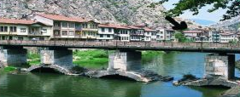

KÖPRÜ

LESSON 28 – YİRMİ SEKİZİNCİ DERS
Section 1 – Birinci Kısım

Alıştırma Egzersizleri Perception Drill

Örnek 1a: Pattern 1a:

En büyük oğlunuz Ali mi? | En büyük Amerikalılardan biri kimdir?
Evet, en büyük oğlum Ali. | Lincoln’dur.
Arabanız ne renk? | Süt ne renktir?
Arabam beyaz. | Süt beyazdır.
Aşçınız Türk mü? | Öğretmenlerinizin milliyeti nedir?
Evet, aşçım Türk. | Bu okulda bütün öğretmenlerimiz Türktür.
Elinizdeki ne? | Aspirin nedir?
Elimdeki ilaç. | Aspirin ilaçtır.
Çorba tuzlu mu? | Deniz tuzlu mudur?
Evet, çok tuzlu. | Evet, deniz tuzludur.
Benim evim sizin evinizden büyük mü? | Türkiye, Amerika’dan büyük müdür?
Hayır, değil. | Hayır, değildir.

Örnek 1b: Pattern 1b:

Ahmet nerede? | İstanbul nerededir?
Ahmet evde. | İstanbul Türkiye’dedir.
Kitap nerede? | Washington nerededir?
Masada. | Washington Amerika’dadır.
Eviniz nerede? | Mississippi nerededir?
Bodrum’da. | Mississippi Amerika’dadır.
Arkadaşınız burada mı? | Bodrum Türkiye’de midir?
Evet, burada. | Evet, Bodrum Türkiye’dedir.
En büyük kızınız okulda mı? | Amerika’nın en uzun nehri Mississippi midir?
Evet, okulda. | Evet, Amerika’nın en uzun nehri Mississippi’dir.

LESSON 28 – YİRMİ SEKİZİNCİ DERS
Section 1 – Birinci Kısım

Alıştırma Egzersizleri Perception Drill

Örnek 2: Pattern 2:

teyzemi istiyor | gitmemi istiyor
eniştemi istiyor | gelmemi istiyor
şapkamı istiyor | okumamı istiyor
ablamı istiyor | almamı istiyor

Örnek 3: Pattern 3:

teyzeni istiyor | gitmeni istiyor
anneni istiyor | vermeni istiyor
şapkanı istiyor | okumanı istiyor
babanı istiyor | almanı istiyor

Örnek 4: Pattern 4:

elbisesini istiyor | içmesini istiyor
kedisini istiyor | gitmesini istiyor
babasını istiyor | bırakmasını istiyor
parasını istiyor | başlamasını istiyor

Örnek 5: Pattern 5:

annemizi istiyor | gitmemizi istiyor
kedimizi istiyor | içmemizi istiyor
babamızı istiyor | bırakmamızı istiyor
odamızı istiyor | almamızı istiyor

Örnek 6: Pattern 6:

kalemlerini istiyor | gitmelerini istiyor
defterlerini istiyor | gelmelerini istiyor
şapkalarını istiyor | okumalarını istiyor
kitaplarını istiyor | almalarını istiyor

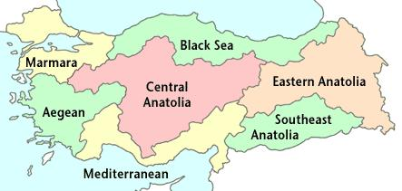

REGIONS OF TURKEY – TÜRKİYE’NİN BÖLGELERİ

LESSON 28 – YİRMİ SEKİZİNCİ DERS
Section 2 – İkinci Kısım

Diyalog: English Translation Dialogue:

1. Ahmet: Good morning, Tom. Have you been waiting for me a long time?
Tom: No. I came fifteen minutes ago.

2. Ahmet: What time does your watch say?
Tom: My watch says nine.

3. Ahmet: Mine says nine, too.
Tom: Ahmet, I want to ask you a few things about Turkey.

4. Ahmet: What’s up? Are you going to Turkey?
Tom: Yes, they are sending me to Turkey.

5. Ahmet: Are you happy about it?
Tom: Of course I am.

6. Ahmet: When do you leave?
Tom: They want me to be there on the sixth of April.

7. Ahmet: Well, what do you want to know about Turkey?
Tom: How is its climate?

8. Ahmet: There are various types of climates in Turkey. In winter the eastern and central
portions of Turkey are very cold, but the southern and western coastal regions
are warm (moderate).
Tom: How are the summers in Turkey?

9. Ahmet: It gets hot in the summer in almost every part of Turkey.
Tom: Aren’t the coastal regions cooler than the central regions?

10. Ahmet: Yes, they are cooler.
Tom: Tell me something about the boundaries of Turkey.

11. Ahmet: To the east of Turkey there is Iran, to the southeast Iraq and Syria, to the south
the Mediterranean Sea, to the west, the Aegean Sea and Greece, to the
northwest, Bulgaria, to the north the Black Sea and to the northeast the Georgia
and Armenia.
Tom: Are there many lakes and rivers in Turkey?

12. Ahmet: Yes. There are lakes and rivers in almost every part of Turkey.
Tom: Which is the longest river?

13. Ahmet: Its longest river is Kızılırmak.
Tom: Is Kızılırmak in the north or the south of Turkey?

14. Ahmet: It is in the north.
Tom: I want to ask you some other things but it’s late.Look, it is ten. I have to go.
Good-by.
Ahmet: Good-by.
LESSON 28 – YİRMİ SEKİZİNCİ DERS
Sections 2 and 3 – İkinci ve Üçüncü Kısımlar

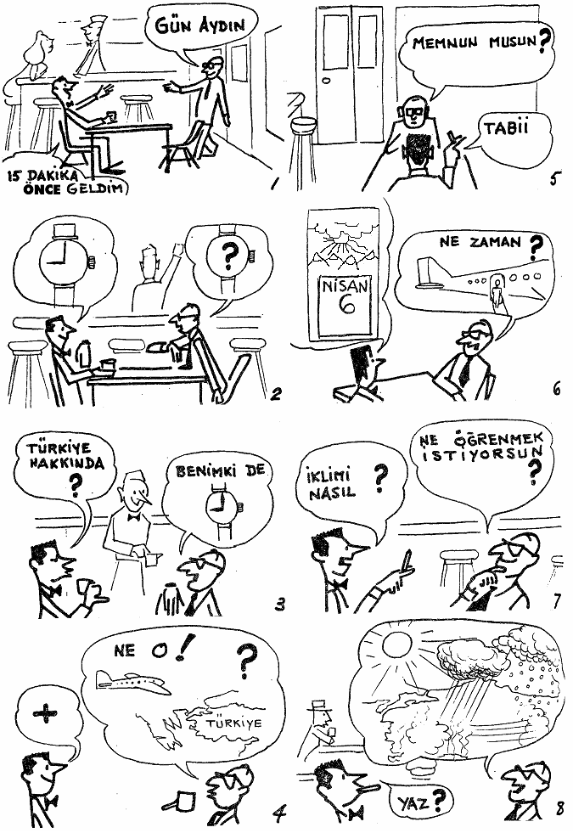
LESSON 28 – YİRMİ SEKİZİNCİ DERS
Sections 2 and 3 – İkinci ve Üçüncü Kısımlar
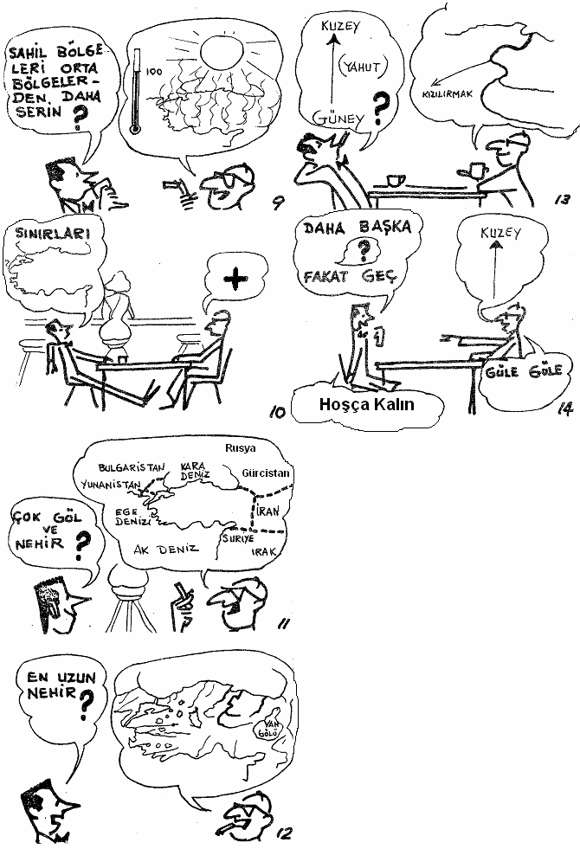
LESSON 28 – YİRMİ SEKİZİNCİ DERS
Section 3 – Üçüncü Kısım

Diyalog: Türkçe Çeviri Dialogue:

1. Ahmet: Günaydın, Tom! Beni çok bekledin mi?
Tom: Hayır, onbeş dakika önce geldim.

2. Ahmet: Saatin kaç?
Tom: Saatim dokuz.

3. Ahmet: Benimki de dokuz.
Tom: Ahmet, sana Türkiye hakkında bazı şeyler sormak istiyorum.

4. Ahmet: Ne o! Türkiye’ye mi gidiyorsun?
Tom: Evet, beni Türkiye’ye gönderiyorlar.

5. Ahmet: Memnun musun?
Tom: Tabii memnunum.

6. Ahmet: Ne zaman hareket ediyorsun?
Tom: Nisan’ın altısında orada olmamı istiyorlar.

7. Ahmet: Peki Türkiye hakkında ne öğrenmek istiyorsun?
Tom: İklimi nasıl?

8. Ahmet: Türkiye’de çeşitli iklimler vardır. Kışın Türkiye’nin doğu ve orta kısımları çok soğuktur; fakat güney ve batı kıyıları ılıktır.
Tom: Türkiye’nin yazları nasıldır?

9. Ahmet: Yazlar Türkiye’nin hemen hemen her tarafında sıcaktır.
Tom: Sahil bölgeleri orta bölgelerden daha serin değil midir?

10. Ahmet: Evet, daha serindir.
Tom: Bana biraz da Türkiye’nin sınırlarından bahset.

LESSON 28 – YİRMİ SEKİZİNCİ DERS
Section 3 – Üçüncü Kısım

Diyalog: Türkçe Çeviri Dialogue:

11. Ahmet: Türkiye’nin doğusunda İran; güney doğusunda Irak ve Suriye;
güneyinde Akdeniz; batısında Ege denizi ve Yunanistan; kuzey
batısında Bulgaristan; kuzeyinde Karadeniz ve kuzey doğusunda da
Gürcistan ve Rusya vardır.
Tom: Türkiye’de çok göl ve nehir var mı?

12. Ahmet: Evet, Türkiye’nin hemen hemen her tarafında göller ve nehirler vardır.
Tom: En uzun nehir hangisidir?

13. Ahmet: En uzun nehir Kızılırmak’tır.
Tom: Kızılırmak Türkiye’nin kuzeyinde mi, yoksa güneyinde midir?

14. Ahmet: Kuzeyindedir.
Tom: Sana daha başka şeyler sormak istiyorum ama geç oldu, bak, saat on. Gitmem gerek. Hoşça kalın!
Ahmet: Güle güle!
LESSON 28 – YİRMİ SEKİZİNCİ DERS
Section 4 – Dördüncü Kısım

Gramer Analizi: Grammar Analysis:

-dir -is -dirler -are
In general usage, when a statement refers to a fact which has validity for that particular instance or is a personal opinion, -dir is not used.
Annem evde. - My mother is at home.
Bu kalem sarı. - This pencil is yellow.
Burası çok güzel. - It is very nice here.

Plural:
In ‘neredeler?’ (where are they?), the -dir is omitted but -ler has to be used because the subject is not mentioned. Nerede? would be ‘where is he?’ The answer to neredeler? is:
Oradalar. - They are there.

However, if the statement is a historical fact or has permanent validity or is in the nature of a general statement, we use -dir.
Mississippi Amerika’nın en büyük nehridir.
The Mississippi is America’s largest river.

Kurşun ağırdır. - Lead is heavy.
When I say:
Bunu yapmak kolay değil. - It isn’t easy to do this.

I may mean I see that it isn’t easy, or I find that it isn’t easy, or that you will find it isn’t easy, etc. It applies to this particular instance and to us. But if I say:
Bunu yapmak kolay değildir. - It isn’t easy to do this.

I mean that no one will find this an easy thing to do at any time.

Olmak
The infinitive olmak has two meanings.

1. olmak means ‘to be’
hasta olmak - to be sick
orada olmak - to be there
asker olmak - to be a soldier

In this sense of ‘to be’, olmak appears only as the infinitive.
We have already seen how the ‘present tense’ (see lesson 19) and the preterit (see lesson 26) are formed. It is irregular, the only irregular verb in Turkish.

LESSON 28 – YİRMİ SEKİZİNCİ DERS
Section 4 – Dördüncü Kısım

Gramer Analizi: Grammar Analysis:

2. The second meaning of ‘olmak’ is ‘to become’, ‘to occur’ and ‘to mature’ and this is what ‘olmak’ properly means. When used in this sense it is entirely regular.
What is important is to realize that ‘oluyorum’ means ‘I am becoming’ and NOT ‘I am’. Oldum means I became and NOT I was.

Example:
Hastayım. - I am sick.
Hasta oluyorum. - I am becoming sick.

Hastaydım. - I was sick.
Hasta oldum. - I became sick.

However, these two different verbs have the same infinitive: hasta olmak.
Note: For the future, the same form is used for the two different meanings. The future of olmak is regular. It is formed by adding the future tense suffix ‘acak’ to the verb root ‘ol’ to form the tense-base olacak.
So, hasta olacağım means either I shall be or I shall become sick.

LESSON 28 – YİRMİ SEKİZİNCİ DERS
Section 5 – Beşinci Kısım

Gramer Egzersizleri Grammar Drill

Örnek 1a: Pattern 1a:
Continue examples using Vocabulary 1: | Vocabulary 1
 | aspirin | ilaç
Q. Aspirin nedir? | fil | hayvan
A. Aspirin ilaçtır. | pilav | yemek
 | kırmızı | renk
 | kedi | hayvan
 | sarı | renk
 | deniz | tuzlu
 | süt | beyaz
 | bu okuldaki öğretmenler | erkek
 | o okuldaki öğrenciler | kız

Örnek 1b: Pattern 1b:
Continue examples using Vocabulary 2: | Vocabulary 2
 | Van Gölü | Türkiye
Q. Van Gölü nerededir? | Anıt Kabir | Ankara
A. Türkiye’dedir. | Roma | İtalya
 | Rusya | kuzey
 | Mısır | güney
 | Londra | İngiltere
 | Almanya | Avrupa
 | İzmir | batı
 | Erzurum | doğu
 | Zonguldak | kuzey
 | İstanbul | Türkiye
 | Ankara | Türkiye

Örnek 1c: Pattern 1c:
Continue examples using Vocabulary 3: | Vocabulary 3
 | Efes | İstanbul
Q. Efes nerededir? | Karadeniz | Türkiye
A. Efes İstanbul’un güneyindedir. | Ege Denizi | Türkiye
 | Kızılırmak | Türkiye
 | Ankara | İstanbul
 | Kanada | Amerika
 | Büyük Okyanus | Amerika
 | Türkiye | Suriye
 | Türkiye | Irak
 | Akdeniz | Türkiye
 | Van Gölü | Türkiye
 | İzmir | Türkiye

LESSON 28 – YİRMİ SEKİZİNCİ DERS
Section 5 – Beşinci Kısım

Gramer Egzersizleri Grammar Drill

Örnek 2: Pattern 2:

Continue examples using Vocabulary 4: | Vocabulary 4
 | şöför | gitmek
Q. Kim gitmeni istiyor? | öğretmen | okumak
A. Öğrenci gitmemi istiyor. | öğrenci | yürümek
 | doktor | istirahat etmek
Q. Kim gitmeni söyledi? | öğretmen | çalışmak
A. Öğrenci gitmemi söyledi. | o | gelmek
 | doktor | yatmak

Örnek 3,4,5,6: Pattern 3,4,5,6:

Continue examples using Vocabulary 5: | Vocabulary 5
 | doktor | gitmek
Q. Kim gitmeni istiyor? | eş | yürümek
A. Doktorum gitmemi istiyor. | arkadaş | öğrenmek
 | erkek kardeş | yazmak
Q. Kim gitmeni söyledi? | teyze | okumak
A. Doktorum gitmemi söyledi. | baba | istirahat etmek
 | öğretmen | çalışmak
Q. Kim gitmemi istiyor?
A. Doktorun gitmeni istiyor.
Q. Kim gitmemi söyledi?
A. Doktorun gitmeni söyledi.
Q. Kim gitmesini istiyor.
A. Doktoru gitmesini istiyor.
Q. Kim gitmesini söyledi.
A. Doktoru gitmesini söyledi.
Q. Kim gitmenizi istiyor?
A. Doktorumuz gitmemizi istiyor.
Q. Kim gitmenizi söyledi?
A. Doktorumuz gitmemizi söyledi.

LESSON 28 – YİRMİ SEKİZİNCİ DERS
Section 5 – Beşinci Kısım

Gramer Egzersizleri Grammar Drill

Örnek 7,8: Pattern 7,8:

Continue examples using Vocabulary 5: | Vocabulary 5
 | doktor | gitmek
Q. Kim gitmemizi istiyor? | eş | yürümek
A. Doktorunuz gitmenizi istiyor. | arkadaş | öğrenmek
 | erkek kardeş | yazmak
Q. Kim gitmemizi söyledi? | teyze | okumak
A. Doktorunuz gitmenizi söyledi. | baba | istirahat etmek
 | öğretmen | çalışmak
Q. Kim gitmelerini istiyor?
A. Doktorları gitmelerini istiyor.
Q. Kim gitmelerini söyledi?
A. Doktorları gitmelerini söyledi.

LESSON 28 – YİRMİ SEKİZİNCİ DERS
Section 6 – Altıncı Kısım

Okuma Reading

Tom’un Nisan’ın altısında Türkiye’de olması gerek. Onun için Tom Türkiye’ye uçakla gitmeye karar verdi. Fakat Türkiye’ye gitmeden önce Tom arkadaşı Ahmet’e Türkiye hakkında bir kaç soru sormak için onu görmeye gitti. Bakalım Tom neler öğrendi:
Türkiye’nin sınırları: Türkiye’nin doğusunda İran; güney doğusunda Suriye ve Irak; güneyinde Akdeniz; batısında Ege Denizi ve Yunanistan; kuzey batısında Bulgaristan; kuzeyinde Karadeniz ve kuzey doğusunda da Gürcistan ve Ermenistan vardır.
Türkiye’nin güney batısında çok göl vardır. Bu göllerde çok balık vardır. Bu göller küçüktür. Türkiye’nin doğusundaki Van Gölü, Türkiye’nin en büyük gölüdür. Bu gölde vapurlar vardır.
Türkiye’deki nehirler çok uzun değildir. En uzun nehir Kızılırmak’tır; o da kuzeydedir. Türkiye’nin nehirlerinde balık çoktur.
Türkiye’nin doğu ve orta kısımları kışın çok soğuktur. Fakat güney ve batı kıyıları ılıktır. Türkiye yazın sıcaktır. Fakat sahiller serindir. Türkiye’nin en soğuk yeri Sarıkamış’tır. En sıcak yeri de doğuda Iğdır ve güneyde Adana bölgesidir.
Saat 10’da Tom’un gitmesi gerekti. Onun için Tom, Ahmet’e fazla soru sormadı. Tom yarın akşam tekrar Ahmet’i görmek ve ona Türkiye hakkında daha birçok soru sormak istiyor.
LESSON 28 – YİRMİ SEKİZİNCİ DERS
Section 7 – Yedinci Kısım

Sorular Questions

1. Tom’un ne zaman Türkiye’de olması gerek?

2. Niçin Tom, Ahmet’i görmeye gitti?

3. Türkiye’nin sınırları nedir?

4. Türkiye’de en çok nerede göller vardır?

5. Türkiye’nin nehirleri nasıldır?

6. Türkiye’nin iklimi nasıldır?

7. Türkiye’nin en sıcak ve soğuk yerleri nerelerdir?

8. Tom’un saat kaçta gitmesi gerekti?

9. Tom, tekrar ne zaman Ahmet’i görmek istiyor?

10. Tom, Ahmet’e neler soracak?

LESSON 28 – YİRMİ SEKİZİNCİ DERS
Section 8 – Sekizinci Kısım

Ev Ödevi Homework

Written or on tape

Örnek 1: Pattern 1:

Continue examples using Vocabulary 1: | Vocabulary 1
 | İstanbul | Ankara
Q. İstanbul nerededir? | Malatya | İzmir
 | Sinop | Erzurum
A. İstanbul Türkiye’dedir. | okulumuz | Van Gölü
 | Trabzon | Londra
 | Adana

Örnek 2: Pattern 2:

Continue examples using Vocabulary 2: | Vocabulary 2
 | 1. Saat sekiz hareket etmek
1. Saat sekizde hareket etmemi istiyor. | 2. Şapka giymek
2. Saat sekizde hareket etmeni istiyor. | 3. Yarın izin almak
3. Saat sekizde hareket etmesini istiyor. | 4. Alışverişe gitmek
4. Saat sekizde hareket etmemizi istiyor. | 5. Anne evlenmek
5. Saat sekizde hareket etmenizi istiyor.
6. Saat sekizde hareket etmelerini istiyor.
Pattern 2b. Şapkamı giymemi istiyor.
Pattern 2c. Yarın izin almamı istiyor.
Pattern 2d. Alışverişe gitmemi istiyor.
Pattern 2e. Annem evlenmemi istiyor.

LESSON 28 – YİRMİ SEKİZİNCİ DERS
Section 11 – On Birinci Kısım

Yedek Ev Ödevi Extra Homework

Aşağıdaki cümleleri Türkçe’ye çeviriniz:

- I told you to wait for us.

- She wants us to leave.

- My father didn’t want me to become a doctor.

- The teacher wants to see them.

- I told you to do it.

- You told me to read it.

- I don’t want my friend to rush.

- Ali wants you to call him at nine o’clock.

- The teacher wants everybody to be here.

- I want you to read the letter to us.

- I don’t want anybody to be there.

- With whom do you want to speak?

TURKISH BASIC COURSE

Lesson 29 – YİRMİ DOKUZUNCU DERS

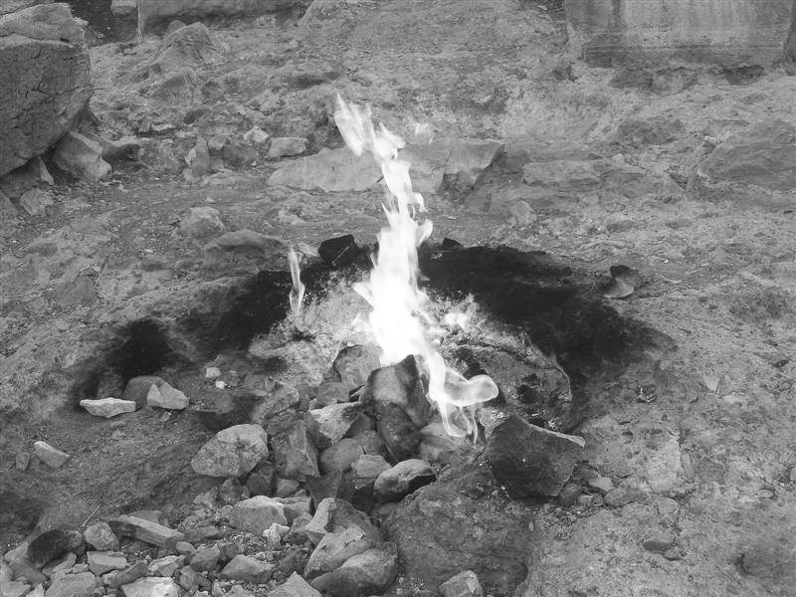

Olympos Flame
Yanartaş
LESSON 29 – YİRMİ DOKUZUNCU DERS
Section 1 – Birinci Kısım

Alıştırma Egzersizleri Perception Drill

Örnek 1: Pattern 1:

Dün baktı. | Yarın bakacak.
Dün uyudu. | Yarın uyuyacak.
Dün yolladı. | Yarın yollayacak.
Dün getirdi. | Yarın getirecek.
Dün dinledi. | Yarın dinleyecek.

Örnek 2: Pattern 2:

Dün baktın. | Yarın bakacaksın.
Dün uyudun. | Yarın uyuyacaksın.
Dün yolladın. | Yarın yollayacaksın.
Dün getirdin. | Yarın getireceksin.
Dün dinledin. | Yarın dinleyeceksin.

Örnek 3: Pattern 3:

Dün baktım. | Yarın bakacağım.
Dün uyudum. | Yarın uyuyacağım.
Dün yolladım. | Yarın yollayacağım.
Dün getirdim. | Yarın getireceğim.
Dün dinledim. | Yarın dinleyeceğim.

Örnek 4: Pattern 4:

Dün baktık | Yarın bakacağız.
Dün uyuduk. | Yarın uyuyacağız.
Dün yolladık. | Yarın yollayacağız.
Dün getirdik. | Yarın getireceğiz.
Dün dinledik. | Yarın dinleyeceğiz.

Örnek 5: Pattern 5:

Dün baktınız. | Yarın bakacaksınız.
Dün uyudunuz. | Yarın uyuyacaksınız.
Dün yolladınız. | Yarın yollayacaksınız.
Dün getirdiniz. | Yarın getireceksiniz.
Dün dinlediniz. | Yarın dinleyeceksiniz.

Örnek 6: Pattern 6:

Dün baktılar. | Yarın bakacaklar.
Dün uyudular. | Yarın uyuyacaklar.
Dün yolladılar. | Yarın yollayacaklar.
Dün getirdiler. | Yarın getirecekler.
Dün dinlediler. | Yarın dinleyecekler.
LESSON 29 – YİRMİ DOKUZUNCU DERS
Section 2 – İkinci Kısım

Diyalog: English Translation Dialogue:

1. Tom: Good morning, Ahmet. Yesterday I wanted to ask you some questions
concerning Turkey but there wasn’t any time so I am going to ask them now.
Ahmet: All right, Tom, but today I am going to ask you some questions, too.
For example, I am very anxious to know when you are going to Turkey

2. Tom: I am going to Turkey next month, Ahmet. But first I’ll stop in New York.
Ahmet: Why are you stopping in New York?

3. Tom: I have many relatives there; my paternal aunt, my maternal uncle, my maternal
aunt, and my paternal uncle all live there.
Ahmet: How will you go to Turkey?

4. Tom: I’ll go by boat. I’ll see many places before reaching Turkey.
Ahmet: That will be a very nice trip for you. Now what else do you want to ask me
about Turkey?

5. Tom: Yesterday you said “Turkey’s coastal regions are cooler than the central
regions.” Are there good resorts in these coastal regions?
Ahmet: Of course there are. In İstanbul and İzmir there are many nice resorts.

6. Tom: Are these resorts crowded during the summer?
Ahmet: Yes, they are.

7. Tom: Ahmet, yesterday you said, “In almost every part of Turkey there are lakes and
rivers.”
Ahmet: Yes.

8. Tom: Is it possible to fish in all of these lakes and rivers?
Ahmet: No. Because there isn’t any fish in some of them.

9. Tom: Thank you very much, Ahmet. I have learned quite a few things about Turkey.
Ahmet: You are welcome.

10. Tom: I believe my wife wants to ask you a few things, too. You know she is going to
Turkey with me.
Ahmet: Yes, I know.

11. Tom: I’ve got to go home now.
Ahmet: Well, when are you going to come tomorrow?

12. Tom: We’ll most likely come tomorrow before noon.
Ahmet: Fine. I’ll be home all day tomorrow.

13. Tom: Good-by!
Ahmet: Good-by, Tom!
LESSON 29 – YİRMİ DOKUZUNCU DERS
Sections 2 and 3 – İkinci ve Üçüncü Kısımlar

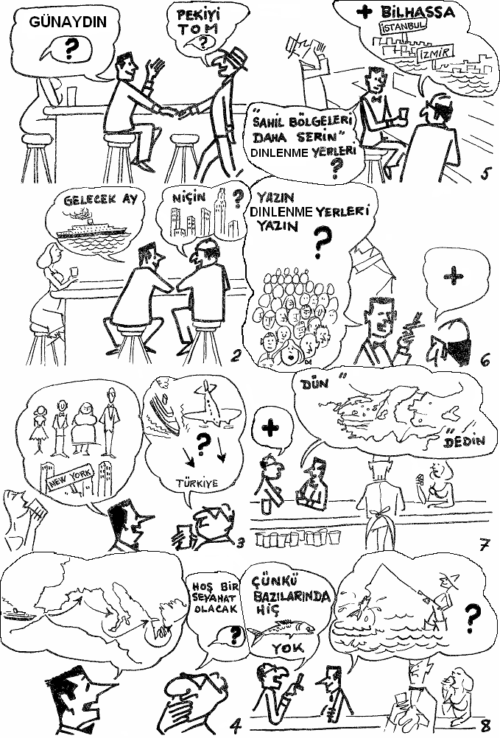
LESSON 29 – YİRMİ sDOKUZUNCU DERS
Sections 2 and 3 – İkinci ve Üçüncü Kısımlar

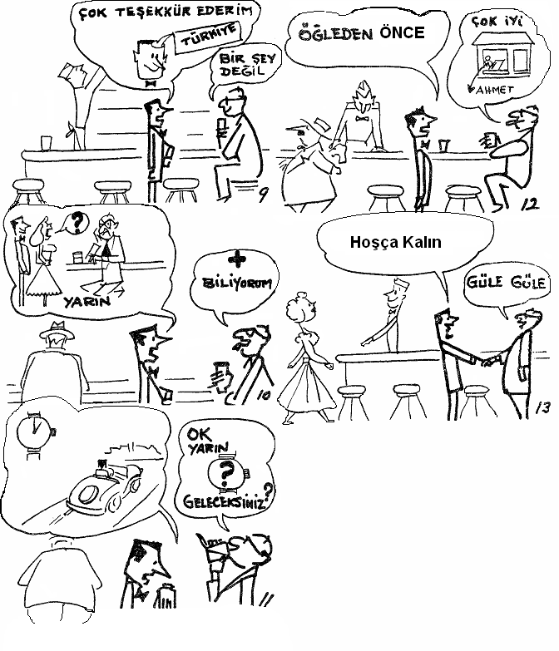
LESSON 29 – YİRMİ DOKUZUNCU DERS
Section 3 – Üçüncü Kısım

Diyalog: Türkçe Çeviri Dialogue:

1. Tom: Günaydın Ahmet. Dün sana Türkiye hakkında bazı sorular sormak istedim
fakat vakit kalmadı. Onun için şimdi soracağım.
Ahmet: Peki Tom, ama bugün ben de sana bazı sorular soracağım. Örneğin Türkiye’ye
ne zaman gideceksin merak ediyorum.

2. Tom: Türkiye’ye gelecek ay gideceğim Ahmet. Fakat önce New York’a
uğrayacağım.
Ahmet: New York’a niçin uğrayacaksın?

3. Tom: Orada birçok akrabam var: halam, dayım, teyzem, amcam... Hepsi orada
oturuyorlar.
Ahmet: Türkiye’ye neyle gideceksin?

4. Tom: Vapurla gideceğim. Türkiye’ye varmadan önce birçok yer göreceğim.
Ahmet: Senin için çok hoş bir seyahat olacak. Türkiye hakkında başka neler sormak
istiyorsun?

5. Tom: Dün bana, “Türkiye’nin sahil bölgeleri orta bölgelerinden daha serindir” dedin.
Sahil bölgelerinde güzel dinlenme yerleri var mı?
Ahmet: Tabii var. İstanbul ve İzmir’de birçok güzel dinlenme yeri var.

6. Tom: Yazın bu sayfiye yerleri çok kalabalık mıdır?
Ahmet: Evet, kalabalıktır.

7. Tom: Ahmet, dün, “Türkiye’nin hemen hemen her tarafında göller ve nehirler vardır”
dedin.
Ahmet: Evet.

8. Tom: Bu göllerin ve nehirlerin hepsinde balık avlamak mümkün müdür?
Ahmet: Hayır. Çünkü bazılarında hiç balık yoktur.

9. Tom: Çok teşekkür ederim Ahmet, Türkiye hakkında epey şey öğrendim.
Ahmet: Birşey değil.
LESSON 29 – YİRMİ DOKUZUNCU DERS
Section 3 – Üçüncü Kısım

Diyalog: Türkçe Çeviri Dialogue:

10. Tom: Galiba eşim de sana bazı şeyler sormak istiyor. Biliyorsun o da benimle beraber
Türkiye’ye gidecek.
Ahmet: Evet, biliyorum.

11. Tom: Şimdi eve gitmem gerek.
Ahmet: Peki öyleyse, yarın ne zaman geleceksiniz?

12. Tom: Herhalde yarın öğleden önce geleceğiz.
Ahmet: Çok iyi. Ben yarın bütün gün evdeyim.

13. Tom: Hoşça kalın.
Ahmet: Güle güle Tom.
LESSON 29 – YİRMİ DOKUZUNCU DERS
Section 4 – Dördüncü Kısım

Gramer Analizi: Grammar Analysis:

Future Tense
The tense-suffix for the future is -ecek or -acak.
In the first person singular and plural the k becomes ğ because the personal endings begin with a vowel -im and -iz.
vereceğim yapacağım
vereceksin yapacaksın
verecek yapacak
vereceğiz yapacağız
vereceksiniz yapacaksınız
verecekler yapacaklar
If the stem ends in a vowel, ‘y’ is placed before the tense-suffix.
okuyacağım yürüyeceğim
söyleyeceğim arayacağım

Words ending in ‘k’:
If a word of more than one syllable ending in k has a suffix beginning with a vowel, the k becomes ğ (soft g).
bardak bardağım bardakta
kaşık kaşığı kaşıklar
tabak tabağımız tabaktan

This rule also applies to words borrowed from other languages.
elektrik elektriği elektrikten
(electricity)
lastik lastiğin lastikten
(rubber)

Exceptions:
1. In a large number of words borrowed from Arabic and Persian the ‘k’ remains unchanged.
ittifak ittifakın
iştiyak iştiyaka

2. In words of one syllable ‘k’ remains unchanged.
kök kökü
tek teki
ok oku
ak akı

Note: In two very common words, çok (many), and yok (non-existent), the ‘k’ becomes ‘ğ’.
çok çoğumuz

LESSON 29 – YİRMİ DOKUZUNCU DERS
Section 5 – Beşinci Kısım

Gramer Egzersizleri Grammar Drill

Örnek 1: Pattern 1:
Continue these examples using Vocabulary 1
 | Vocabulary 1
Q. Ahmet nereye gidecek? | İzmir | gitmek
A. İzmir’e gidecek. | eş | görmek
Q. Ahmet kimi görecek?
A. Eşini görecek. | küçük oda | yatmak
 | öğretmen | almak
Q. Ahmet nerede yatacak?
A. Küçük odada yatacak. | cep | koymak
Q. Ahmet kimden (nereden) izin alacak? | sınıf | girmek
A. Öğretmeninden izin alacak.
 | çocuk | aramak
 | kaynana | ziyaret etmek
 | Hilton oteli | kalmak
 | lokanta | yemek yemek
 | oda | çıkmak
 | İstanbul | hareket etmek

Örnek 2: Pattern 2:
Continue these examples using Vocabulary 2
 | Vocabulary 2
Q. Yarın nereye gideceğim? | İzmir | gitmek
A. İzmir’e gideceksin. | eş | görmek
Q. Yarın kimi göreceğim?
A. Eşini göreceksin. | küçük oda | yatmak
 | öğretmen | almak
Q. Yarın akşam nerede yatacağım?
A. Küçük odada yatacaksın. | ders | başlamak
Q. Kimden (nereden) izin alacağım? | eş | yardım etmek
A. Öğretmeninden izin alacaksın.
 | kapı | kapamak
 | radyo | dinlemek
 | yemek odası | içmek
 | sınıf | okumak
 | kilise | dönmek
 | otobüs | inmek

LESSON 29 – YİRMİ DOKUZUNCU DERS
Section 5 – Beşinci Kısım

Gramer Egzersizleri Grammar Drill

Örnek 3: Pattern 3:

Continue these examples using Vocabulary 3 | Vocabulary 3
Q. Nereye gideceksin? | İzmir | gitmek
A. İzmir’e gideceğim. | eş | görmek
Q. Kimi göreceksin?
A. Eşimi göreceğim. | küçük oda | yatmak
 | öğretmen | almak
Q. Nerede yatacaksın?
A. Küçük odada yatacağım. | Öğrenci | Türkçe öğretmek
Q. Kimden (nereden) izin alacaksın? | çocuk | soru sormak
A. Öğretmenimden izin alacağım.
 | oğul | çağırmak
 | anne | ziyaret etmek
 | kilise | evlenmek
 | gazino | beklemek
 | artist | bahsetmek
 | okul | dönmek

Örnek 4: Pattern 4:

Continue these examples using Vocabulary 4 | Vocabulary 4
Q. Nereye gideceksiniz? | İzmir | gitmek
A. İzmir’e gideceğiz. | eş | görmek
Q. Kimi (neyi) göreceksiniz?
A. Eşlerimizi göreceğiz. | küçük oda | yatmak
 | öğretmen | almak
Q. Nerede yatacaksınız?
A. Küçük odada yatacağız. | ev | bırakmak
Q. Kimden (nereden) izin alacaksınız? | anne | göndermek
A. Öğretmenimizden izin alacağız.
 | televizyon | seyretmek
 | dersler | ezberlemek
 | İzmir | ev kiralamak
 | göl | yüzmek
 | dükkân | gitmek
 | saat beşte istasyon | hareket etmek

LESSON 29 – YİRMİ DOKUZUNCU DERS
Section 5 – Beşinci Kısım

Gramer Egzersizleri Grammar Drill

Örnek 5: Pattern 5:

Continue these examples using Vocabulary 5 | Vocabulary 5
Q. Nereye gideceğiz? | İzmir | gitmek
A. İzmir’e gideceksiniz. | eş | görmek
Q. Kimleri (neyi) göreceğiz?
A. Eşlerinizi göreceksiniz. | küçük oda | yatmak
 | öğretmen | almak
Q. Nerede yatacağız?
A. Küçük odada yatacaksınız. | iskele | yanaşmak
Q. Kimden (nereden) izin alacağız? | Türkiye | yollamak
A. Öğretmeninizden izin alacaksınız.
 | ceket | temizlemek
 | araba | yıkamak
 | misafir odası | oturmak
 | mutfak | yemek
 | okul | çıkmak
 | masa | almak

Örnek 6: Pattern 6:

Continue these examples using Vocabulary 6 | Vocabulary 6
Q. Nereye gidecekler? | İzmir | gitmek
A. İzmir’e gidecekler. | eş | görmek
Q. Kimleri (neleri) görecekler?
A. Eşlerini görecekler. | küçük oda | yatmak
 | öğretmen | almak
Q. Nerede yatacaklar?
A. Küçük odada yatacaklar. | İstanbul | telefon etmek
Q. Kimden (nereden) izin alacaklar? | bu | memnun olmak
A. Öğretmenlerinden izin alacaklar.
 | mektup | beklemek
 | Ahmet | ziyaret etmek
 | plaj | yürümek
 | nehir | balık avlamak
 | ev | gelmek
 | şehir | telefon etmek

LESSON 29 – YİRMİ DOKUZUNCU DERS
Section 5 – Beşinci Kısım

Gramer Egzersizleri Grammar Drill

Örnek 7: Pattern 7:

Continue these examples using Vocabulary 7 | Vocabulary 7
Q. Kimden para alacak? | arkadaş | para almak
A. Onun arkadaşından para alacak. | masa | para almak
Q. Parayı nereden alacaksın?
A. Parayı masamdan alacağım. | masa | para almak
 | masa | top almak
Q. Onlar parayı nereden alacaklar?
A. Onlar parayı senin masandan alacaklar. | masa | top almak
Q. Çocuk masamızdan ne alacak? | masa | kitap almak
A. Çocuk masanızdan bir top alacak.
 | baba | para istemek
Q. Çocuklar masamızdan ne alacak? | anne | para istemek
A. Çocuklar masanızdan bir top alacaklar.
Q. Çocuklar masalarından neler alacaklar? | cep | almak
A. Çocuklar masalarından kitaplar alacaklar. | kutu | almak
 | senin araba | inmek
 | senin kayık | inmek
 | ev | çıkmak
 | sınıf | çıkmak
 | sandalye | kalkmak
 | yatak | kalkmak
 | çocuk okul | dönmek
 | çocuk kilise | dönmek

LESSON 29 – YİRMİ DOKUZUNCU DERS
Section 6 – Altıncı Kısım

Okuma Reading

Tom, Amerikalı bir gemicidir. Gelecek ay Türkiye’ye gidecek ve orada iki yıl kalacak. Eşi ve çocukları da onunla beraber gidecekler. Tom ve ailesi İstanbul’da oturacaklar. Türkiye’ye vapurla gidecekler. Vapur birçok Avrupa limanına uğrayacak ve böylece Tom ve ailesi birçok yer görecekler.
Tom Türkiye’ye gitmeden önce bu yer hakkında bazı şeyler öğrenmek istiyor. Onun için Türk arkadaşı Ahmet’e birçok soru sordu. Yarın eşini Ahmet’in evine götürecek ve o da Ahmet’e bazı şeyler soracak.
Tom’un New York’ta birçok akrabası vardır. Amcası, halası, teyzesi, dayısı vesaire. Onun için Türkiye’ye hareket etmeden önce New York’a gidecek ve onları ziyaret edecek.
Türkiye’nin sahil bölgelerinde birçok güzel sayfiye yeri vardır. Bilhassa İzmir ve İstanbul gibi sahil şehirlerindeki sayfiye yerleri çok kalabalıktır. Türkiye’de birçok göl ve nehir vardır. Bu göllerin bazılarında balık vardır, bazılarında yoktur. Türkiye’nin en uzun nehri Kızılırmaktır.

LESSON 29 – YİRMİ DOKUZUNCU DERS
Section 7 – Yedinci Kısım

Sorular Questions

1. Tom Türkiye’ye ne zaman gidecek?

2. Eşi ve çocukları da onunla beraber gidecekler mi?

3. Tom ve ailesi Türkiye’nin hangi şehrinde oturacak?

4. Tom, Türkiye’ye hareket etmeden önce nereye gidecek ve orada ne yapacak?

5. Türkiye’nin en uzun nehrinin ismi nedir?

6. Türkiye’nin göl ve nehirlerinde balık avlamak mümkün müdür?

7. Tom’un New York’ta akrabaları var mı?

8. İzmir ve İstanbul’daki sayfiye yerleri çok kalabalık mıdır?

9. Tom, New York’taki akrabalarını ne zaman ziyaret edecek?

10. Tom neler görecek?

LESSON 29 – YİRMİ DOKUZUNCU DERS
Section 8 – Sekizinci Kısım

Ev Ödevi Homework

Written or on tape

Compose a story elaborating on the following things you will be doing:
Bugün Cuma, bu akşam eşinizle kokteyl partiye gideceksiniz. Orada arkadaşlarınızı göreceksiniz ve konuşacaksınız. Kokteyl partisinden sonra yemek yemek için bir gazinoya gideceksiniz.
Cumartesi günü eşiniz komşusuyla alış verişe gidecek. O gün öğleden sonra plaja gideceksiniz. O gece de size misafirler gelecek.
LESSON 29 – YİRMİ DOKUZUNCU DERS
Section 11 – On Birinci Kısım

Yedek Ev Ödevi Extra Homework

Aşağıdaki cümleleri Türkçe’ye çeviriniz:

- I’ll wait for you in front of the post office.

- I’ll be there at five o’clock.

- We are going to decide on that tomorrow.

- They are going to have $200 next week.

- I am going to study before I watch TV.

- Everybody is going to be at this picnic.

- They will phone us before they go to Alsancak.

- I want you to start this afternoon.

- We will wash our hands before we eat.

- Where do you want him to go?

TURKISH BASIC COURSE

Lesson 30 – OTUZUNCU DERS

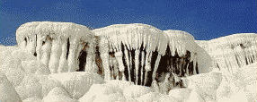

PAMUKKALE - Denizli

LESSON 30 – OTUZUNCU DERS
Section 1 – Birinci Kısım

Alıştırma Egzersizleri Perception Drill

Örnek 1: Pattern 1:

öğrenci mi? | gidecek mi?
evli mi? | verecek mi?
hasta mı? | oturacak mı?
bekâr mı? | alacak mı?

Örnek 2: Pattern 2:

öğrenci misin? | gidecek misin?
evli misin? | verecek misin?
hasta mısın? | oturacak mısın?
bekâr mısın? | alacak mısın?

Örnek 3: Pattern 3:

öğrenci miyim? | gidecek miyim?
evli miyim? | verecek miyim?
hasta mıyım? | oturacak mıyım?
bekâr mıyım? | alacak mıyım?

Örnek 4: Pattern 4:

öğrenci miyiz? | gidecek miyiz?
evli miyiz? | verecek miyiz?
hasta mıyız? | oturacak mıyız?
bekâr mıyız? | alacak mıyız?

Örnek 5: Pattern 5:

öğrenci misiniz? | gidecek misiniz?
evli misiniz? | verecek misiniz?
hasta mısınız? | oturacak mısınız?
bekâr mısınız? | alacak mısınız?

Örnek 6: Pattern 6:

evdeler mi? | gidecekler mi?
sizdeler mi? | verecekler mi?
oradalar mı? | oturacaklar mı?
odadalar mı? | alacaklar mı?

LESSON 30 – OTUZUNCU DERS
Section 1 – Birinci Kısım

Alıştırma Egzersizleri Perception Drill

Örnek 7: Pattern 7:

A. Ne yapıyorsun? | A. “Ne yapıyorsun?” diye sordu.
B. Eve gidiyorum. | B. “Eve gidiyorum,” diye cevap verdi.
A. Ahmet ne getirdi? | A. “Ahmet ne getirdi?” diye sordu.
B. Ahmet balık getirdi. | B. “Ahmet balık getirdi,” diye cevap verdi.
A. Ne istiyorsunuz? | A. “Ne istiyorsunuz?’ diye sordu.
B. Kahve istiyoruz. | B. “Kahve istiyoruz,” diye cevap verdiler.
A. O, tiyatroya gidecek mi? | A. “O, tiyatroya gidecek mi?” diye sordu.
B. Evet, gidecek. | B. “Evet, gidecek,” diye cevap verdiler.
A. Bizimle kahve içecek misiniz? | A. “Bizimle kahve içecek misiniz?” diye sorduk.
B. Evet, içeceğim. | B. “Evet, içeceğim,” diye cevap verdi.
A. Beni çok beklediniz mi? | A. “Beni çok beklediniz mi?” diye sordum.
B. Bir saat kadar. | B. “Bir saat kadar,” diye cevap verdi.
A. Saat kaç? | A. “Saat kaç?” diye sordu.
B. Saat dokuz. | B. “Saat dokuz,” diye cevap verdim.
A. O, yemekten sonra ne yapacak? | A. “O, yemekten sonra ne yapacak?” diye sordu.
B. Sinemaya gidecek. | B. “Sinemaya gidecek,” diye cevap verdim.

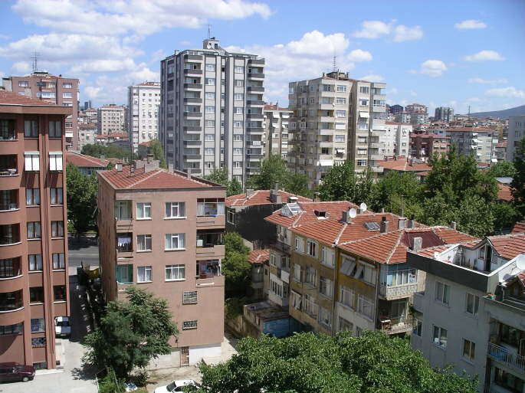

ISTANBUL’DAN BİR MANZARA
LESSON 30 – OTUZUNCU DERS
Section 2 – İkinci Kısım

Diyalog: English Translation Dialogue:

At the Bank

1. Ali: I want to cash a check.
Teller: You have to go to the next window, sir.

2. Ali: The gentleman near the door told me to come to this window.
Teller: You must have misunderstood; this window is not open on Tuesdays.

(Ali, at the next window)

3. Ali: I want to cash a check.
Teller: Very well, sir. Please sign the check.

4. Ali: I also want to open a savings account.
Teller: Then please fill this form.

5. Ali: How much money must I deposit?
Teller: It doesn’t matter.

6. Ali: I have one other question.
Teller: By all means.

7. Ali: I want to buy a house. I wonder if it is possible to get a loan from the bank.
Teller: Certainly. Only you have to pay a certain amount of interest.

8. Ali: How much?
Teller: Between five and seven percent.

9. Ali: What else do I have to do?
Teller: You must find two co-signers.

10. Ali: Very well. When must I pay this?
Teller: When do you want to take out this loan?

11. Ali: On the fifteenth of this month.
Teller: Then you will have to pay a certain sum of money to the bank on or before the fifteenth of each month.

12. Ali: Is this money just the interest?
Teller: No, but the interest is included in this sum.

13. Ali: Thank you.
Teller: You are welcome, sir.
LESSON 30 – OTUZUNCU DERS
Sections 2 and 3 – İkinci ve Üçüncü Kısımlar

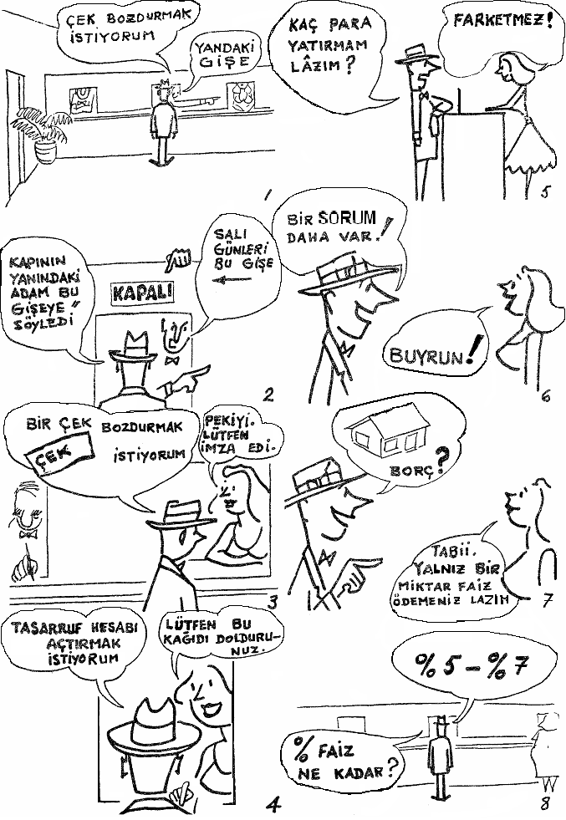
LESSON 30 – OTUZUNCU DERS
Sections 2 and 3 – İkinci ve Üçüncü Kısımlar

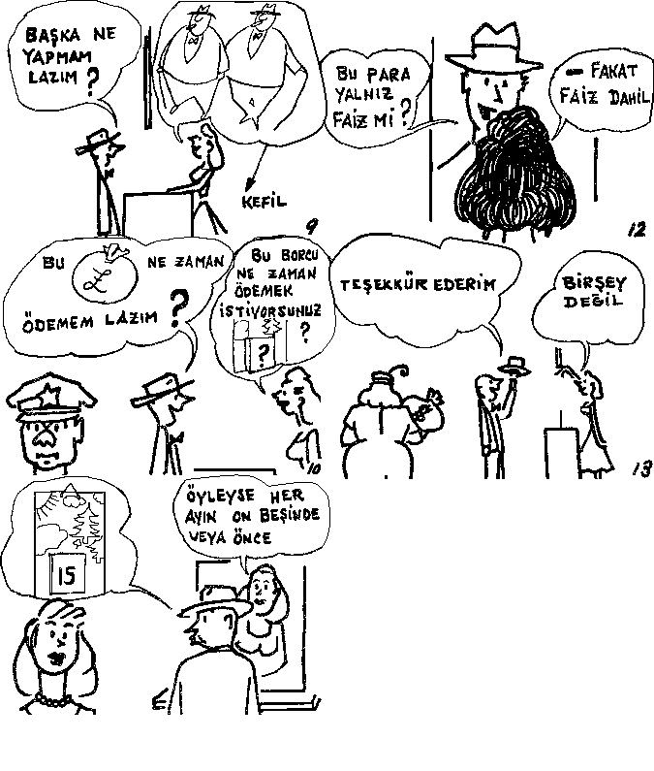
LESSON 30 – OTUZUNCU DERS
Section 3 – Üçüncü Kısım

Diyalog: Türkçe Çeviri Dialogue:

Bankada

1. Ali: Bir çek bozdurmak istiyorum.
Banka Memuru : Yandaki gişeye gitmeniz lazım, efendim.

2. Ali: Kapının yanındaki bey, bu gişeye gelmemi söyledi.
Banka Memuru: Herhalde yanlış anladınız, salı günleri bu gişe açık değildir.

(Ali, yandaki gişede)

3. Ali: Bir çek bozdurmak istiyorum.
Banka Memuru: Pekiyi efendim, lütfen çeki imzalayınız.

4. Ali: Bir de tasarruf hesabı açtırmak istiyorum.
Banka Memuru: Öyleyse lütfen bu kâğıdı doldurunuz.

5. Ali: Kaç para yatırmam gerek?
Banka Memuru: Farketmez.

6. Ali: Bir sorum daha var.
Banka Memuru: Buyurun.

7. Ali: Bir ev satın almak istiyorum. Acaba bankadan borç para almam mümkün mü?
Banka Memuru: Tabii. Yalnız bir miktar faiz ödemeniz gerek.
LESSON 30 – OTUZUNCU DERS
Section 3 – Üçüncü Kısım

Diyalog: Türkçe Çeviri Dialogue:

8. Ali: Ne kadar?
Banka Memuru: Yüzde beşle yüzde yedi arasında.

9 Ali: Başka ne yapmam lazım?
Banka Memuru: İki kefil bulmanız lazım.

10. Ali: Peki. Bu parayı ne zaman ödemem lazım?
Banka Memuru: Bu borcu ne zaman almak istiyorsunuz?

11. Ali: Bu ayın on beşinde.
Banka Memuru: Öyleyse, her ayın on beşinde, veya on beşinden önce bankaya belli bir miktar para ödemeniz gerekecek.

12. Ali: Bu para yalnız faiz mi?
Banka Memuru: Hayır, fakat faiz bu paraya dahil.

13. Ali: Teşekkür ederim.
Banka Memuru: Bir şey değil efendim.
LESSON 30 – OTUZUNCU DERS
Section 4 – Dördüncü Kısım

Gramer Analizi: Grammar Analysis:

Future Interrogative
The future has a regular interrogative form.
There are two principal types of personal endings of verbs.

Type I  Is like the present tense of the verb ‘to be’  veriyorum  veriyorsun  veriyor  veriyoruz  veriyorsunuz  veriyorlar | Type II:  verdim  verdin  verdi  verdik  verdiniz  verdiler

Future Interrogative:
In Type I endings, the -mi comes after the tense-base except the third-person plural, when it follows the -lar.
Mi forms a unit with the personal ending.
This is identical to the interrogative form of the verb ‘to be’.

Compare:

Present
veriyor muyum? yorgun muyum?
veriyor musun? yorgun musun?
veriyor mu? yorgun mu?
veriyor muyuz? yorgun muyuz?
veriyor musunuz? yorgun musunuz?
veriyorlar mı? yorgunlar mı?

Future
verecek miyim? evde miyim?
verecek misin? evde misin?
verecek mi? evde mi?
verecek miyiz? evde miyiz?
verecek misiniz? evde misiniz?
verecekler mi? evdeler mi?

The personal endings of the future belong to Type I.
The interrogative is formed exactly as in the present tense.

diye sormak sormak - to question, to ask
diye cevap vermek cevap vermek - to answer

LESSON 30 – OTUZUNCU DERS
Section 4 – Dördüncü Kısım

Gramer Analizi: Grammar Analysis:

Since the actual words of a speaker can be introduced only be the verb demek such forms as ‘Where are you going?’ he asked. ‘I am going home,’ he answered, are rendered:

‘Nereye gidiyorsun?’ diye sordu.  He questioned me saying, ‘Where are you going?’ | ‘Eve gidiyorum,’ diye cevap verdim.  I answered saying ‘I am going home.’
Diye here means saying, an adverbial form like güle güle or geçe and kala.
Diye is also used when an unspoken thought is introduced. However, it must be in the form of a quotation, i.e., as if it were and actual quote.
“Acaba ne yapacak” diye düşünüyorum.
I am wondering (saying to myself) I wonder what he is going to do?

LESSON 30 – OTUZUNCU DERS
Section 5 – Beşinci Kısım

Gramer Egzersizleri Grammar Drill

Örnek 1-5: Patterns 1-5:

Continue these examples using Vocabulary 1
 | Vocabulary 1
Q. Evimi satacak mıyım? | ev | satmak
A. Evet, evini satacaksın. | amca | uğramak
 | baba | ziyaret etmek
Q. Evini satacak mısın? | eş | beklemek
A. Evet, evimi satacağım. | ceket | giymek
 | hikâye | okumak
Q. Evini satacak mı? | ders | ezberlemek
A. Evet, evini satacak. | arkadaş | görmek
 | çorba | içmek
Q. Evimizi satacak mıyız? | kahve | bitirmek
A. Evet, evinizi satacaksınız.
Q. Evinizi satacak mısınız?
A. Evet, evimizi satacağız.
Q. Evlerini satacaklar mı?
A. Evet, evlerini satacaklar.

LESSON 30 – OTUZUNCU DERS
Section 6 – Altıncı Kısım

Çeviri: Türkçe’den İngilizce’ye Translation: Turkish-English

1. Eşimi yarın bankanın önünde bekleyeceğim.

2. Benim arabam mavi, eşiminki kırmızı, oğlumunki sarıdır.

3. Garajda üç araba var. En küçüğü benimkidir.

4. Yarın akşam sinemaya gidecek miyiz?

5. Pazar günü plaja gidecek misiniz?

6. Bana bu akşam telefon edecek misin?

7. Eşim bana “Bu akşam dersine çalışacak mısın?” diye sordu.
Ben de ona “Evet, çalışacağım,” diye cevap verdim.

8. Garajda kaç araba vardı?
Garajda hiç araba yoktu.

9. Sinemanın yanındaki yeni beyaz evlerin büyüğü kaynanamındır.

10. Beyaz evlerin küçüğünü ben satın almak istiyorum.

11. Bu akşam çeviri yapacak mıyız?

LESSON 30 – OTUZUNCU DERS
Section 7 – Yedinci Kısım

Çeviri: İngilizce’den Türkçe’ye Translation: English-Turkish

1. There is a swimming pool in the garden behind the house.

2. Is that garden bigger than the garden in front of the house?

3. Before you go to the movies you must finish your lesson.

4. I was home yesterday; I didn’t go anywhere.

5. My aunt and I went swimming on the beach near your house.

6. I want to ask you a few questions about your trip.

7. Q. Which one of these do you like?

A. I like yours.

8. I don’t want to go anywhere anymore.

9. A. Was your car in the garage this morning?

B. Yes. I didn’t go anywhere; I was home.

10. I was in New York before I came to Turkey.

11. A. Have you seen Ali?

B. No, I haven’t.

A. I believe he hasn’t come yet.

12. I believe he too wants to go to Turkey like me.
LESSON 30 – OTUZUNCU DERS
Section 8 – Sekizinci Kısım

Okuma Reading

Bir ev satın almak istiyorum. Onun için bana bir miktar para gerek. Yarın bankaya gideceğim ve borç para almak için, “Ne yapmam gerek” diye soracağım. Tabii yarın için izin almam gerekiyor. Biraz önce izin almak için ofise telefon ettim, kimse yoktu. Tekrar telefon etmem mümkün değil, çünkü vakit çok geç oldu. Yarın sabah erken kalkmam ve bankaya gitmeden önce ofise uğramam lazım.
Bu sabah eşime “Yarın benimle bankaya gelecek misin?” diye sordum. “Hayır, ben alışverişe gideceğim” diye yanıtladı. “Ne satın alacaksın?” diye sordum. “Oğlumuza bir ceket, kızımıza da bir el çantası satın alacağım” diye yanıtladı.
Karıma, yarın saat beşte beni bankanın önünde beklemesini söyledim. Saat beşte onu bankanın önünden alacağım. Sonra beraber, Maltepe’de sinemanın yanındaki evi görmeye gideceğiz. Çünkü ben o evi satın almak istiyorum.

LESSON 30 – OTUZUNCU DERS
Section 9 – Dokuzuncu Kısım

Sorular Questions

1. Bir ev satın almak için bankadan borç para alacak mısınız?

2. Eşiniz de yarın sizinle bankaya gelecek mi?

3. Yarın bankaya gitmek için izin almanız lazım mı?

4. Kime, “Yarın benimle bankaya gelecek misin?” diye sordunuz?

5. Eşiniz yarın kızınıza bir el çantası satın alacak mı?

6. Eşinize yarın sizi saat kaçta ve nerede beklemesini söylediniz?

7. Sinemanın yanındaki evi görmek için yarın eşinizle Maltepe’ye gidecek misiniz?

8. Siz o evi satın alacak mısınız?

9. Ofisinize tekrar telefon edecek misiniz?

10. Yarın bankaya gitmeden önce ofise uğramanız gerekiyor mu?
LESSON 30 – OTUZUNCU DERS
Section 10 – Onuncu Kısım

Ev Ödevi Homework

Elaborate on the following statemetns and put in dialogue form using the future tense:

Karı koca ve çocukları gelecek hafta İzmir’e gidecekler.

Ali Bey çek bozdurmak için bankaya gidecek.

Trenle gidecekler.

Bir otelde kalacaklar.

Hayvanat bahçesini ziyaret edecekler.

Başka bir gün çocukları plaja götürecekler.

Orada bir hafta kalacaklar.

LESSON 30 – OTUZUNCU DERS
Section 11 – On Birinci Kısım

Yedek Ev Ödevi Extra Homework

Aşağıdaki cümleleri Türkçe’ye çeviriniz:

- Am I going to sign the papers?

- Will I be ready before the guests come?

- Am I going to have enough money next month?

- Is he going to borrow money from the bank?

- Are we going to wear our jackets?

- Are you going to be here this weekend?

- Are you going to give him his gifts?

- We are going to have time to do it.

- They are going to get out early.

- Are they going to get married?

TURKISH BASIC COURSE

Lesson 31 – OTUZ BİRİNCİ DERS

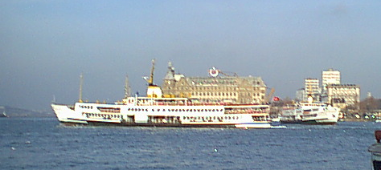

FERRY – VAPUR – Kadıköy İstanbul
LESSON 31 – OTUZ BİRİNCİ DERS
Section 1 – Birinci Kısım

Alıştırma Egzersizleri Perception Drill

Örnek 1: Pattern 1:

temizleyecek | temizlemeyecek
yüzecek | yüzmeyecek
görecek | görmeyecek
girecek | girmeyecek
traş olacak | traş olmayacak
yatacak | yatmayacak
hatırlayacak | hatırlamayacak
oturacak | oturmayacak

Örnek 2: Pattern 2:

temizleyeceğim | temizlemeyeceğim
yüzeceğim | yüzmeyeceğim
göreceğim | görmeyeceğim
gireceğim | girmeyeceğim
traş olacağım | traş olmayacağım
yatacağım | yatmayacağım
hatırlayacağım | hatırlamayacağım
oturacağım | oturmayacağım

Örnek 3: Pattern 3:

temizleyeceksin | temizlemeyeceksin
yüzeceksin | yüzmeyeceksin
göreceksin | görmeyeceksin
gireceksin | girmeyeceksin
traş olacaksın | traş olmayacaksın
yatacaksın | yatmayacaksın
hatırlayacaksın | hatırlamayacaksın
oturacaksın | oturmayacaksın

Örnek 4: Pattern 4:

temizleyeceğiz | temizlemeyeceğiz
yüzeceğiz | yüzmeyeceğiz
göreceğiz | görmeyeceğiz
gireceğiz | girmeyeceğiz
traş olacağız | traş olmayacağız
yatacağız | yatmayacağız
hatırlayacağız | hatırlamayacağız
oturacağız | oturmayacağız

LESSON 31 – OTUZ BİRİNCİ DERS
Section 1 – Birinci Kısım

Alıştırma Egzersizleri Perception Drill

Örnek 5: Pattern 5:

temizleyeceksiniz | temizlemeyeceksiniz
yüzeceksiniz | yüzmeyeceksiniz
göreceksiniz | görmeyeceksiniz
gireceksiniz | girmeyeceksiniz
traş olacaksınız | traş olmayacaksınız
yatacaksınız | yatmayacaksınız
hatırlayacaksınız | hatırlamayacaksınız
oturacaksınız | oturmayacaksınız

Örnek 6: Pattern 6:

temizleyecekler | temizlemeyecekler
yüzecekler | yüzmeyecekler
görecekler | görmeyecekler
girecekler | girmeyecekler
traş olacaklar | traş olmayacaklar
yatacaklar | yatmayacaklar
hatırlayacaklar | hatırlamayacaklar
oturacaklar | oturmayacaklar

Örnek 7: Pattern 7:

gitmeyeceğim | gitmeyecek miyim?
gitmeyeceksin | gitmeyecek misin?
gitmeyecek | gitmeyecek mi?
gitmeyeceğiz | gitmeyecek miyiz?
gitmeyeceksiniz | gitmeyecek misiniz?
gitmeyecekler | gitmeyecekler mi?

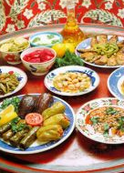

BİR SOFRA

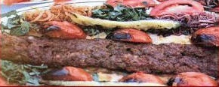

ADANA KEBAP
LESSON 31 – OTUZ BİRİNCİ DERS
Section 2 – İkinci Kısım

Diyalog: English Translation Dialogue:

1. Semra: You know, many people have invited us to dinner.
Süleyman: Does that mean that we are giving a large dinner party soon?

2. Semra: No, we are not going to give a large dinner party. I merely want to invite a few
people to dinner on Friday night.
Süleyman: You know I don’t like these dinner parties. And from now on I’m not going to
anyone’s dinner party.

3. Semra: Neither am I. However, we have to give a dinner party.
Süleyman: All right. Who are you inviting?

4. Semra: First of all I want to invite Nihat and his wife.
Süleyman: His wife is all right but Nihat irritates me.

5. Semra: Of course it wouldn’t be right to invite only one of them. So you’ll have to put
up wtih Nihat.
Süleyman: Who else are you going to invite? Are you going to invite Dr. Sami and his wife?

6. Semra: I don’t think I’ll invite them. The doctor is quite pleasant but his wife is a
know-it-all.
Süleyman: But don’t forget they invited us to dinner twice.

7. Semra: Okay, okay. And I also want to invite Erol and his wife.
Süleyman: How many people are you going to invite to this dinner party?

8. Semra: Let me see, just a minute. I believe eight.
Süleyman: Isn’t your mother coming?

9. Semra: Unfortunately, she is not coming.
Süleyman: Well, that’s good news.

10. Semra: What are we going to cook?
Süleyman: Isn’t that supposed to be your job?

11. Semra: Yes, I know. But of course you are going to help me, aren’t you?
Süleyman: No, I am afraid I’ll be a little too busy on Friday.
LESSON 31 – OTUZ BİRİNCİ DERS
Sections 2 and 3 – İkinci ve Üçüncü Kısımlar

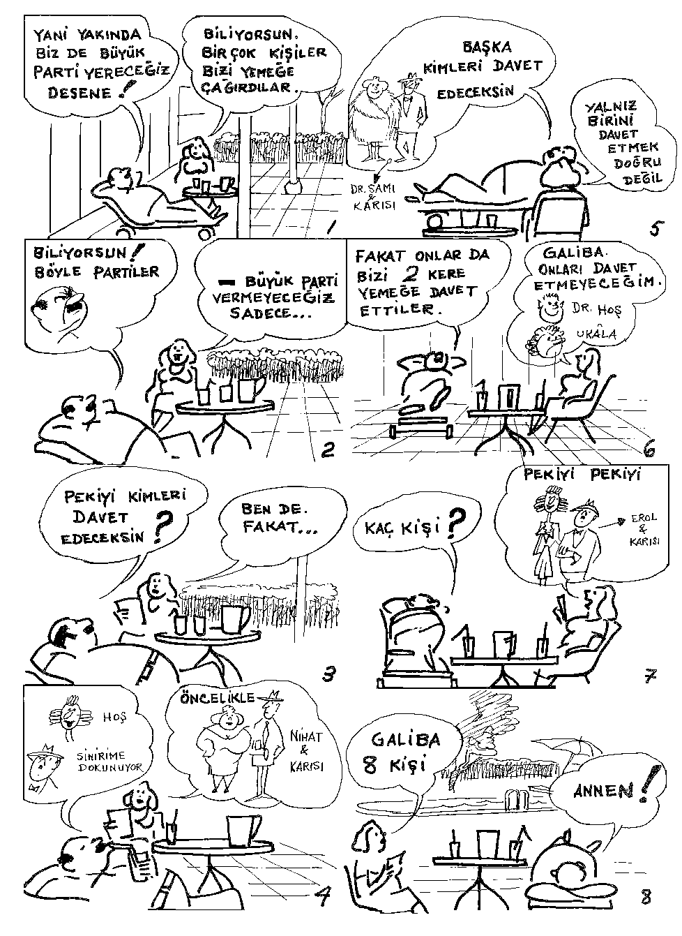
LESSON 31 – OTUZ BİRİNCİ DERS
Sections 2 and 3 – İkinci ve Üçüncü Kısımlar

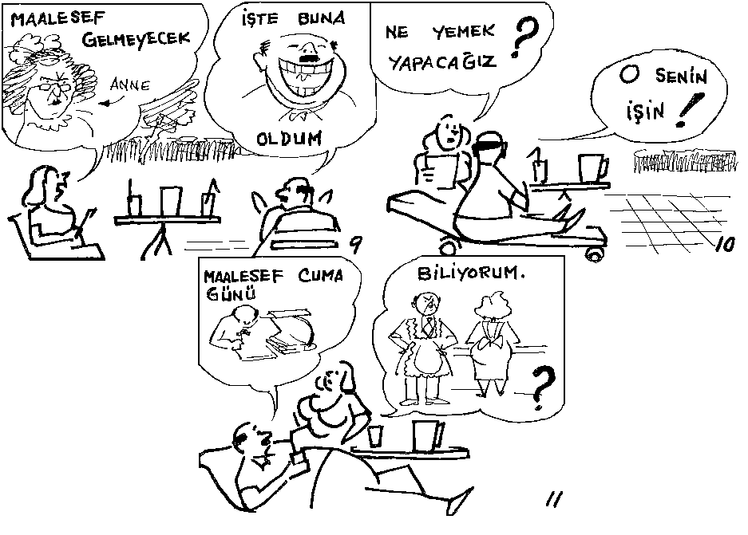
LESSON 31 – OTUZ BİRİNCİ DERS
Section 3 – Üçüncü Kısım

Diyalog: Türkçe Çeviri Dialogue:
1. | Semra: | Biliyorsun, birçok kişi bizi yemeğe davet etti.
 | Süleyman: | Yani, yakında biz de büyük bir parti vereceğiz, desene!
2. | Semra: | Hayır, büyük bir parti vermeyeceğiz. Sadece, Cuma gecesi bir kaç kişiyi yemeğe davet etmek istiyorum.
 | Süleyman: | Biliyorsun, böyle partiler hoşuma gitmiyor. Bundan sonra da hiç kimsenin partisine gitmeyeceğim.
3. | Semra: | Ben de. Fakat şimdi bir parti vermemiz gerek.
 | Süleyman: | Peki. Kimleri davet edeceksin?
4. | Semra: | Öncelikle Nihat’la karısını davet etmek istiyorum.
 | Süleyman: | Karısı hoş bir kadın ama, Nihat sinirime dokunuyor.
5. | Semra: | Tabii yalnız birini davet etmek doğru değil. Onun için Nihat’a tahammül edeceksin.
 | Süleyman: | Başka kimleri davet edeceksin? Doktor Sami’yle karısını davet edecek misin?
6. | Semra: | Galiba onları davet etmeyeceğim. Doktor hoş bir insan ama, karısı çok ukalâ.
 | Süleyman: | Ama unutma, onlar bizi iki kere yemeğe davet ettiler.
7. | Semra: | Peki, peki. Bir de Erol’la karısını davet etmek istiyorum.
 | Süleyman: | Bu partiye kaç kişi davet edeceksin?
8. | Semra: | Bir dakika. Galiba sekiz kişi.
 | Süleyman: | Annen gelmeyecek mi?
9. | Semra: | Maalesef, gelmeyecek.
 | Süleyman: | İşte buna memnun oldum.
10. | Semra: | Ne yemek yapacağız?
 | Süleyman: | O senin işin, değil mi?
11. | Semra: | Biliyorum. Ama, tabii sen de bana yardım edeceksin, değil mi?
 | Süleyman: | Hayır, maalesef Cuma günü biraz fazla işim var.
LESSON 31 – OTUZ BİRİNCİ DERS
Section 4 – Dördüncü Kısım

Gramer Analizi: Grammar Analysis:

Future Negative

The negative of the future tense is regular. The root will take -me or -ma to form the negative stem.

To the negative stem is added the tense suffix. Since the negative stem ends in a vowel a (y) is placed before the tense suffix.

verecek - vermeyecek
yıkanacak - yıkanmayacak
oturacak - oturmayacak

The stress, as in the present tense, falls heavily on the syllable before the me or ma.

vermeyecek - vermeyeceğim
yıkanmayacak - yıkanmayacağım
oturmayacak - oturmayacağım

LESSON 31 – OTUZ BİRİNCİ DERS
Section 5 – Beşinci Kısım

Gramer Egzersizleri Grammar Drill

Örnek 1-12: Patterns 1-12:

Continue these examples using Vocabulary 1
Örnek 1 | Vocabulary 1
Q. Bu akşam altıda yemek yiyecek misin? | balık tutmak | gitmek
A. Hayır, bu akşam altıda yemek yemeyeceğim. | İstanbul | uğramak
Örnek 2 | arkadaş | ziyaret etmek
Q. Bu akşam altıda yemek yiyecek miyim? | çek | imzalamak
A. Hayır, bu akşam altıda yemek yemeyeceksin. | çek | bozdurmak
Örnek 3 | borç | ödemek
Q. O bu akşam altıda yemek yiyecek mi? | eş | beklemek
A. Hayır, o bu akşam altıda yemek yemeyecek. | kazak | giymek
Örnek 4 | erken | yatmak
Q. Siz bu akşam altıda yemek yiyecek misiniz? | parti | gitmek
A. Hayır, biz bu akşam altıda yemek yemeyeceğiz. | radyo | dinlemek
Örnek 5 | televizyon | seyretmek
Q. Biz bu akşam altıda yemek yiyecek miyiz?
A. Hayır, siz bu akşam altıda yemek yemeyeceksiniz.
Örnek 6
Q. Onlar bu akşam altıda yemek yiyecekler mi?
A. Hayır, onlar bu akşam altıda yemek yemeyecekler.
Örnek 7
Q. Bodrum’daki evimi satmayacak mısın?
A. Hayır, Bodrum’daki evini satmayacağım.
Örnek 8
Q. Bodrum’daki evimi satmayacak mıyım?
A. Hayır, Bodrum’daki evini satmayacaksın.
Örnek 9
Q. Bodrum’daki evini satmayacak mı?
A. Hayır, Bodrum’daki evini satmayacak.
Örnek 10
Q. Bodrum’daki evinizi satmayacak mısınız?
A. Hayır, Bodrum’daki evimizi satmayacağız.
Örnek 11
Q. Bodrum’daki evimizi satmayacak mıyız?
A. Hayır, Bodrum’daki evinizi satmayacaksınız.
Örnek 12
Q. Bodrum’daki evlerini satmayacaklar mı?
A. Hayır, Bodrum’daki evlerini satmayacaklar.

LESSON 31 – OTUZ BİRİNCİ DERS
Section 6 – Altıncı Kısım

Okuma Reading

Bu hafta pikniğe gitmeyeceğiz. Ali bey ve eşi de gitmeyecekler. Gelecek hafta beraber konuşacağız ve başka bir gün pikniğe gitmek için karar vereceğiz. Kocam gelecek hafta çalışmayacak, onun için evde olacak. Böylece, bahçede ben yalnız çalışmayacağım, kocam bana yardım edecek.
Çocuklarımız yarın okula gitmeyecekler. Büyük oğlum arabamı yıkayacak. Küçük oğlum alışverişe gidecek. Kızım da mutfağı temizleyecek. Sonra hep beraber sahildeki küçük lokantaya gideceğiz. Oraya gitmemiz gerek, çünkü yarın evimizde yemek pişirmeyeceğiz.
Yarın akşam sinemaya gitmeyeceğiz, evde oturacağız. Çünkü misafir gelecek. Hasan beyler gelecek. Galiba çocuklarını getirmeyecekler. Gelecek çarşamba günü de biz Hasan beylere gideceğiz.
Çocuklarımızı da götüreceğiz, çünkü onları evde yalnız bırakmak istemiyoruz.

LESSON 31 – OTUZ BİRİNCİ DERS
Section 7 – Yedinci Kısım

Sorular Questions

1. Bu hafta pikniğe gitmeyecek miyiz?

2. Kocam gelecek hafta çalışacak mı?

3. Çocuklarımız yarın okula gidecekler mi?

4. Çocuklarım yarın ne yapacak?

5. Niçin yarın sahildeki lokantada yemek yiyeceğiz?

6. Yarın akşam nereye gitmeyecekler?

7. Yarın akşam kimler gelecek?

8. Misafirlerin çocukları da gelecek mi?

9. Biz gelecek hafta Hasan beylere gidecek miyiz?

10. Biz çocuklarımızı evde mi bırakacağız?
LESSON 31 – OTUZ BİRİNCİ DERS
Section 8 – Sekizinci Kısım

Ev Ödevi Homework

Compose a dialogue using the information given below. Expand it.
Use the future and future negative tenses:

Tom and Sam are talking. Tom is going to Turkey. Sam is going to New York for a year and then to Turkey. Sam wants to know:
1. When Tom is leaving

2. From where and how

3. If he is going alone or not

4. If he is going by way of Europe or not

5. If so, how long is he going to stay there

6. How long is he going to stay in Turkey

7. Where in Turkey

Tom is flying to Europe, then driving. He is going to buy a car in France. He is going to stay in Paris for two weeks. However, he has to spend a month in New York before he leaves. He is going to be in İstanbul for two years and in Ankara for one year. He is taking his family along. He wants to travel and intends to see as much of Turkey as possible. Tom also wants to know when Sam will be going to Turkey.
1. Sam is going to Turkey next year.

2. He will not fly.

3. He will not go by way of Europe.

4. He will not be staying in Turkey for three years like Tom.

5. He will not take his family along.

LESSON 31 – OTUZ BİRİNCİ DERS
Section 11 – On Birinci Kısım

Yedek Ev Ödevi Extra Homework

Aşağıdaki cümleleri Türkçe’ye çeviriniz:

- Are you going to be there at five o’clock?

- I am not going to take my family to Germany.

- We are not going to stay there for three years.

- Are you going to come to see us?

- They are not going to France next month.

- Hasan is going to İzmir next month.

- I am not going to forget the help you gave us.

- We won’t sell our house before we go to India.

- Aren’t we going to stop in (by) Bodrum?

- He is not going to wait for us.

TURKISH BASIC COURSE

Lesson 32 – OTUZ İKİNCİ DERS

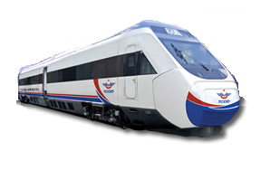
Ankara – Istanbul High Speed Train
Ankara – İstanbul Hızlı Treni

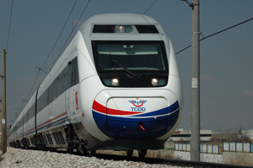
LESSON 32 – OTUZ İKİNCİ DERS
Section 1 – Birinci Kısım

Alıştırma Egzersizleri Perception Drill

Örnek 1a: Pattern 1a:

1. Kahve içtim.
2. Eve gittim. | Kahve içtikten sonra eve gittim.
1. Yemek yedi.
2. Gazete okudu. | Yemek yedikten sonra gazete okudu.
1. Hesabı ödediniz.
2. Lokantadan çıktınız. | Hesabı ödedikten sonra lokantadan çıktınız.
1. Biraz yürüyeceğiz.
2. Lokantaya varacağız. | Biraz yürüdükten sonra lokantaya varacağız.
1. Ahmet’i görecekler.
2. Dükkâna uğrayacaklar. | Ahmet’i gördükten sonra dükkâna uğrayacaklar.
1. Dükkândan kahve alacağım.
2. Eve gideceğim. | Dükkândan kahve aldıktan sonra eve gideceğim.
1. Okuldan çıkacak.
2. Beni bekleyecek. | Okuldan çıktıktan sonra beni bekleyecek.
1. İskemlelerimize oturduk.
2. Okumaya başladık. | İskemlelerimize oturduktan sonra okumaya başladık.
LESSON 32 – OTUZ İKİNCİ DERS
Section 1 – Birinci Kısım

Alıştırma Egzersizleri Perception Drill

Örnek 1b: Pattern 1b:

1. Ben hesabı ödedim.
2. Biz lokantadan çıktık. | Ben hesabı ödedikten sonra lokantadan çıktık.
1. Ahmet ekmek getirdi.
2. Yemek yediler. | Ahmet ekmek getirdikten sonra yemek yediler.
1. Çocuklar yattılar.
2. Ben odadan çıktım. | Çocuklar yattıktan sonra odadan çıktım.
1. Siz telefon edeceksiniz.
2. Biz hareket edeceğiz. | Siz telefon ettikten sonra hareket edeceğiz.
1. Ben çek bozduracağım.
2. Gazinoya gideceğiz. | Ben çek bozdurduktan sonra gazinoya gideceğiz.
1. O bize gelecek.
2. Televizyon seyredeceğiz. | O bize geldikten sonra televizyon seyredeceğiz.
1. Babası geldi.
2. Çocuk yattı. | Babası geldikten sonra çocuk yattı.
1. Para gelecek.
2. Borcumu ödeyeceğim. | Para geldikten sonra borcumu ödeyeceğim.

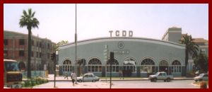

ALSANCAK GAR - İZMİR
LESSON 32 – OTUZ İKİNCİ DERS
Section 2 – İkinci Kısım

Diyalog: English Translation Dialogue:

1. İlhan: Hello, Sinan! I want to have a little talk with you about İzmir.
Sinan: I have some urgent business to attend to right now, İlhan.

2. İlhan: Then let’s meet somewhere when you are through! When will you be through?
Sinan: I believe I’ll be through at nine. Shall we meet in the bar of the Hilton Hotel at
nine-thirty?

3. İlhan: A good idea, Sinan! Don’t forget! The drinks are on me tonight.
Sinan: O.K., İlhan. Good-by now.

In the Bar

4. Sinan: What’s up? Are you going to open an office in İzmir?
İlhan: Yes, I hope to, after I finish serving my internship.

5. Sinan: That’s a very smart move, İlhan.
İlhan: My wife wants us to go to İzmir, too.

6. Sinan: You are going to like İzmir. It has a mild climate.
İlhan: Fine. My wife doesn’t want to go to a cold city anyway. What is the
population of İzmir?

7. Sinan: I believe close to 3,300,000.
İlhan: Which is the nicest section of İzmir?

8. Sinan: Karşıyaka and Bayraklı.
İlhan: Is living high in İzmir?

9. Sinan: Living costs are fairly low. The rents aren’t bad either.
İlhan: It’s close to eleven. What’s your hurry?

10. Sinan: I have to see a friend at eleven.
İlhan: What are you doing Sunday night?

11. Sinan: Nothing, I believe.
İlhan: Then come and have dinner with us on Sunday.

12. Sevinc: That will be fine, thank you. Well, good-by now.
İlhan: Good-by, Sinan. Dinner is at eight. Don’t forget now.
LESSON 32 – OTUZ İKİNCİ DERS
Sections 2 and 3 – İkinci ve Üçüncü Kısımlar

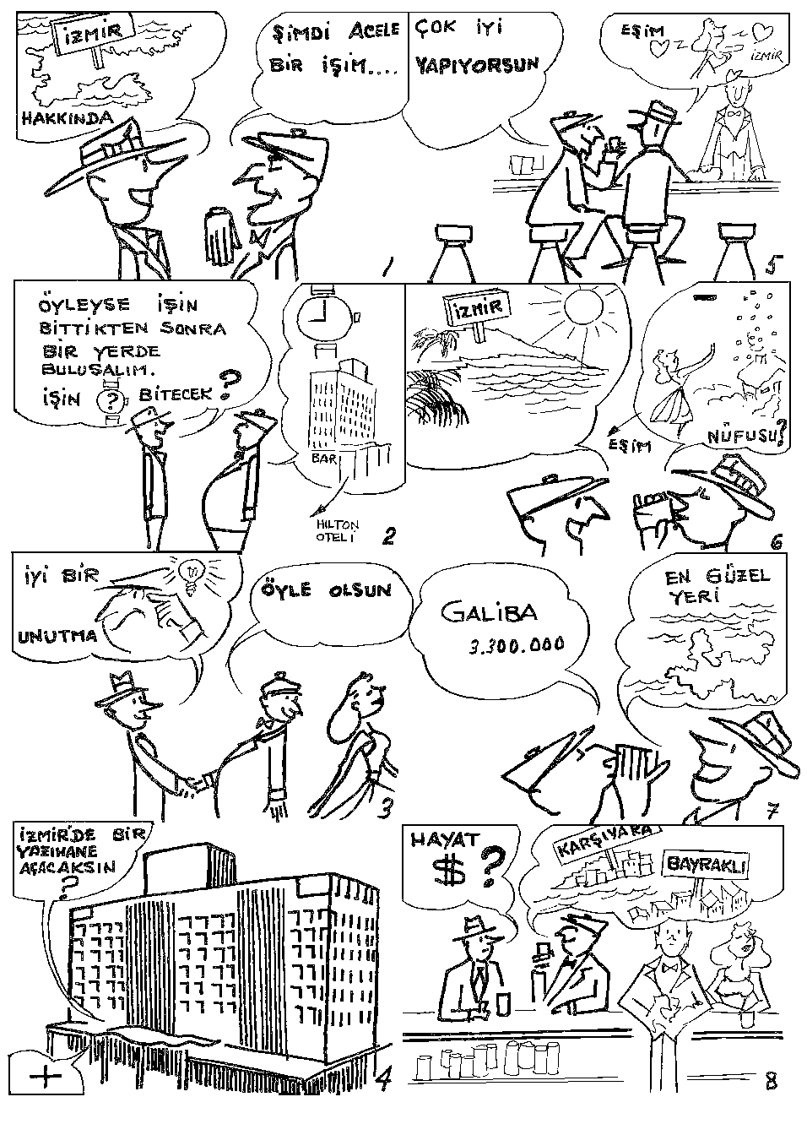
LESSON 32 – OTUZ İKİNCİ DERS
Sections 2 and 3 – İkinci ve Üçüncü Kısımlar

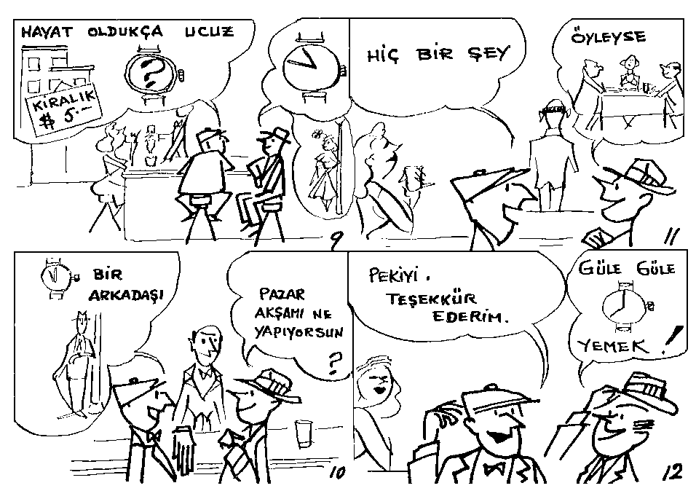
LESSON 32 – OTUZ İKİNCİ DERS
Section 3 – Üçüncü Kısım

Diyalog: Türkçe Çeviri Dialogue:

1. | İlhan: | Merhaba, Sinan! Seninle biraz İzmir hakkında konuşmak istiyorum.
 | Sinan: | Şimdi çok acele bir işim var, İlhan.
2. | İlhan: | Öyleyse, işin bittikten sonra bir yerde buluşalım. İşin ne zaman bitecek?
 | Sinan: | Galiba, dokuzda bitecek. Dokuz buçukta Hilton Oteli’nin barında buluşalım mı?
3. | İlhan: | İyi bir fikir Sinan! Unutma ha! Bu akşam içkiler benden.
 | Sinan: | Öyle olsun İlhan. Şimdilik hoşça kalın.
 |  | Barda
4. | Sinan: | Ne o! İzmir’de bir yazıhane mi açacaksın?
 | İlhan: | Evet, stajımı bitirdikten sonra niyetim o.
5. | Sinan: | Çok iyi yapıyorsun İlhan.
 | İlhan: | Eşim de İzmir’e gitmemizi istiyor.
6. | Sinan: | İzmir hoşunuza gidecek. İklimi ılıktır.
 | İlhan: | Çok iyi. Zaten eşim soğuk bir şehre gitmek istemiyor. İzmirin nüfusu ne kadar?
7. | Sinan: | Galiba üç milyon üçyüz bine yakın.
 | İlhan: | İzmir’in en güzel yeri neresi?
8. | Sinan: | Karşıyaka ve Bayraklı.
 | İlhan: | İzmir’de hayat pahalı mı?
LESSON 32 – OTUZ İKİNCİ DERS
Section 3 – Üçüncü Kısım

Diyalog: Türkçe Çeviri Dialogue:

9. | Sinan: | Hayat oldukça ucuz. Kiralar da fena değil. Saat kaç?
 | İlhan: | Onbire geliyor. Acelen ne?
10. | Sinan: | Onbirde bir arkadaşı görmem gerek.
 | İlhan: | Pazar akşamı ne yapıyorsun?
11. | Sinan: | Hiç bir şey, galiba.
 | İlhan: | Öyleyse pazar günü bize yemeğe gel.
12. | Sinan: | Peki, teşekkür ederim. Şimdilik hoşça kalın.
 | İlhan: | Güle güle Sinan. Yemek saat sekizde, unutma ha!
LESSON 32 – OTUZ İKİNCİ DERS
Section 4 – Dördüncü Kısım

Gramer Analizi: Grammar Analysis:

-dikten sonra
The adverbial form ‘after doing’ something is rendered by adding -dikten sonra to the verb-stem.
Note: -dikten sonra will change according to the roles of vowel and consonant harmony.
gel - geldikten sonra - after coming
yat - yattıktan sonra - after going to bed
otur - oturduktan sonra - after sitting
görüş - görüştükten sonra - after seeing & conversing

The subject of the adverbial clause is that of the main verb when no separate subject is indicated.

However the subject of the adverbial clause may differ from the subject of the main verb, in which case it must be indicated.
Ben geldikten sonra gitti.
He went after I came.

Ali gittikten sonra telefon ettim.
I phoned after Ali went.

The -dikten sonra never changes. The tense of the main verb determines the tense of the adverbial clause.
Ben geldikten sonra gitsin.
Let him go after I come.

Ben geldikten sonra gitti.
He went after I came.

Ben geldikten sonra gidecek.
He’ll go after I come.

Note: Compare with gelmeden önce, Lesson 25, Grammar Analysis.
LESSON 32 – OTUZ İKİNCİ DERS
Section 5 – Beşinci Kısım

Gramer Egzersizleri Grammar Drill

Örnek 1a: Pattern 1a:

Örnek:  1. Yemek pişirdi.  2. Arkadaşına telefon etti. | Yemek pişirdikten sonra arkadaşına telefon etti.
1. Tren hareket etti.
2. Pencereyi kapattı.

1. Karadeniz’e gittim.
2. Balık avına gittim.

1. Evrak imzalayacağız.
2. Nötere gideceğiz.

1. Bodrum’da buluşacaklar.
2. Yüzmeye gidecekler.

1. Ahmet’e uğrayacağım.
2. Mehmet’e uğrayacağım.

1. Kaynanamı ziyaret edeceğim.
2. Sinemaya gideceğim.
1. Televizyon seyrettiniz.
2. Dersinize çalıştınız.

1. Güneş banyosu yaptık.
2. Denizde yüzdük.

1. Kahve içeceğim.
2. Dergi okuyacağım.

1. Evimden çıkacağım.
2. Otobüse bineceğim.

1. Dersimi ezberleyeceğim.
2. Yatacağım.

1. İstanbul’a gideceğim.
2. Büyük bir otelde kalacağım.

1. Evleneceğim.
2. Bir ev satın alacağım.
1. Üç saat çalışacağız.
2. Balık avına gideceğiz.
1. Traş olacaklar.
2. Banyo yapacaklar.
1. Eşim evi temizleyecek.
2. Yemek pişirecek.
LESSON 32 – OTUZ İKİNCİ DERS
Section 5 – Beşinci Kısım

Gramer Egzersizleri Grammar Drill

Örnek 1b: Pattern 1b:

Örnek:  1. Yemek yedik.  2. Ayşe geldi. | Yemek yedikten sonra Ayşe geldi.
1. Mektubunu okudu.
2. Çalışmaya devam ettik.

1. Eşim yattı.
2. Ben yattım.

1. Kahvaltı ettim.
2. Çocuklarım kalktılar.

1. Otobüs hareket etti.
2. Ne yaptınız?

1. Çocuklar sinemaya gittiler.
2. Eve döndünüz mü?

1. Ben okula gittim.
2. Sen ne yaptın?

1. Eşim arkadaşlarına gitti.
2. Ben dersime çalıştım.

1. Arabamı yıkadım.
2. Ev bakmaya gittik.

1. Ben evleneceğim.
2. Kız kardeşim evlenecek.

1. Siz bana söylediniz.
2. Oraya gittim.

1. Sınıfa girdik.
2. Öğretmen geldi.

1. Gündüz’lere uğradım.
2. Hep beraber plaja gittik.

1. Siz Türkiye’ye gideceksiniz.
2. Eşiniz ne yapacak?

1. Yemek yiyeceksiniz.
2. Bize gelecek misiniz?

1. Eve balık getirdim.
2. Eşim onu pişirdi.
LESSON 32 – OTUZ İKİNCİ DERS
Section 6 – Altıncı Kısım

Çeviri: Türkçe’den İngilizce’ye Translation: Turkish-English

Yarın sabah erken kalkacağım. Ben kalktıktan sonra eşim kalkacak. Ben banyo yapacağım. Banyo yaptıktan sonra traş olacağım. Traş olduktan sonra ben giyineceğim, eşim kahvaltımı hazırlayacak. Saat yedi buçukta eşime “ hoşça kal” diyeceğim ve arabama bineceğim. Arabayla okula gideceğim. Sınıfıma girdikten sonra yerime oturacağım. Saat sekizde öğretmen sınıfa girecek. O sınıfa girdikten sonra bize sorular soracak. Biz de ona cevaplar vereceğiz. Bu, böyle üç saat devam edecek. Saat on birde yemek yemek için yemekhaneye gideceğim. Yemek yedikten sonra sınıfıma döneceğim ve arkadaşlarımla konuşacağım.

..........

O, bana, “Nereye gidiyorsunuz?” diye sordu.

Ben, ona, “Eve gidiyorum,” diye cevap verdim.

Ben, ona, “Siz nereye gidiyorsunuz?” diye sordum.

O, bana, “Sizin evinize,” diye cevap verdi.

İlhan bana, “Yarın akşam bize gelecek misiniz?” diye sordu.

Ben İlhan’a “Bilmiyorum, eşime sorun” diye cevap verdim.

Kız, erkeğe, “Beni seviyor musun?” diye sordu.

Erkek kızı “Galiba evlenmek istiyorsun” diye yanıtladı.
LESSON 32 – OTUZ İKİNCİ DERS
Section 7 – Yedinci Kısım

Çeviri: İngilizce’den Türkçe’ye Translation: English-Turkish

1. A. Did you bring my bags?

B. No, I brought only mine; yours are still in the station.

2. A. I think I left the tickets at home.

B. No, I brought them.

A. Where did you put them?

B. I put them under the book on the table.

3. A. My uncle has to go to the doctor twice a week.

B. Did the doctor give medicine to your uncle?

A. Yes, he gave him some pills.

4. Let the conductor put my bags into the compartment next to yours.

5. I have to learn this by heart before I go to class tomorrow.

6. Which of them has to come back?

7. There are no books on the yellow table.

8. What else do you have to do before you start on your train journey?

9. Is this my ice cream?

No, that is mine. Yours is in the kitchen.

10. It is very crowded here. Let’s go to the kitchen.

11. The students in this school have to study at least three hours every night.

12. Weren’t there any students in the classroom?
LESSON 32 – OTUZ İKİNCİ DERS
Section 8 – Sekizinci Kısım

Okuma Reading

İlhan ve karısı bir iki ay sonra İzmir’e gidecekler. İlhan orada bir yazıhane açmak istiyor. Onun için İzmir hakkında birçok şey bilmesi gerek. Fakat İlhan İzmir’i hiç bilmiyor.
Eşiyle konuştuktan sonra, Sinan’la buluşmaya ve ona İzmir hakkında birçok soru sormaya karar verdi. Sinan İlhan’ın eski bir sınıf arkadaşıdır. Sinan İzmir’lidir.
İlhan ve Sinan Hilton Oteli’nin barında buluştular. Bir zamanlar Hilton Oteli İstanbul’un en yeni ve en güzel oteliydi.
İki arkadaş İzmir hakkında konuştuktan sonra, İlhan evine döndü. Öncelikle eşine yardım etti, sonra beraber yemek yediler. Yemekten sonra bulaşıkları yıkadılar ve oturma odasına gittiler.
İlhanlar’ın çok güzel bir kompakt disk çaları var, fakat o akşam CD çalmadılar, yalnız İzmir hakkında konuştular. İlhan eşine İzmir ve iklimi hakkında birçok şey söyledi. “İki ay kadar sonra İzmir’de olacağız. Biliyorum, İzmir çok hoşuna gidecek” dedi.
Eşi İlhana, “İzmir’de nerede oturacağız? İzmir’de güzel yerler var mı?” diye sordu.
İlhan, “Sinan bana, ‘Karşıyaka’da denize yakın, güzel, bahçeli evler var,’ dedi. Fakat yazıhanem tabii İzmir’de olacak, işime her sabah vapurla gideceğim. İzmir biraz uzak, onun için alışverişi Karşıyaka’da yapmam gerekecek. Fakat akşamları sana yardım etmeye çalışacağım,” diye cevap verdi.
İlhan daha çok konuşmak istedi, fakat biraz geçti. Onun için eşi, “İlhan, yarın erken kalkman gerek yatmaya gidelim” dedi, ve beraber kalktılar ve yatak odasına gittiler.
LESSON 32 – OTUZ İKİNCİ DERS
Section 9 – Dokuzuncu Kısım

Sorular Questions

1. İlhan ne zaman İzmir’e gidecek?

2. İlhan niçin İzmir’e gidiyor?

3. İlhan kimden İzmir hakkında birçok şey öğrendi?

4. Sinan kimdir?

5. İzmir’in neresinde güzel evler var?

6. İlhan’ın yazıhanesi nerede olacak?

7. İlhan işine nasıl gidecek?

8. Alış verişi kim yapacak?

9. İlhan’ın eşi alışveriş için İzmir’e mi gidecek?

10. İlhan, akşam eve döndükten sonra eşine yardım edecek mi?

11. İzmir hakkında konuştuktan sonra İlhan ve karısı CD çaldılar mı?

12, Öyleyse ne yaptılar?

LESSON 32 – OTUZ İKİNCİ DERS
Section 10 – Onuncu Kısım

Ev Ödevi Homework

Written or on tape.

You did 2 after 1, and 3 after 2 and so on. Write an account which includes the ten lines below as a minimum. You may add to it.

Example:  1. eve gitmek  2. yemek yemek  3. dersime çalışmak  Eve gittikten sonra yemek yedim.  Yemek yedikten sonra dersime çalıştım.  ......... etc. | Vocabulary:  1. İzmir’e gitmek.  2. Üç odalı bir ev kiralamak.  3. Evi temizlemek.  4. Üç sandalye ve bir masa satın almak.  5. Bir hafta istirahat etmek.  6. İşe başlamak.  7. Çok param olmak.  8. Araba almak.  9. Ankara’ya gitmek.  10. Babamı görmek.

LESSON 32 – OTUZ İKİNCİ DERS
Section 11 – On Birinci Kısım

Yedek Ev Ödevi Extra Homework

Aşağıdaki cümleleri Türkçe’ye çeviriniz:

- I had to leave after he came back.

- My son became very ill after we left Erzurum.

- It was very hot. It was like summer. Naturally we went swimming.

- Shall we go for a walk after we finish eating?

- Tell him to go home after he finished the report.

- We all went home after she left.

- We’ll go to Ankara after I finish this school.

- Where did you take your friend after you left the restaurant?

- We started to speak Turkish every day after we arrived in İstanbul.

- What do you want him to do when (after) he comes back?

TURKISH - ENGLISH VOCABULARY– LESSONS 25 – 32
TÜRKÇE - İNGİLİZCE KELİMELER 25 – 32 DERS

A
acaba – (I) wonder 44
acele – (adj) urgent, hasty 126
acele etmek – to hurry 45
acelen ne? – what’s your hurry? 127
Akdeniz – Mediterranean 61
alt – below, under 10
ama – but 26
anahtar – key 45
arasında – in between 95
arka – back 10
artık – henceforth 45
artist – artist 10
aslan – lion 26
avlamak – to hunt 76
Avrupa – Europe 64
ayı - bear 26
aynı – same 26

B
bahsetmek – to mention, to talk about 49
balık avlamak – to fish 76
balkon – balcony 10
bamya – okra 16
banka memuru – bank teller 94
batı – west 60
bazı şeyler – certain things 60
bazıları – some of them 76
beklemek (-i) – to wait 60
bir dakika – just a moment 112
bir de – also (idea of repetition) 94
bir miktar – a certain amount 94
birinci – first 10
bitmek – to finish, to end 11
bölge – region 60
borç – debt 94
böyle – like this 112
böylece – in this way 83
buçuk – half (can only be used with whole numbers, i.e., iki buçuk: two and a half) 126
Bulgaristan – Bulgaria 61
buluşmak (-le) – for two people to meet (usually by prearrangement) 126
buna memnun oldum – I’m glad (to hear this) 112
bundan sonra – after this 112

C
CD çalmak – to play CDs 133
cevap vermek (-e) – to give an answer, reply 25
Cuma – Friday 25
cumartesi – Saturday 26

Ç
Çarşamba -- Wednesday 115
çek bozdurmak – to have a check cashed 94
çeşitli – various 60
çıkarmak (-i) – to take out 16

D
dahil – included 95
dakika – minute (time) 60
davet etmek (-i) – to invite 112
dayı – uncle (maternal) 76
desene – you mean! 112
dinlenme yeri – a resort place 76
dışarı – outside 10
doğru değil – not right 112
doğu – east 60
doğum günü – birthday 26

E
Ege Denizi – Aegean Sea 61
en az – at least, minimum 49
enginar – artichoke 16
epey – quite a bit 76

F
faiz – interest (on money borrowed) 94
farketmez – it makes no difference 94
fikir – idea, thought 126
fil – elephant 26
film – film (movie) 10

G
galiba – probably, presumably 10
gemici - sailor 83
genç olmak – to be young 49
gerçekten – really 44
geri dönmek – to return 26
gişe – teller’s window, ticket window 94
giyinmek – to get dressed 45
giymek (-i) – to wear, to put on 44
götürmek (-i) – to take (someone or something to) 26
Günaydın! – Good morning! 60
güney doğu – southeast 61
Gürcistan - Georgia 61

TURKISH - ENGLISH VOCABULARY– LESSONS 25 – 32
TÜRKÇE - İNGİLİZCE KELİMELER 25 – 32 DERS

H
ha! – interjection, indicating sudden recalling or realization or warning 126
hafta sonu – weekend 25
hakkında – about 60
hala – aunt (father’s sister) 76
hava – weather 26
hayat – life 126
hayvan – animal 26
hayvanat bahçesi – zoo 26
hazır – ready 16
hem de nasıl! – and how! 26
hemen hemen – almost 10
hepsi – all 76
hesap – account 94
hiç – ever, never (with negative) 76

İ
içki – a drink (alcoholic) 126
ikinci – second 10
iklim – climate 60
ilk – first 22
ilkbahar – spring 22
imzalamak (-i) – to sign (to put signature on paper) 94
İrak – Iraq 61
İran – Iran 61
iş – job (noun) 112
izin – permission to leave 44
izin almak – to get permission 44

I
ılık – moderate, lukewarm 60

K
kağıt doldurmak (-i) – to fill a form 94
kalabalık – crowd 26
kaplan – tiger 26
Karadeniz – Black Sea 61
karayolu – highway 26
karı – wife 101
kefil – co-signer 95
kere – times (üç kere: three times) 112
kira – rent (noun) 127
kısım – portion, part, section 60
kıyı – shore 60
Kızılırmak – the name of a river in Turkey 61
kokteyl – cocktail 44
kompakt disk çalar – CD player 133
kuzey – north 61
kuzey doğu – northeast 61

L
liman – harbor, port 83

M
maymun – monkey 26
memur – official (person) 94
merak etmek (-i) – to be worried about someone, to be curious about something 48
miktar – amount 94
Mısır - Egypt 64

N
neresi – what section of...what part of... 126
Nisan – April 60
niyet – intention 126
nüfus – population 126

O
O.. – oh 25
oldukça – rather 127
orta – middle 60
oturmak – to live in, to reside in 76
oyun – play (theatrical) 26

Ö
ödemek (-i) – to pay 94
ön – front 10
önce – first of all (adverb) 44
öncelikle – at first 112
önemli – important 44
öyle olsun – okay, all right 126

P
para yatırmak – to deposit money 94
parti – party 44
parti vermek (-e) – to give a party 44
pazar (günü) – Sunday 44

R
Rusya – Russia 61

TURKISH - ENGLISH VOCABULARY– LESSONS 25 – 32
TÜRKÇE - İNGİLİZCE KELİMELER 25 – 32 DERS

S
sadece – simply (adverb) 112
sağ – right 10
sahil – coast, shore 60
salı – Tuesday 94
serin – cool 60
sınır – border 60
sinire dokunmak (-e) – to irritate somebody 112
sisli – foggy 26
sol – left 10
soru sormak (-e) – to ask a question 67
söylemek – to say, to tell 44
staj – preliminary practical experience 126
Suriye – Syria 61
sürpriz – a surprise 44

T
tahammül etmek (-e) – to bear, to endure 112
tam – exactly 10
taraf – side 60
tasarruf hesabı – savings account 94
tasarruf hesabı açtırmak – to open a savings account 94
tiyatro – theater 25
trafik – traffic 26

U
ucuz – cheap 127
uğramak (-a) – to stop by, to visit 76
ukalâ – a know-it-all 112
unutma – don’t forget 112

Ü
üst – on top of, above 10

V
vakit – time 76
Van Gölü – a lake in the far east of Turkey 64
varmak – to arrive 26

Y
yandaki – nearby, the next (located) 94
yani – that is to say, in other words 112
yanıtlamak (cevap vermek) – to give an answer, to reply 101
yanlış – wrong 94
yatak – bed 44
yatmak – to go to bed 26
yazıhane – office (desk) 126
yemek yapmak – to prepare dinner, to cook 112
yoksa – or else 61
yol – road 26
Yunanistan – Greece 61
yüzde beş – five percent 95
yüzme havuzu – swimming pool 10

Z
zaten – anyway, already, as a matter of fact 126
ziyaret etmek (-i) – to pay a visit 79

TURKISH
BASIC COURSE

Volume IV
Lessons 25 – 32
Answer Key

May 2009

Section 5 – Beşinci Kısım
Gramer Egzersizleri Grammar Drill
Örnek 1: Pattern 1:
1.a. answers |  | 1.b. answers
dün | Dündü | Dün müydü?
fazla | Fazlaydı | Fazla mıydı?
erken | Erkendi | Erken miydi?
memnun | Memnundu | Memnun muydu?
geç | Geçti | Geç miydi?
gece | Geceydi | Gece miydi?
sabah | Sabahtı | Sabah mıydı?
yaz | Yazdı | Yaz mıydı?
mümkün | Mümkündü | Mümkün müydü?
Komşu | Komşuydu | Komşu muydu?
Birinci | Birinciydi | Birinci miydi?
banyo odası | Banyo odasıydı | Banyo odası mıydı?
buz dolabı | Buz dolabıydı | Buz dolabı mıydı?
çöp tenekesi | Çöp tenekesiydi | Çöp tenekesi miydi?
ekmek bıçağı | Ekmek bıçağıydı | Ekmek bıçağı mıydı?
misafir odası | Misafir odasıydı | Misafir odası mıydı?
Geniş | Genişti | Geniş miydi?
Sakin | Sakindi | Sakin miydi?
Soğuk | Soğuktu | Soğuk muydu?
Temiz | Temizdi | Temiz miydi?

Örnek 2,3,4,5: Pattern 2,3,4,5:
Vocab 2 | Answers Örnek 2 | Answers Örnek 3 | Answers Örnek 4 | Answers Örnek 5
şişman | Şişmandım | Şişmandınız | Şişmandık | Şişmandılar
doktor | Doktordum | Doktordunuz | Doktorduk | Doktordular
bekçi | Bekçiydim | Bekçiydiniz | Bekçiydik | Bekçiydiler
şoför | Şofördüm | Şofördünüz | Şofördük | Şofördüler
sebzeci | Sebzeciydim | Sebzeciydiniz | Sebzeciydik | Sebzeciydiler
öğretmen | Öğretmendim | Öğretmendiniz | Öğretmendik | Öğretmendiler
pilot | Pilottum | Pilottunuz | Pilottuk | Pilottular
yorgun | Yorgundum | Yorgundunuz | Yorgunduk | Yorgundular
öğrenci | Öğrenciydim | Öğrenciydiniz | Öğrenciydik | Öğrenciydiler
hasta | Hastaydım | Hastaydınız | Hastaydık | Hastaydılar
küçük | Küçüktüm | Küçüktünüz | Küçüktük | Küçüktüler
aşçı | Aşçıydım | Aşçıydınız | Aşçıydık | Aşçıydılar
yalnız | Yalnızdım | Yalnızdınız | Yalnızdık | Yalnızdılar
kasap | Kasaptım | Kasaptınız | Kasaptık | Kasaptılar

Örnek 6, 7, 8: Pattern 6, 7, 8:
Vocab 2 | Answers Örnek 6 | Answers Örnek 7 | Answers Örnek 8
Şişman | Şişman mıydım? | Şişman mıydınız? | Şişman mıydılar?
Doktor | Doktor muydum? | Doktor muydunuz? | Doktor muydular?
Bekçi | Bekçi miydim? | Bekçi miydiniz? | Bekçi miydiler?
Şoför | Şoför müydüm? | Şoför müydünüz? | Şoför müydüler?
Sebzeci | Sebzeci miydim? | Sebzeci miydiniz? | Sebzeci miydiler?
Öğretmen | Öğretmen miydim? | Öğretmen miydiniz? | Öğretmen miydiler?
Pilot | Pilot muydum? | Pilot muydunuz? | Pilot muydular?
Yorgun | Yorgun muydum? | Yorgun muydunuz? | Yorgun muydular?
Öğrenci | Öğrenci miydim? | Öğrenci miydiniz? | Öğrenci miydiler?
Hasta | Hasta mıydım? | Hasta mıydınız? | Hasta mıydılar?
Küçük | Küçük müydüm? | Küçük müydünüz? | Küçük müydüler?
Aşçı | Aşçı mıydım? | Aşçı mıydınız? | Aşçı mıydılar?
Yalnız | Yalnız mıydım? | Yalnız mıydınız? | Yalnız mıydılar?
Kasap | Kasap mıydım? | Kasap mıydınız? | Kasap mıydılar?

Örnek 9: Pattern 9:
Vocab 3 | Ev |  | Evim
Ev | Evdeydi | Evdeydiler | Evimdeydi | Evimdeydiler
Oda | Odadaydı | Odadaydılar | Odamdaydı | Odamdaydılar
Araba | Arabadaydı | Arabadaydılar | Arabamdaydı | Arabamdaydılar
Garaj | Garajdaydı | Garajdaydılar | Garajımdaydı | Garajımdaydılar
Sınıf | Sınıftaydı | Sınıftaydılar | Sınıfımdaydı | Sınıfımdaydılar
Bahçe | Bahçedeydi | Bahçedeydiler | Bahçemdeydi | Bahçemdeydiler
Dükkân | Dükkândaydı | Dükkândaydılar | Dükkânımdaydı | Dükkânımdaydılar
Lokanta | Lokantadaydı | Lokantadaydılar | Lokantamdaydı | Lokantamdaydılar
Otel | Oteldeydi | Oteldeydiler | Otelimdeydi | Otelimdeydiler
Kayık | Kayıktaydı | Kayıktaydılar | Kayığımdaydı | Kayığımdaydılar
Okul | Okuldaydı | Okuldaydılar | Okulumdaydı | Okulumdaydılar
Taksi | Taksideydi | Taksideydiler | Taksimdeydi | Taksimdeydiler
Kamyon | Kamyondaydı | Kamyondaydılar | Kamyonumdaydı | Kamyonumdaydılar
Uçak | Uçaktaydı | Uçaktaydılar | Uçağımdaydı | Uçağımdaydılar

Eviniz
Evinizdeydi | Evinizdeydiler
Odanızdaydı | Odanızdaydılar
Arabanızdaydı | Arabanızdaydılar
Garajınızdaydı | Garajınızdaydılar
Sınıfınızdaydı | Sınıfınızdaydılar
Bahçenizdeydi | Bahçenizdeydiler
Dükkânınızdaydı | Dükkânınızdaydılar
Lokantanızdaydı | Lokantanızdaydılar
Otelinizdeydi | Otelinizdeydiler
Kayığınızdaydı | Kayığınızdaydılar
Okulunuzdaydı | Okulunuzdaydılar
Taksinizdeydi | Taksinizdeydiler
Kamyonunuzdaydı | Kamyonunuzdaydılar
Uçağınızdaydı | Uçağınızdaydılar

Vocab 3 | Evi |  | Evleri
Ev | Evindeydi | Evindeydiler | Evlerindeydi | Evlerindeydiler
Oda | Odasındaydı | Odasındaydılar | Odalarındaydı | Odalarındaydılar
Araba | Arabasındaydı | Arabasındaydılar | Arabalarındaydı | Arabalarındaydılar
Garaj | Garajındaydı | Garajındaydılar | Garajlarındaydı | Garajlarındaydılar
Sınıf | Sınıfındaydı | Sınıfındaydılar | Sınıflarındaydı | Sınıflarındaydılar
Bahçe | Bahçesindeydi | Bahçesindeydiler | Bahçelerindeydi | Bahçelerindeydiler
Dükkân | Dükkânındaydı | Dükkânındaydılar | Dükkânlarındaydı | Dükkânlarındaydılar
Lokanta | Lokantasındaydı | Lokantasındaydılar | Lokantalarındaydı | Lokantalarındaydılar
Otel | Otelindeydi | Otelindeydiler | Otellerindeydi | Otellerindeydiler
Kayık | Kayığındaydı | Kayığındaydılar | Kayıklarındaydı | Kayıklarındaydılar
Okul | Okulundaydı | Okulundaydılar | Okullarındaydı | Okullarındaydılar
Taksi | Taksisindeydi | Taksisindeydiler | Taksilerindeydi | Taksilerindeydiler
Kamyon | Kamyonundaydı | Kamyonundaydılar | Kamyonlarındaydı | Kamyonlarındaydılar
Uçak | Uçağındaydı | Uçağındaydılar | Uçaklarındaydı | Uçaklarındaydılar

Örnek 10: Pattern 10:
Vocab 3 | Ev | Evim | Eviniz | Evimiz
Ev | Evdeydim | Evimdeydim | Evinizdeydim | Evimizdeydim
Oda | Odadaydım | Odamdaydım | Odanızdaydım | Odamızdaydım
Araba | Arabadaydım | Arabamdaydım | Arabanızdaydım | Arabamızdaydım
Garaj | Garajdaydım | Garajımdaydım | Garajınızdaydım | Garajımızdaydım
Sınıf | Sınıftaydım | Sınıfımdaydım | Sınıfınızdaydım | Sınıfımızdaydım
Bahçe | Bahçedeydim | Bahçemdeydim | Bahçenizdeydim | Bahçemizdeydim
Dükkân | Dükkândaydım | Dükkânımdaydım | Dükkânınızdaydım | Dükkânımızdaydım
Lokanta | Lokantadaydım | Lokantamdaydım | Lokantanızdaydım | Lokantamızdaydım
Otel | Oteldeydim | Otelimdeydim | Otelinizdeydim | Otelimizdeydim
Kayık | Kayıktaydım | Kayığımdaydım | Kayığınızdaydım | Kayığımızdaydım
Okul | Okuldaydım | Okulumdaydım | Okulunuzdaydım | Okulumuzdaydım
Taksi | Taksideydim | Taksimdeydim | Taksinizdeydim | Taksimizdeydim
Kamyon | Kamyondaydım | Kamyonumdaydım | Kamyonunuzdaydım | Kamyonumuzdaydım
Uçak | Uçaktaydım | Uçağımdaydım | Uçağınızdaydım | Uçağımızdaydım

Evi
Evindeydim
Odandaydım
Arabandaydım
Garajındaydım
Sınıfındaydım
Bahçendeydim
Dükkânındaydım
Lokantandaydım
Otelindeydim
Kayığındaydım
Okulundaydım
Taksindeydim
Kamyonundaydım
Uçağındaydım

Örnek 11: Pattern 11:
Vocab 3 | Ev | Evim | Eviniz | Evimiz
Ev | Evdeydiniz | Evimdeydiniz | Evinizdeydiniz | Evimizdeydiniz
Oda | Odadaydınız | Odamdaydınız | Odanızdaydınız | Odamızdaydınız
Araba | Arabadaydınız | Arabamdaydınız | Arabanızdaydınız | Arabamızdaydınız
Garaj | Garajdaydınız | Garajımdaydınız | Garajınızdaydınız | Garajımızdaydınız
Sınıf | Sınıftaydınız | Sınıfımdaydınız | Sınıfınızdaydınız | Sınıfımızdaydınız
Bahçe | Bahçedeydiniz | Bahçemdeydiniz | Bahçenizdeydiniz | Bahçemizdeydiniz
Dükkân | Dükkândaydınız | Dükkânımdaydınız | Dükkânınızdaydınız | Dükkânımızdaydınız
Lokanta | Lokantadaydınız | Lokantamdaydınız | Lokantanızdaydınız | Lokantamızdaydınız
Otel | Oteldeydiniz | Otelimdeydiniz | Otelinizdeydiniz | Otelimizdeydiniz
Kayık | Kayıktaydınız | Kayığımdaydınız | Kayığınızdaydınız | Kayığımızdaydınız
Okul | Okuldaydınız | Okulumdaydınız | Okulunuzdaydınız | Okulumuzdaydınız
Taksi | Taksideydiniz | Taksimdeydiniz | Taksinizdeydiniz | Taksimizdeydiniz
Kamyon | Kamyondaydınız | Kamyonumdaydınız | Kamyonunuzdaydınız | Kamyonumuzdaydınız
Uçak | Uçaktaydınız | Uçağımdaydınız | Uçağınızdaydınız | Uçağımızdaydınız

Evi
Evindeydiniz
Odandaydınız
Arabandaydınız
Garajındaydınız
Sınıfındaydınız
Bahçendeydiniz
Dükkânındaydınız
Lokantandaydınız
Otelindeydiniz
Kayığındaydınız
Okulundaydınız
Taksindeydiniz
Kamyonundaydınız
Uçağındaydınız

Örnek 12: Pattern 12:
Vocab 3 | Ev | Evim | Eviniz | Evimiz
Ev | Evdeydik | Evimdeydik | Evinizdeydik | Evimizdeydik
Oda | Odadaydık | Odamdaydık | Odanızdaydık | Odamızdaydık
Araba | Arabadaydık | Arabamdaydık | Arabanızdaydık | Arabamızdaydık
Garaj | Garajdaydık | Garajımdaydık | Garajınızdaydık | Garajımızdaydık
Sınıf | Sınıftaydık | Sınıfımdaydık | Sınıfınızdaydık | Sınıfımızdaydık
Bahçe | Bahçedeydik | Bahçemdeydik | Bahçenizdeydik | Bahçemizdeydik
Dükkân | Dükkândaydık | Dükkânımdaydık | Dükkânınızdaydık | Dükkânımızdaydık
Lokanta | Lokantadaydık | Lokantamdaydık | Lokantanızdaydık | Lokantamızdaydık
Otel | Oteldeydik | Otelimdeydik | Otelinizdeydik | Otelimizdeydik
Kayık | Kayıktaydık | Kayığımdaydık | Kayığınızdaydık | Kayığımızdaydık
Okul | Okuldaydık | Okulumdaydık | Okulunuzdaydık | Okulumuzdaydık
Taksi | Taksideydik | Taksimdeydik | Taksinizdeydik | Taksimizdeydik
Kamyon | Kamyondaydık | Kamyonumdaydık | Kamyonunuzdaydık | Kamyonumuzdaydık
Uçak | Uçaktaydık | Uçağımdaydık | Uçağınızdaydık | Uçağımızdaydık

Evi
Evindeydik
Odandaydık
Arabandaydık
Garajındaydık
Sınıfındaydık
Bahçendeydik
Dükkânındaydık
Lokantandaydık
Otelindeydik
Kayığındaydık
Okulundaydık
Taksindeydik
Kamyonundaydık
Uçağındaydık

Örnek 13, 14, 15: Pattern 13, 14, 15:
Vocabulary 4 | Answers Örnek 13 | Answers Örnek 14 | Answers Örnek 15
Öğrenci | Öğrencinizdim | Öğrencisiydim | Öğrencimdiniz
Şoför | Şoförünüzdüm | Şoförüydüm | Şoförümdünüz
Komşu | Komşunuzdum | Komşusuydum | Komşumdunuz
Doktor | Doktorunuzdum | Doktoruydum | Doktorumdunuz
Eş | Eşinizdim | Eşiydim | Eşimdiniz
Koca | Kocanızdım | Kocasıydım | Kocamdınız
Arkadaş | Arkadaşınızdım | Arkadaşıydım | Arkadaşımdınız
Nöbetçi | Nöbetçinizdim | Nöbetçisiydim | Nöbetçimdiniz
Kardeş | Kardeşinizdim | Kardeşiydim | Kardeşimdiniz
Öğretmen | Öğretmeninizdim | Öğretmeniydim | Öğretmenimdiniz

Section 7 – Yedinci Kısım
Sorular Questions

1. Dün akşam sinemaya gittiniz, değil mi?
Evet, dün akşam sinemaya gittim.
2. Osman da orada mıydı?
Evet, Osman da oradaydı.
3. Bu sabah saat kaçta kalktınız?
Bu sabah saat yedide kalktım.
4. Eşinizle beraber çay mı içtiniz, kahve mi?
Eşimle beraber çay içtik.
5. Kiminle beraber yemek yediniz?
Eşimle beraber yemek yedik.
6. Sebzeciden neler satın aldınız?
Sebzeciden, marul, havuç, enginar, biber, domates, bamya satın aldık.
7. Kime mektup yazdınız?
Kızkardeşime ve anneme mektup yazdım.
8. Eşiniz saat onda niçin dışarı çıktı?
Eşim saat onda, zeytinyağı, ekmek ve süt almak için dışarı çıktı.
9. Saat kaçta ve nerede yemek yediniz?
Saat birde evin arkasındaki küçük bahçede yemek yedik.
10. Eşiniz neler satın aldı?
Eşim zeytinyağı, ekmek ve süt aldı.

Section 8 – Sekizinci Kısım
Ev Ödevi Homework
Örnek 1: Pattern 1:
Vocabulary 1 | Question | Answer
güzel | Q. Film güzel miydi? | A. Evet, güzeldi.
iyi | Q. Film iyi miydi? | A. Evet, iyiydi.
fena | Q. Film fena mıydı? | A. Evet, çok fenaydı.
ikinci | Q. İkinci film miydi? | A. Evet, ikinciydi.
hasta | Q. Hasta mıydı? | A. Evet, hastaydı.
akşam | Q. Akşam mıydı? | A. Evet, akşamdı.

Örnek 2: Pattern 2:
Vocabulary 2 | Question | Answer
asker | Q. Geçen yıl asker miydiniz? | A. Evet, askerdim.
sivil | Q. Geçen yıl sivil miydiniz? | A. Evet, sivildim.
sütçü | Q. Geçen yıl sütçü müydünüz? | A. Evet, sütçüydüm.
bekâr | Q. Geçen yıl bekâr mıydınız? | A. Evet, bekârdım.
komşu | Q. Geçen yıl komşu muydunuz? | A. Evet, komşuydum.
artist | Q. Geçen yıl artist miydiniz? | A. Evet, artisttim.

Örnek 3: Pattern 3:
Vocabulary 2 | Question | Answer
asker | Q. Geçen yıl asker miydim? | A. Evet, askerdiniz.
sivil | Q. Geçen yıl sivil miydim? | A. Evet, sivildiniz.
sütçü | Q. Geçen yıl sütçü müydüm? | A. Evet, sütçüydünüz.
bekâr | Q. Geçen yıl bekâr mıydım? | A. Evet, bekârdınız.
komşu | Q. Geçen yıl komşu muydum? | A. Evet, komşuydunuz.
artist | Q. Geçen yıl artist miydim? | A. Evet, artisttiniz.

Örnek 4: Pattern 4:
Vocabulary 2 | Question | Answer
asker | Q. Geçen yıl asker miydik? | A. Evet, askerdik.
sivil | Q. Geçen yıl sivil miydik? | A. Evet, sivildik.
sütçü | Q. Geçen yıl sütçü müydük? | A. Evet, sütçüydük.
bekâr | Q. Geçen yıl bekâr mıydık? | A. Evet, bekârdık.
komşu | Q. Geçen yıl komşu muyduk? | A. Evet, komşuyduk.
artist | Q. Geçen yıl artist miydik? | A. Evet, artisttik.

Örnek 5: Pattern 5:
Vocabulary 2 | Question | Answer
asker | Q. Geçen yıl asker miydiler? | A. Evet, askerdiler.
Sivil | Q. Geçen yıl sivil miydiler? | A. Evet, sivildiler.
Sütçü | Q. Geçen yıl sütçü müydüler? | A. Evet, sütçüydüler.
Bekâr | Q. Geçen yıl bekâr mıydılar? | A. Evet, bekârdılar.
Komşu | Q. Geçen yıl komşu muydular? | A. Evet, komşuydular.
Artist | Q. Geçen yıl artist miydiler? | A. Evet, artisttiler.

Örnek 6: Pattern 6:
Vocab 3
ev | evimdeydi. | evinizdeydi. | evindeydi. (o) | evimizdeydi. | evlerindeydi.
çekmece | çekmecemdeydi. | çekmecenizdeydi | çekmecesindeydi | çekmecemizdeydi | çekmecelerindeydi
sandalye | sandalyemdeydi. | sandalyenizdeydi | sandalyesindeydi | sandalyemizdeydi | sandalyelerindeydi
bavul | bavulumdaydı. | bavulunuzdaydı | bavulundaydı | bavulumuzdaydı | bavullarındaydı
cep | cebimdeydi. | cebinizdeydi | cebindeydi | cebimizdeydi | ceplerindeydi
dolap | dolabımdaydı. | dolabınızdaydı | dolabındaydı | dolabımızdaydı | dolaplarındaydı

LESSON 26 – YİRMİ ALTINCI DERS

Section 5 – Beşinci Kısım
Gramer Egzersizleri Grammar Drill
Örnek 1: Pattern 1:
Vocabulary 1
masa/para | Q. Dün masamda para var mıydı? | A. Evet, dün masanızda para vardı.
oda/kedi | Q. Dün odamda bir kedi var mıydı? | A. Evet, dün odanızda bir kedi vardı.
ev/ köpek | Q. Dün evimde bir köpek var mıydı? | A. Evet, dün evinizde bir köpek vardı.
oda/ayna | Q. Dün odamda ayna var mıydı? | A. Evet, dün odanızda ayna vardı.
bahçe/çiçek | Q. Dün bahçemde çiçek var mıydı? | A. Evet, dün bahçenizde çiçek vardı.
kitap/iyi hikâye | Q. Dün kitabımda iyi bir hikâye var mıydı? | A. Evet, dün kitabınızda iyi bir hikâye vardı.
üniversite/çok öğrenci | Q. Dün üniversitemde çok öğrenci var mıydı? | A. Evet, dün üniversitenizde çok öğrenci vardı.
amca/iki araba | Q. Dün amcamda iki araba var mıydı? | A. Evet, dün amcanızda iki araba vardı.
kaynana/çok para | Q. Dün kaynanamda çok para var mıydı? | A. Evet, dün kaynananızda çok para vardı.
yüzme havuzu/çok insan | Q. Dün yüzme havuzumda çok insan var mıydı? | A. Evet, dün yüzme havuzunuzda çok insan vardı.
ev sahibi/çok ev | Q. Dün ev sahibimde çok ev var mıydı? | A. Evet, dün ev sahibinizde çok ev vardı.
buzdolabı/et | Q. Dün buzdolabımda et var mıydı? | A. Evet, dün buzdolabınızda et vardı.

Örnek 2: Pattern 2:
Vocabulary 1
masa/para | Q. Dün masamızda para yok muydu? | A. Hayır, dün masanızda para yoktu.
oda/kedi | Q. Dün odamızda bir kedi yok muydu? | A. Hayır, dün odanızda bir kedi yoktu.
ev/ köpek | Q. Dün evimizde bir köpek yok muydu? | A. Hayır, dün evinizde bir köpek yoktu.
oda/ayna | Q. Dün odamızda ayna yok muydu? | A. Hayır, dün odanızda ayna yoktu.
bahçe/çiçek | Q. Dün bahçemizde çiçek yok muydu? | A. Hayır, dün bahçenizde çiçek yoktu.
kitap/iyi hikâye | Q. Dün kitabımızda iyi bir hikâye yok muydu? | A. Hayır, dün kitabınızda iyi bir hikâye yoktu.
üniversite/çok öğrenci | Q. Dün üniversitemizde çok öğrenci yok muydu? | A. Hayır, dün üniversitemizde çok öğrenci yoktu?
amca/iki araba | Q. Dün amcamızda iki araba yok muydu? | A. Hayır, dün amcamızda iki araba yoktu.
kaynana/çok para | Q. Dün kaynanamızda çok para yok muydu? | A. Hayır, dün kaynanamızda çok para yoktu.
yüzme havuzu/çok insan | Q. Dün yüzme havuzumuzda çok insan yok muydu? | A. Hayır, dün yüzme havuzumuzda çok insan yoktu.
ev sahibi/çok ev | Q. Dün ev sahibimizde çok ev yok muydu? | A. Hayır, dün ev sahibimizde çok ev yoktu?
buz dolabı/et | Q. Dün buzdolabımızda et yok muydu? | A. Hayır, dün buzdolabımızda et yoktu.

Örnek 3: Pattern 3:
Vocabulary 1
masa/para | Q. Dün onun masasında para var mıydı? | A. Evet, dün onun masasında para vardı.
oda/kedi | Q. Dün onun odasında bir kedi var mıydı? | A. Evet, dün onun odasında bir kedi vardı.
ev/ köpek | Q. Dün onun evinde bir köpek var mıydı? | A. Evet, dün onun evinde bir köpek vardı.
oda/ayna | Q. Dün onun odasında ayna var mıydı? | A. Evet, dün onun odasında ayna vardı.
bahçe/çiçek | Q. Dün onun bahçesinde çiçek var mıydı? | A. Evet, dün onun bahçesinde çiçek vardı.
kitap/iyi hikâye | Q. Dün onun kitabında iyi hikâye var mıydı? | A. Evet, dün onun kitabında iyi hikâye vardı.
üniversite/çok öğrenci | Q. Dün onun üniversitesinde çok öğrenci var mıydı? | A. Evet, dün onun üniversitesinde çok öğrenci vardı.
amca/iki araba | Q. Dün onun amcasında iki araba var mıydı? | A. Evet, dün onun amcasında iki araba vardı.
kaynana/çok para | Q. Dün onun kaynanasında çok para var mıydı? | A. Evet, dün onun kaynanasında çok para vardı?
yüzme havuzu/çok insan | Q. Dün onun yüzme havuzunda çok insan var mıydı? | A. Evet, dün onun yüzme havuzunda çok insan vardı.
ev sahibi/çok ev | Q. Dün onun ev sahibinde çok ev var mıydı? | A. Evet, dün onun ev sahibinde çok ev vardı.
buzdolabı/et | Q. Dün onun buzdolabında et var mıydı? | A. Evet, dün onun buzdolabında et vardı.

Örnek 4: Pattern 4:
Vocabulary 1 | Bu cümlede ‘onların’ zaten çoğul olduğu için ikinci kelimeyi çoğul kullanmaya gerek yoktur. Ancak ‘onlar’ kullanmadan ‘Masalarında para yok muydu?’ olabilir.
masa/para | Q. Dün onların masasında para yok muydu? | A. Hayır, dün onların masasında para yoktu.
oda/kedi | Q. Dün onların odasında bir kedi yok muydu? | A. Hayır, dün onların odasında bir kedi yoktu.
ev/ köpek | Q. Dün onların evinde bir köpek yok muydu? | A. Hayır, dün onların evinde bir köpek yoktu.
oda/ayna | Q. Dün onların odasında ayna yok muydu? | A. Hayır, dün onların odasında ayna yoktu.
bahçe/çiçek | Q. Dün onların bahçesinde çiçek yok muydu? | A. Hayır, dün onların bahçesinde çiçek yoktu.
kitap/iyi hikâye | Q. Dün onların kitabında iyi hikâye yok muydu? | A. Hayır, dün onların kitabında iyi hikâye yoktu.
üniversite/çok öğrenci | Q. Dün onların üniversitesinde çok öğrenci yok muydu? | A. Hayır, dün onların üniversitesinde çok öğrenci yoktu.
amca/iki araba | Q. Dün onların amcasında iki araba yok muydu? | A. Hayır, dün onların amcasında iki araba yoktu.
kaynana/çok para | Q. Dün onların kaynanasında çok para yok muydu? | A. Hayır, dün onların kaynanasında çok para yoktu.
yüzme havuzu/çok insan | Q. Dün onların yüzme havuzunda çok insan yok muydu? | A. Hayır, dün onların yüzme havuzunda çok insan yoktu.
ev sahibi/çok ev | Q. Dün onların ev sahibinde çok ev yok muydu? | A. Hayır, dün onların ev sahibinde çok ev yoktu.
buzdolabı/et | Q. Dün onların buzdolabında et yok muydu? | A. Hayır, dün onların buzdolabında et yoktu.

Örnek 5: Pattern 5:
Vocabulary 2
Dün akşam evde değil | Q. Ahmet dün akşam evinde miydi? | A. Hayır, Ahmet dün akşam evinde değildi.
Temmuzda İstanbul’da değil | Q. Ahmet Temmuzda İstanbul’da mıydı? | A. Hayır, Ahmet Temmuz’da İstanbul’da değildi.
Dün akşam tiyatroda değil | Q. Ahmet dün akşam tiyatroda mıydı? | A. Hayır, Ahmet dün akşam tiyatroda değildi.
Bu sabah evde değil | Q. Ahmet bu sabah evde miydi? | A. Hayır, Ahmet bu sabah evde değildi.
Geçen hafta okulda değil | Q. Ahmet geçen hafta okulda mıydı? | A. Hayır, Ahmet geçen hafta okulda değildi.
Geçen yaz Bodrum’da değil | Q. Ahmet geçen yaz Bodrum’da mıydı? | A. Hayır, Ahmet geçen yaz Bodrum’da değildi.
Dün gece gazinoda değil | Q. Ahmet dün gece gazinoda mıydı? | A. Hayır, Ahmet dün gece gazinoda değildi.
Dün plajda değil | Q. Ahmet dün plajda mıydı? | A. Hayır, Ahmet dün plajda değildi.
Dün komşuda değil | Q. Ahmet dün komşuda mıydı? | A. Hayır, Ahmet dün komşuda değildi.
Dün kilisede değil | Q. Ahmet dün kilisede miydi? | A. Hayır, Ahmet dün kilisede değildi.
Dün akşam sinemada değil | Q. Ahmet dün akşam sinemada mıydı? | A. Hayır, Ahmet dün akşam sinemada değildi.

Örnek 6: Pattern 6:
Vocabulary 2
Dün akşam evde değil | Q. Dün akşam evinizde miydiniz? | A. Hayır, dün akşam evimde değildim.
Temmuzda İstanbul’da değil | Q. Temmuzda İstanbul’da mıydınız? | A. Hayır, Temmuz’da İstanbul’da değildim.
Dün akşam tiyatroda değil | Q. Dün akşam tiyatroda mıydınız? | A. Hayır, dün akşam tiyatroda değildim.
Bu sabah evde değil | Q. Bu sabah evde miydiniz? | A. Hayır, bu sabah evde değildim.
Geçen hafta okulda değil | Q. Geçen hafta okulda mıydınız? | A. Hayır, geçen hafta okulda değildim.
Geçen yaz Bodrum’da değil | Q. Geçen yaz Bodrum’da mıydınız? | A. Hayır, geçen yaz Bodrum’da değildim.
Dün gece gazinoda değil | Q. Dün gece gazinoda mıydınız? | A. Hayır, dün gece gazinoda değildim.
Dün plajda değil | Q. Dün plajda mıydınız? | A. Hayır, dün plajda değildim.
Dün komşuda değil | Q. Dün komşuda mıydınız? | A. Hayır, dün komşuda değildim.
Dün kilisede değil | Q. Dün kilisede miydiniz? | A. Hayır, dün kilisede değildim.
Dün akşam sinemada değil | Q. Dün akşam sinemada mıydınız? | A. Hayır, dün akşam sinemada değildim.

Örnek 7: Pattern 7:
Vocabulary 2
Dün akşam evde değil | Q. Dün akşam evimde miydim? | A. Hayır, dün akşam evinizde değildiniz.
Temmuzda İstanbul’da değil | Q. Temmuzda İstanbul’da mıydım? | A. Hayır, Temmuz’da İstanbul’da değildiniz.
Dün akşam tiyatroda değil | Q. Dün akşam tiyatroda mıydım? | A. Hayır, dün akşam tiyatroda değildiniz.
Bu sabah evde değil | Q. Bu sabah evde miydim? | A. Hayır, bu sabah evde değildiniz.
Geçen hafta okulda değil | Q. Geçen hafta okulda mıydım? | A. Hayır, geçen hafta okulda değildiniz.
Geçen yaz Bodrum’da değil | Q. Geçen yaz Bodrum’da mıydım? | A. Hayır, geçen yaz Bodrum’da değildiniz.
Dün gece gazinoda değil | Q. Dün gece gazinoda mıydım? | A. Hayır, dün gece gazinoda değildiniz.
Dün plajda değil | Q. Dün plajda mıydım? | A. Hayır, dün plajda değildiniz.
Dün komşuda değil | Q. Dün komşuda mıydım? | A. Hayır, dün komşuda değildiniz.
Dün kilisede değil | Q. Dün kilisede miydim? | A. Hayır, dün kilisede değildiniz.
Dün akşam sinemada değil | Q. Dün akşam sinemada mıydım? | A. Hayır, dün akşam sinemada değildiniz.

Örnek 8: Pattern 8:
Vocabulary 2
Dün akşam evde değil | Q. Dün akşam evimizde miydik? | A. Hayır, dün akşam evimizde değildik.
Temmuzda İstanbul’da değil | Q. Temmuzda İstanbul’da mıydık? | A. Hayır, Temmuzda İstanbul’da değildik.
Dün akşam tiyatroda değil | Q. Dün akşam tiyatroda mıydık? | A. Hayır, dün akşam tiyatroda değildik.
Bu sabah evde değil | Q. Bu sabah evde miydik? | A. Hayır, bu sabah evde değildik.
Geçen hafta okulda değil | Q. Geçen hafta okulda mıydık? | A. Hayır, geçen hafta okulda değildik.
Geçen yaz Bodrum’da değil | Q. Geçen yaz Bodrum’da mıydık? | A. Hayır, geçen yaz Bodrum’da değildik.
Dün gece gazinoda değil | Q. Dün gece gazinoda mıydık? | A. Hayır, dün gece gazinoda değildik.
Dün plajda değil | Q. Dün plajda mıydık? | A. Hayır, dün plajda değildik.
Dün komşuda değil | Q. Dün komşuda mıydık? | A. Hayır, dün komşuda değildik.
Dün kilisede değil | Q. Dün kilisede miydik? | A. Hayır, dün kilisede değildik.
Dün akşam sinemada değil | Q. Dün akşam sinemada mıydık? | A. Hayır, dün akşam sinemada değildik.

Örnek 9: Pattern 9:
Vocabulary 2
Dün akşam evde değil | Q. Dün akşam evlerinde miydiler? | A. Hayır, dün akşam evlerinde değildiler.
Temmuzda İstanbul’da değil | Q. Temmuzda İstanbul’da mıydılar? | A. Hayır, Temmuzda İstanbul’da değildiler.
Dün akşam tiyatroda değil | Q. Dün akşam tiyatroda mıydılar? | A. Hayır, dün akşam tiyatroda değildiler.
Bu sabah evde değil | Q. Bu sabah evde miydiler? | A. Hayır, bu sabah evde değildiler.
Geçen hafta okulda değil | Q. Geçen hafta okulda mıydılar? | A. Hayır, geçen hafta okulda değildiler.
Geçen yaz Bodrum’da değil | Q. Geçen yaz Bodrum’da mıydılar? | A. Hayır, geçen yaz Bodrum’da değildiler.
Dün gece gazinoda değil | Q. Dün gece gazinoda mıydılar? | A. Hayır, dün gece gazinoda değildiler.
Dün plajda değil | Q. Dün plajda mıydılar? | A. Hayır, dün plajda değildiler.
Dün komşuda değil | Q. Dün komşuda mıydılar? | A. Hayır, dün komşuda değildiler.
Dün kilisede değil | Q. Dün kilisede miydiler? | A. Hayır, dün kilisede değildiler.
Dün akşam sinemada değil | Q. Dün akşam sinemada mıydılar? | A. Hayır, dün akşam sinemada değildiler.

Örnek 10: Pattern 10:
Vocabulary 2
Dün akşam evde değil | Q. Dün akşam evinizde değil miydiniz? | A. Hayır, dün akşam evimde değildim.
Temmuzda İstanbul’da değil | Q. Temmuzda İstanbul’da değil miydiniz? | A. Hayır, Temmuzda İstanbul’da değildim.
Dün akşam tiyatroda değil | Q. Dün akşam tiyatroda değil miydiniz? | Q. Hayır, dün akşam tiyatroda değildim.
Bu sabah evde değil | Q. Bu sabah evde değil miydiniz? | A. Hayır, bu sabah evde değildim.
Geçen hafta okulda değil | Q. Geçen hafta okulda değil miydiniz? | A. Hayır, geçen hafta okulda değildim.
Geçen yaz Bodrum’da değil | Q. Geçen yaz Bodrum’da değil miydiniz? | A. Hayır, geçen yaz Bodrum’da değildim.
Dün gece gazinoda değil | Q. Dün gece gazinoda değil miydiniz? | A. Hayır, dün gece gazinoda değildim.
Dün plajda değil | Q. Dün plajda değil miydiniz? | A. Hayır, dün plajda değildim.
Dün komşuda değil | Q. Dün komşuda değil miydiniz? | A. Hayır, dün komşuda değildim.
Dün kilisede değil | Q. Dün kilisede değil miydiniz? | A. Hayır, dün sinemada değildim.
Dün akşam sinemada değil | Q. Dün akşam sinemada değil miydiniz? | A. Hayır, dün akşam sinemada değildim.

Section 6 – Altıncı Kısım

Çeviri: Türkçe’den İngilizce’ye Translation: Turkish-English

Öğretmen: Dün bu sınıfta sekiz öğrenci var mıydı?
Were there eight students in this class yesterday?
Öğrenci: Evet, dün bu sınıfta sekiz öğrenci vardı.
Yes, There were eight students in this class yesterday.

Öğretmen: Dün cebinizde kalem var mıydı?
Was there a pencil in your pocket yesterday?
Öğrenci: Evet, dün cebimde kalem vardı.
Yes, there was a pencil in my pocket yesterday

Öğretmen: Dün sınıfınızda bir bayan var mıydı?
Öğrenci: Hayır, dün sınıfımda bir bayan yoktu.

Öğretmen: Bu sabah masanızda ilaç var mıydı?
Öğrenci: Hayır, bu sabah masamda ilaç yoktu.

Öğretmen: Dün eşinizde para yok muydu?
Öğrenci: Hayır, dün eşimde para yoktu.

Öğretmen: Dün gece televizyonda iyi bir film yok muydu?
Öğrenci: Evet, dün gece televizyonda iyi bir film vardı.

Öğretmen: Dün akşamki film iyi miydi?
Öğrenci: Hayır, iyi değildi.

Öğretmen: Dün akşam evinizde miydiniz?
Öğrenci: Hayır, dün akşam evimde değildim.

Öğretmen: Dün akşam çocuklarınız sinemada mıydılar?
Öğrenci: Hayır, sinemada değildiler, tiyatrodaydılar.

Öğretmen: Siz geçen Cuma gecesi tiyatroda mıydınız?
Öğrenci: Hayır, değildik.

Öğretmen: Oğlunuzun doğum gününde burada değil miydiniz?
Öğrenci: Hayır, oğlumun doğum gününde burada değildim.

Öğretmen: Aileniz de burada değil miydi?
Öğrenci: Hayır, değildi.

Öğretmen: Öyleyse, neredeydiniz?
Öğrenci: İstanbul’daki hayvanat bahçesindeydik.

Öğretmen: Hayvanat bahçesinde filler var mıydı?
Öğrenci: Evet, vardı.

Section 7 – Yedinci Kısım

Çeviri: İngilizce’den Türkçe’ye Translation: English-Turkish

1. I gave my friend a present before we went away.
Biz ayrılmadan önce arkadaşıma bir hediye verdim.

2. Give me a pencil before you leave.
Çıkmadan önce bana bir kalem ver.

3. I have to phone him, but unfortunately I don’t remember his name.
Onu aramam gerek, fakat maalesef adını hatırlamıyorum.

4. How long did your uncle’s sickness last?
Amcanın en son hastalığı ne kadar sürdü?

5. Do I have to memorize these new words?
Bu yeni kelimeleri hatırlamak zorunda mıyım?

6. I have to go to the store before I go home tonight.
Bu akşam eve gitmeden önce bakkala gitmem gerek.

7. If it is very crowded at the restaurant, you’ll have to wait at least half an hour.
Eğer lokanta çok kalabalıksa, en az yarım saat beklemeniz gerekecek.

8. In order to go to your friend’s shop you have to take this main avenue.
Arkadaşının dükkanına gitmek için bu ana yolu kullanmak zorundasın.

9. Wasn’t your friend’s father a newspaperman?
Senin arkadaşının babası gazeteci değil miydi?

10. Before memorizing this lesson, you must learn the words in the lesson.
Bu dersi ezberlemeden önce dersteki kelimeleri öğrenmelisin.

11. You don’t have to go right away. Sit down and let’s have a cup of coffee.
Hemen gitmen gerekmiyor. Otur, bir fincan kahve içelim.

12. It is very hot. It is like summer. Shall we go swimming?
Çok sıcak. Yaz gibi. Yüzmeye gidelim mi?

Section 9 – Dokuzuncu Kısım
Sorular Questions

1. Cuma gecesi Necdet ve eşi ne yaptılar? Tiyatroya gittiler.
2. Tiyatro kalabalık değil miydi? Hayır, tiyatro kalabalık değildi.
3. Oyun Necdet’in hoşuna gitti mi? Hayır, oyun Necdet’in hoşuna gitmedi.
4. Dün kimin doğum günüydü? Dün Necdet’in oğlunun doğum günüydü.
5. İstanbul’da nereye gittiler? İstanbul’da hayvanat bahçesine gittiler.
6. Hayvanat bahçesinde hangi hayvanlar vardı? Hayvanat bahçesinde maymun, ayı, fil, kaplan, aslan ve bir çok hayvan vardı.

7. Trafik nasıldı? Şehirde çok trafik vardı ama şehirlerarası yolda trafik yoktu.

8. Dün Necdet’in eşi ve oğlu nereye gittiler? Komşuya gittiler.
9. Necdet evde neler yaptı? Necdet önce televizyonu açtı. Sonra gazete okumak için bahçeye çıktı.

Section 10 – Onuncu Kısım

Ev Ödevi Homework
Örnek 1: Pattern 1:
Vocabulary 1  var mıydı? | vardı. | yoktu. | yok muydu?
Buzdolabında kola var mıydı? | Buzdolabında kola vardı. | Buzdolabında kola yoktu. | Buzdolabında kola yok muydu?
Bankada para var mıydı? | Bankada para vardı. | Bankada para yoktu. | Bankada para yok muydu?
Evde aşçı var mıydı? | Evde aşçı vardı. | Evde aşçı yoktu. | Evde aşçı yok muydu?
Çocukta top var mıydı? | Çocukta top vardı. | Çocukta top yoktu. | Çocukta top yok muydu?
Adamda gazete var mıydı? | Adamda gazete vardı. | Adamda gazete yoktu. | Adamda gazete yok muydu?

Örnek 2: Pattern 2:
Vocabulary 2  Geçen yıl asker... | Burada... | Bodrum... | Oda...
Geçen yıl asker değildim. | Burada değildim. | Bodrum’da değildim. | Odada değildim.
Geçen yıl asker değildiniz. | Burada değildiniz. | Bodrum’da değildiniz. | Odada değildiniz.
Geçen yıl asker değildi. | Burada değildi. | Bodrum’da değildi. | Odada değildi.
Geçen yıl asker değildik. | Burada değildik. | Bodrum’da değildik. | Odada değildik.
Geçen yıl asker değildiler. | Burada değildiler. | Bodrum’da değildiler. | Odada değildiler.
Geçen yıl asker değil miydim? | Burada değil miydim? | Bodrum’da değil miydim? | Odada değil miydim?
Geçen yıl asker değil miydiniz? | Burada değil miydiniz? | Bodrum’da değil miydiniz? | Odada değil miydiniz?
Geçen yıl asker değil miydi? | Burada değil miydi? | Bodrum’da değil miydi? | Odada değil miydi?
Geçen yıl asker değil miydik? | Burada değil miydik? | Bodrum’da değil miydik? | Odada değil miydik?
Geçen yıl asker değil miydiler? | Burada değil miydiler? | Bodrum’da değil miydiler? | Odada değil miydiler?

LESSON 27 – YİRMİ YEDİNCİ DERS
Section 5 – Beşinci Kısım
Gramer Egzersizleri Grammar Drill
Örnek 1: Pattern 1:
Vocabulary 1
Q. Ben öğretmen miyim? | A. Evet, sen öğretmensin. | A. Hayır, sen öğretmen değilsin.
Q. Ben öğrenci miyim? | A. Evet, sen öğrencisin. | A. Hayır, sen öğrenci değilsin.
Q. Ben İstanbullu muyum? | A. Evet, sen İstanbullusun. | A. Hayır, sen İstanbullu değilsin.
Q. Ben hasta mıyım? | A. Evet, sen hastasın. | A. Hayır, sen hasta değilsin.
Q. Ben güzel miyim? | A. Evet, sen güzelsin. | A. Hayır, sen güzel değilsin.
Q. Ben iyi miyim? | A. Evet, sen iyisin. | A. Hayır, sen iyi değilsin.
Q. Ben kondoktör müyüm? | A. Evet, sen kondoktörsün. | A. Hayır, sen kondoktör değilsin.
Q. Ben Türk müyüm? | A. Evet, sen Türksün. | A. Hayır, sen Türk değilsin.
Q. Ben gazeteci miyim? | A. Evet, sen gazetecisin. | A. Hayır, sen gazeteci değilsin.
Q. Ben evli miyim? | A. Evet, sen evlisin. | A. Hayır, sen evli değilsin.
Q. Ben asker miyim? | A. Evet, sen askersin. | A. Hayır, sen asker değilsin.

Örnek 2: Pattern 2:
Vocabulary 1
Q. Ben öğretmen miydim? | A. Evet, sen öğretmendin. | A. Hayır, sen öğretmen değildin.
Q. Ben öğrenci miydim? | A. Evet, sen öğrenciydin. | A. Hayır, sen öğrenci değildin.
Q. Ben asker miydim? | A. Evet, sen askerdin. | A. Hayır, sen asker değildin.
Q. Ben kondoktör müydüm? | A. Evet, sen kondoktördün. | A. Hayır, sen kondoktör değildin.
Q. Ben gazeteci miydim? | A. Evet, sen gazeteciydin. | A. Hayır, sen gazeteci değildin.
Q. Ben evli miydim? | A. Evet, sen evliydin. | A. Hayır, sen evli değildin.
Q. Ben pilot muydum? | A. Evet, sen pilottun. | A. Hayır, sen pilot değildin.
Q. Ben biletçi miydim? | A. Evet, sen biletçiydin. | A. Hayır, sen biletçi değildin.
Q. Ben aşçı mıydım? | A. Evet, sen aşçıydın. | A. Hayır, sen aşçı değildin.
Q. Ben doktor muydum? | A. Evet, sen doktordun. | A. Hayır, sen doktor değildin.
Q. Ben çocuk muydum? | A. Evet, sen çocuktun. | A. Hayır, sen çocuk değildin.

Örnek 3: Pattern 3:
Vocabulary 1
Q. Bu benim aynam mı? | A. Evet, bu senin aynan.
Q. Bu benim bavulum mu? | A. Evet, bu senin bavulun.
Q. Bu benim kompartımanım mı? | A. Evet, bu senin kompartımanın.
Q. Bu benim trenim mi? | A. Evet, bu senin trenin.
Q. Bu benim yerim mi? | A. Evet, bu senin yerin.
Q. Bu benim hapım mı? | A. Evet, bu senin hapın.
Q. Bu benim partim mi? | A. Evet, bu senin partin.
Q. Bu benim amcam mı? | A. Evet, bu senin amcan.
Q. Bu benim oğlum mu? | A. Evet, bu senin oğlun.
Q. Bu benim kızım mı? | A. Evet, bu senin kızın.
Q. Bu benim teyzem mi? | A. Evet, bu senin teyzen.

Örnek 4: Pattern 4:
Vocabulary 4
Q. Dersimi iyi ezberliyor muyum? | A. Evet, iyi ezberliyorsun.
Q. Yemeği iyi pişiriyor muyum? | A. Evet, iyi pişiriyorsun.
Q. Dersimi çok çalışıyor muyum? | A. Evet, çok çalışıyorsun.
Q. Kitabımı iyi okuyor muyum? | A. Evet, iyi okuyorsun.
Q. Mektubu uzun yazıyor muyum? | A. Evet, uzun yazıyorsun.
Q. Müdürle konuşuyor muyum? | A. Evet, konuşuyorsun.
Q. Evi çabuk temizliyor muyum? | A. Evet, çabuk temizliyorsun.
Q. Çamaşırı temiz yıkıyor muyum? | A. Evet, temiz yıkıyorsun.
Q. Denizde hızlı yüzüyor muyum? | A. Evet, hızlı yüzüyorsun.
Q. Arkadaşıma sık sık telefon ediyor muyum? | A. Evet, sık sık telefon ediyorsun.
Q. Türkçeyi kolay anlıyor muyum? | A. Evet, kolay anlıyorsun.

Örnek 5: Pattern 5:
Vocabulary 4
Q. Dersimi iyi ezberledim mi? | A. Evet, ezberledin.
Q. Yemeği iyi pişirdim mi? | A. Evet, pişirdin.
Q. Dersimi çok çalıştım mı? | A. Evet, çalıştın.
Q. Kitabımı iyi okudum mu? | A. Evet, okudun.
Q. Mektubu uzun yazdım mı? | A. Evet, yazdın.
Q. Müdürle konuştum mu? | A. Evet, konuştun.
Q. Evi çabuk temizledim mi? | A. Evet, temizledin.
Q. Çamaşırı temiz yıkadım mı? | A. Evet, yıkadın.
Q. Denizde hızlı yüzdüm mü? | A. Evet, yüzdün.
Q. Arkadaşıma sık sık telefon ettim mi? | A. Evet, telefon ettin.
Q. Türkçeyi kolay anladım mı? | A. Evet, anladın.

Örnek 6a: Pattern 6a:
Vocabulary 5
Q. Sen öğretmen misin? | A. Evet, öğretmenim.
Q. Sen öğrenci misin? | A. Evet, öğrenciyim.
Q. Sen hasta mısın? | A. Evet, hastayım.
Q. Sen iyi misin? | A. Evet, iyiyim.
Q. Sen gazeteci misin? | A. Evet, gazeteciyim.
Q. Sen evli misin? | A. Evet, evliyim.

Örnek 6b: Pattern 6b:
Vocabulary 5
Q. Sen öğretmen miydin? | A. Evet, öğretmendim.
Q. Sen öğrenci miydin? | A. Evet, öğrenciydim.
Q. Sen hasta mıydın? | A. Evet, hastaydım.
Q. Sen iyi miydin? | A. Evet, iyiydim.
Q. Sen gazeteci miydin? | A. Evet, gazeteciydim.
Q. Sen evli miydin? | A. Evet, evliydim.

Örnek 6c: Pattern 6c:
Vocabulary 6
Q. Sen gidiyor musun? | A. Evet, gidiyorum.
Q. Sen götürüyor musun? | A. Evet, götürüyorum.
Q. Sen getiriyor musun? | A. Evet, getiriyorum.
Q. Sen merak ediyor musun? | A. Evet, merak ediyorum.
Q. Sen söylüyor musun? | A. Evet, söylüyorum.
Q. Sen izin alıyor musun? | A. Evet, alıyorum.
Q. Sen başlıyor musun? | A. Evet, başlıyorum.

Örnek 6d: Pattern 6d:
Vocabulary 6
Q. Sen gittin mi? | A. Evet, gittim.
Q. Sen götürdün mü? | A. Evet, götürdüm.
Q. Sen getirdin mi? | A. Evet, getirdim.
Q. Sen merak ettin mi? | A. Evet, merak ettim.
Q. Sen söyledin mi? | A. Evet, söyledim.
Q. Sen izin aldın mı? | A. Evet, izin aldım.
Q. Sen başladın mı? | A. Evet, başladım.

Örnek 7: Pattern 7:
Vocabulary 6
Q. Benim ne yapmam gerek. (lazım) | A. Senin yemen lazım. (gerek)
Q. Benim ne yapmam gerek. (lazım) | A. Senin götürmen lazım. (gerek)
Q. Benim ne yapmam gerek. (lazım) | A. Senin getirmen lazım. (gerek)
Q. Benim ne yapmam gerek. (lazım) | A. Senin söylemen lazım. (gerek)
Q. Benim ne yapmam gerek. (lazım) | A. Senin izin alman lazım. (gerek)
Q. Benim ne yapmam gerek. (lazım) | A. Senin başlaman lazım. (gerek)

Section 7 – Yedinci Kısım
Sorular Questions

1. Niçin Bill geçen akşam Hasan’a mektup yazmadı?
Çünkü misafir geldi ve daha sonra Bill ders çalıştı.

2. Bill’in öğretmeni ona ne dedi?
‘Senin biraz daha çalışman lazım’ dedi.

3. Niçin genç olmak gerek?
Dil öğrenmek için genç olmak gerek.

4. Bill’in karısı Türkçe öğreniyor mu?
Evet, öğreniyor.

5. Çocuklar Türkçe biliyorlar mı?
Sadece üç-beş kelime biliyorlar.

6. Hasan mektubunda nelerden bahsediyor?
Kokteyl partiden ve eşinin kokteyl elbisesinden bahsediyor.

7. Bill, eşini nereye gönderdi ve niçin?
Bir gömlek alması için İzmir’e gönderdi.

8. Bill’in eşi kendisine ne aldı?
Kokteyl elbisesi aldı.

9. Bu elbise kaç dolardı?
50 dolar.

10. Niçin Bill Hasan’a daha uzun bir mektup yazmadı?
Çünkü Bill’in ders çalışması gerekiyordu.

Section 8 – Sekizinci Kısım
Ev Ödevi Homework
Örnek 1: Pattern 1:
Vocabulary 1
1. Bu okulda öğrenci misin? | 2. Bu okulda öğrencisin. | 3. Bu okulda öğrenci değilsin.
1. Bu havaalanında pilot musun? | 2. Bu havaalanında pilotsun. | 3. Bu havaalanında pilot değilsin.
1. Bekâr mısın? | 2. Bekârsın. | 3. Bekâr değilsin.
1. Bu lokantada aşçı mısın? | 2. Bu lokantada aşçısın. | 3. Bu lokantada aşçı değilsin.
1. Bu dükkanda kasap mısın? | 2. Bu dükkanda kasapsın. | 3. Bu dükkanda kasap değilsin.
1. Bu köyde balıkçı mısın? | 2. Bu köyde balıkçısın. | 3. Bu köyde balıkçı değilsin.

Örnek 2: Pattern 2:
Vocabulary 2
1. Geçen sene öğrenci miydin? | 2. Geçen sene öğrenciydin. | 3. Geçen sene öğrenci değildin.
1. Geçen sene bekâr mıydın? | 2. Geçen sene bekârdın. | 3. Geçen sene bekâr değildin.
1. Geçen sene aşçı mıydın? | 2. Geçen sene aşçıydın. | 3. Geçen sene aşçı değildin.
1. Geçen sene şöför müydün? | 2. Geçen sene şöfördün. | 3. Geçen sene şöför değildin.
1. Geçen sene kasap mıydın? | 2. Geçen sene kasaptın. | 3. Geçen sene kasap değildin.
1. Geçen sene artist miydin? | 2. Geçen sene artisttin. | 3.Geçen sene artist değildin.

Örnek 3: Pattern 3:
Vocabulary 3
1. Bu senin aynan.
2. Bu senin şöförün.
3. Bu senin aşçın.
4. Bu senin teyzen.
5. Bu senin amcan.
6. Bu senin akraban.

Örnek 4: Pattern 4:
Vocabulary 4
1. Dersini iyi biliyor musun? | 2. Dersini iyi biliyorsun. | 3. Dersini iyi bilmiyorsun.
İlacını içiyor musun? | İlacını içiyorsun. | İlacını içmiyorsun.
Sinemaya gidiyor musun? | Sinemaya gidiyorsun. | Sinemaya gitmiyorsun.
Okula geliyor musun? | Okula geliyorsun. | Okula gelmiyorsun.
Para veriyor musun? | Para veriyorsun. | Para vermiyorsun.
Mektup yolluyor musun? | Mektup yolluyorsun. | Mektup yollamıyorsun.
Dersini çalışıyor musun? | Dersini çalışıyorsun. | Dersini çalışmıyorsun.
Oyun oynuyor musun? | Oyun oynuyorsun. | Oyun oynamıyorsun.
Yemek pişiriyor musun? | Yemek pişiriyorsun. | Yemek pişirmiyorsun.
Kitabını okuyor musun? | Kitabını okuyorsun. | Kitabını okumuyorsun.
Cümleleri yazıyor musun? | Cümleleri yazıyorsun. | Cümleleri yazmıyorsun.

Örnek 5: Pattern 5:
Vocabulary 4
1. Dersini iyi bildin. | 2. Dersini iyi bilmedin. | 3. Bilmen gerek.
İlacını içtin. | İlacını içmedin. | İlacını içmen gerek.
Sinemaya gittin. | Sinemaya gitmedin. | Sinemaya gitmen gerek.
Okula geldin. | Okula gelmedin. | Okula gelmen gerek.
Para verdin. | Para vermedin. | Para vermen gerek.
Mektup yolladın. | Mektup yollamadın. | Mektup yollaman gerek.
Dersini çalıştın. | Dersini çalışmadın. | Dersini çalışman gerek.
Oyun oynadın. | Oyun oynamadın. | Oyun oynaman gerek.
Yemek pişirdin. | Yemek pişirmedin. | Yemek pişirmen gerek.
Kitabını okudun. | Kitabını okumadın. | Kitabını okuman gerek.
Cümleleri yazdın. | Cümleleri yazmadın. | Cümleleri yazman gerek.

LESSON 28 – YİRMİ SEKİZİNCİ DERS
Section 5 – Beşinci Kısım

Örnek 1a: Pattern 1a:
Vocabulary 1
aspirin/ ilaç | Q. Aspirin nedir? | A. Aspirin ilaçtır.
fil/ hayvan | Q. Fil nedir? | A. Fil hayvandır.
pilav/ yemek | Q. Pilav nedir? | A. Pilav yemektir.
kırmızı/ renk | Q. Kırmızı nedir? | A. Kırmızı renktir.
kedi/ hayvan | Q. Kedi nedir? | A. Kedi hayvandır.
sarı/ renk | Q. Sarı nedir? | A. Sarı renktir.
deniz/ tuzlu | Q. Deniz nasıldır? | A. Deniz tuzludur.
süt/ beyaz | Q. Süt nasıldır? | A. Süt beyazdır.
bu okuldaki öğretmenler/ erkek | Q. Bu okuldaki öğretmenler nedir? | A. Bu okuldaki öğretmenler erkektir.
o okuldaki öğrenciler/ kız | Q. O okuldaki öğrenciler nedir? | A. O okuldaki öğrenciler kızdır.

Örnek 1b: Pattern 1b:
Vocabulary 2
Van Gölü/ Türkiye | Q. Van Gölü nerededir? | A. Türkiye’dedir.
Anıt Kabir/ Ankara | Q. Anıt Kabir nerededir? | A. Ankara’dadır.
Roma/ İtalya | Q. Roma nerededir? | A. İtalya’dadır.
Rusya/ kuzey | Q. Rusya nerededir? | A. Kuzeydedir.
Mısır/ güney | Q. Mısır nerededir? | A. Güneydedir.
Londra/ İngiltere | Q. Londra nerededir? | A. İngiltere’dedir.
Almanya/ Avrupa | Q. Almanya nerededir? | A. Avrupa’dadır.
İzmir/ batı | Q. İzmir nerededir? | A. Batıdadır.
Erzurum/ doğu | Q. Erzurum nerededir? | A. Doğudadır.
Zonguldak/ kuzey | Q. Zonguldak nerededir? | A. Kuzeydedir.
İstanbul/ Türkiye | Q. İstanbul nerededir? | A. Türkiye’dedir.
Ankara/ Türkiye | Q. Ankara nerededir? | A. Türkiye’dedir.

Örnek 1c: Pattern 1c:
Vocabulary 3
Efes/ İstanbul | Q. Efes nerededir? | A. Efes İstanbul’un güneyindedir.
Kara Deniz/ Türkiye | Q. Kara Deniz nerededir? | A. Kara Deniz Türkiye’nin kuzeyindedir.
Ege Denizi/ Türkiye | Q. Ege Denizi nerededir? | A. Ege Denizi Türkiye’nin batısındadır.
Kızılırmak/ Türkiye | Q. Kızılırmak nerededir? | A. Kızılırmak Türkiye’nin kuzeyindedir.
Ankara/ İstanbul | Q. Ankara nerededir? | A. Ankara İstanbul’un doğusundadır.
Kanada/ Amerika | Q. Kanada nerededir? | A. Kanada Amerika’nın kuzeyindedir.
Büyük Okyanus/ Amerika | Q.Büyük Okyanus nerededir? | A. Büyük Okyanus Amerika’nın batısındadır.
Türkiye/ Suriye | Q. Türkiye nerededir? | A. Türkiye Suriye’nin kuzeyindedir.
Türkiye/ Irak | Q. Türkiye nerededir? | A. Türkiye Irak’ın batısındadır.
Ak Deniz/ Türkiye | Q. Ak Deniz nerededir? | A. Ak Deniz Türkiye’nin güneyindedir.
Van Gölü/ Türkiye | Q. Van Gölü nerededir? | A. Van Gölü Türkiye’nin doğusundadır.
İzmir/ Türkiye | Q. İzmir nerededir? | A. İzmir Türkiye’nin batısındadır.

Örnek 2: Pattern 2:
Vocabulary 4
şöför/ gitmek | Q. Kim gitmeni istiyor? | A. Şöför gitmemi istiyor.
şöför/ gitmek | Q. Kim gitmeni söyledi? | A. Şöför gitmemi söyledi.
öğretmen/ okumak | Q. Kim okumanı istiyor? | A. Öğretmen okumamı istiyor.
öğretmen/ okumak | Q. Kim okumanı söyledi? | A. Öğretmen okumamı söyledi.
öğrenci/ yürümek | Q. Kim yürümeni istiyor? | A. Öğrenci yürümemi istiyor.
öğrenci/ yürümek | Q. Kim yürümeni söyledi? | A. Öğrenci yürümemi söyledi.
doktor/ istirahat etmek | Q. Kim istirahat etmeni istiyor? | A. Doktor istirahat etmemi istiyor.
doktor/ istirahat etmek | Q. Kim istirahat etmeni söyledi? | A. Doktor istirahat etmemi söyledi.
öğretmen/ çalışmak | Q. Kim çalışmanı istiyor? | A. Öğretmen çalışmamı istiyor.
öğretmen/ çalışmak | Q. Kim çalışmanı söyledi? | A. Öğretmen çalışmamı söyledi.
o/ gelmek | Q. Kim gelmeni istiyor? | A. O gelmemi istiyor.
o/ gelmek | Q. Kim gelmeni söyledi? | A. O gelmemi söyledi.
doktor/ yatmak | Q. Kim yatmanı istiyor? | A. Doktor yatmamı istiyor.
doktor/ yatmak | Q. Kim yatmanı söyledi? | A. Doktor yatmamı söyledi.

Örnek 3: Pattern 3:
Vocabulary 5
doktor/ gitmek | Q. Kim gitmeni istiyor? | A. Doktorum gitmemi istiyor.
 | Q. Kim gitmeni söyledi? | A. Doktorum gitmemi söyledi.
eş/ yürümek | Q. Kim yürümeni istiyor? | A. Eşim yürümemi istiyor.
 | Q. Kim yürümeni söyledi? | A. Eşim yürümemi söyledi.
arkadaş/ öğrenmek | Q. Kim öğrenmeni istiyor? | A. Arkadaşım öğrenmemi istiyor.
 | Q. Kim öğrenmeni söyledi? | A. Arkadaşım öğrenmemi söyledi.
erkek kardeş/ yazmak | Q. Kim yazmanı istiyor? | A. Erkek kardeşim yazmamı istiyor.
 | Q. Kim yazmanı söyledi? | A. Erkek kardeşim yazmamı söyledi.
teyze/ okumak | Q. Kim okumanı istiyor? | A. Teyzem okumamı istiyor.
 | Q. Kim okumanı söyledi? | A. Teyzem okumamı söyledi.
baba/ istirahat etmek | Q. Kim istirahat etmeni istiyor? | A. Babam istirahat etmemi istiyor.
 | Q. Kim istirahat etmeni söyledi? | A. Babam istirahat etmemi söyledi.
öğretmen/ çalışmak | Q. Kim çalışmanı istiyor? | A. Öğretmenim çalışmamı istiyor.
 | Q. Kim çalışmanı söyledi? | A. Öğretmenim çalışmamı söyledi.

Örnek 4: Pattern 4:
Vocabulary 5
doktor/ gitmek | Q. Kim gitmemi istiyor? | A. Doktorun gitmeni istiyor.
 | Q. Kim gitmemi söyledi? | A. Doktorun gitmeni söyledi.
eş/ yürümek | Q. Kim yürümemi istiyor? | A. Eşin yürümeni istiyor.
 | Q. Kim yürümemi söyledi? | A. Eşin yürümeni söyledi.
arkadaş/ öğrenmek | Q. Kim öğrenmemi istiyor? | A. Arkadaşın öğrenmeni istiyor.
 | Q. Kim öğrenmemi söyledi? | A. Arkadaşın öğrenmeni söyledi.
erkek kardeş/ yazmak | Q. Kim yazmamı istiyor? | A. Erkek kardeşin yazmanı istiyor.
 | Q. Kim yazmamı söyledi? | A. Erkek kardeşin yazmanı söyledi.
teyze/ okumak | Q. Kim okumamı istiyor? | A. Teyzen okumanı istiyor.
 | Q. Kim okumamı söyledi? | A. Teyzen okumanı söyledi.
baba/ istirahat etmek | Q. Kim istirahat etmemi istiyor? | A. Baban istirahat etmeni istiyor.
 | Q. Kim istirahat etmemi söyledi? | A. Baban istirahat etmeni söyledi.
öğretmen/ çalışmak | Q. Kim çalışmamı istiyor? | A. Öğretmenin çalışmanı istiyor.
 | Q. Kim çalışmamı söyledi? | A. Öğretmenin çalışmanı söyledi.

Örnek 5: Pattern 5:
Vocabulary 5
doktor/ gitmek | Q. Kim gitmesini istiyor. | A. Doktoru gitmesini istiyor.
 | Q. Kim gitmesini söyledi. | A. Doktoru gitmesini söyledi.
eş/ yürümek | Q. Kim yürümesini istiyor? | A. Eşi yürümesini istiyor.
 | Q. Kim yürümesini söyledi? | A. Eşi yürümesini söyledi.
arkadaş/ öğrenmek | Q. Kim öğrenmesini istiyor? | A. Arkadaşı öğrenmesini istiyor.
 | Q. Kim öğrenmesini söyledi? | A. Arkadaşı öğrenmesini söyledi.
erkek kardeş/ yazmak | Q. Kim yazmasını istiyor? | A. Erkek kardeşi yazmasını istiyor.
 | Q. Kim yazmasını söyledi? | A. Erkek kardeşi yazmasını söyledi.
teyze/ okumak | Q. Kim okumasını istiyor? | A. Teyzesi okumasını istiyor.
 | Q. Kim okumasını söyledi? | A. Teyzesi okumasını söyledi.
baba/ istirahat etmek | Q. Kim istirahat etmesini istiyor? | A. Babası istirahat etmesini istiyor.
 | Q. Kim istirahat etmesini söyledi? | A. Babası istirahat etmesini söyledi.
öğretmen/ çalışmak | Q. Kim çalışmasını istiyor? | A. Öğretmeni çalışmasını istiyor.
 | Q. Kim çalışmasını söyledi? | A. Öğretmeni çalışmasını söyledi.

Örnek 6: Pattern 6:
Vocabulary 5
doktor/ gitmek | Q. Kim gitmenizi istiyor? | A. Doktorumuz gitmemizi istiyor.
 | Q. Kim gitmenizi söyledi? | A. Doktorumuz gitmemizi söyledi.
eş/ yürümek | Q. Kim yürümenizi istiyor? | A. Eşimiz yürümemizi istiyor.
 | Q. Kim yürümenizi söyledi? | A. Eşimiz yürümemizi söyledi.
arkadaş/ öğrenmek | Q. Kim öğrenmenizi istiyor? | A. Arkadaşımız öğrenmemizi istiyor.
 | Q. Kim öğrenmenizi söyledi? | A. Arkadaşımız öğrenmemizi söyledi.
erkek kardeş/ yazmak | Q. Kim yazmanızı istiyor? | A. Erkek kardeşimiz yazmamızı istiyor.
 | Q. Kim yazmanızı söyledi? | A. Erkek kardeşimiz yazmamızı söyledi.
teyze/ okumak | Q. Kim okumanızı istiyor? | A. Teyzemiz okumamızı istiyor.
 | Q. Kim okumanızı söyledi? | A. Teyzemiz okumamızı söyledi.
baba/ istirahat etmek | Q. Kim istirahat etmenizi istiyor? | A. Babamız istirahat etmemizi istiyor.
 | Q. Kim istirahat etmenizi söyledi? | A. Babamız istirahat etmemizi söyledi.
öğretmen/ çalışmak | Q. Kim çalışmanızı istiyor? | A. Öğretmenimiz çalışmamızı istiyor.
 | Q. Kim çalışmanızı söyledi? | A. Öğretmenimiz çalışmamızı söylüyor.

Örnek 7: Pattern 7:
Vocabulary 5
doktor/ gitmek | Q. Kim gitmemizi istiyor? | A. Doktorunuz gitmenizi istiyor?
 | Q. Kim gitmemizi söyledi? | A. Doktorunuz gitmenizi söyledi.
eş/ yürümek | Q. Kim yürümemizi istiyor? | A. Eşiniz yürümenizi istiyor.
 | Q. Kim yürümemizi söyledi? | A. Eşiniz yürümenizi söyledi.
arkadaş/ öğrenmek | Q. Kim öğrenmemizi istiyor? | A. Arkadaşınız öğrenmenizi istiyor.
 | Q. Kim öğrenmemizi söyledi? | A. Arkadaşınız öğrenmenizi söyledi.
erkek kardeş/ yazmak | Q. Kim yazmamızı istiyor? | A. Erkek kardeşiniz yazmanızı istiyor.
 | Q. Kim yazmamızı söyledi? | A. Erkek kardeşiniz yazmanızı söyledi.
teyze/ okumak | Q. Kim okumamızı istiyor? | A. Teyzeniz okumanızı istiyor.
 | Q. Kim okumamızı söyledi? | A. Teyzeniz okumanızı söyledi.
baba/ istirahat etmek | Q. Kim istirahat etmemizi istiyor? | A. Babanız istirahat etmenizi istiyor.
 | Q. Kim istirahat etmemizi söyledi? | A. Babanız istirahat etmenizi söyledi.
öğretmen/ çalışmak | Q. Kim çalışmamızı istiyor? | A. Öğretmeniniz çalışmanızı istiyor.
 | Q. Kim çalışmamızı söyledi? | A. Öğretmeniniz çalışmanızı söyledi.

Örnek 8: Pattern 8:
Vocabulary 5
doktor/ gitmek | Q. Kim gitmelerini istiyor? | A. Doktorları gitmelerini istiyor.
 | Q. Kim gitmelerini söyledi? | A. Doktorları gitmelerini söyledi.
eş/ yürümek | Q. Kim yürümelerini istiyor? | A. Eşleri yürümelerini istiyor.
 | Q. Kim yürümelerini söyledi? | A. Eşleri yürümelerini söyledi.
arkadaş/ öğrenmek | Q. Kim öğrenmelerini istiyor? | A. Arkadaşları öğrenmelerini istiyor.
 | Q. Kim öğrenmelerini söyledi? | A. Arkadaşları öğrenmelerini söyledi.
erkek kardeş/ yazmak | Q. Kim yazmalarını istiyor? | A. Erkek kardeşleri yazmalarını istiyor.
 | Q. Kim yazmalarını söyledi? | A. Erkek kardeşleri yazmalarını söyledi.
teyze/ okumak | Q. Kim okumalarını istiyor? | A. Teyzeleri okumalarını istiyor.
 | Q. Kim okumalarını söyledi? | A. Teyzeleri okumalarını söyledi.
baba/ istirahat etmek | Q. Kim istirahat etmelerini istiyor? | A. Babaları istirahat etmelerini istiyor.
 | Q. Kim istirahat etmelerini söyledi? | A. Babaları istirahat etmelerini söyledi.
öğretmen/ çalışmak | Q. Kim çalışmalarını istiyor? | A. Öğretmenleri çalışmalarını istiyor.
 | Q. Kim çalışmalarını söyledi? | A. Öğretmenleri çalışmalarını söyledi.

Section 7 – Yedinci Kısım

Sorular Questions
1. Tom’un ne zaman Türkiye’de olması gerek?
Tom’un 6 Nisan’da Türkiye’de olması gerek.

2. Tom, niçin Ahmet’i görmeye gitti?
Türkiye hakkında birkaç soru sormak için gitti.

3. Türkiye’nin sınırları nedir?
Türkiye’nin doğusunda İran, güney doğusunda Suriye ve Irak, güneyinde Akdeniz, batısında Ege Denizi ve Yunanistan, kuzey batısında Bulgaristan, kuzeyinde Karadeniz ve kuzey doğusunda da Gürcistan ve Ermenistan vardır.

4. Türkiye’de en çok nerede göl vardır?
Türkiye’de en çok güney batıda göl vardır.

5. Türkiye’nin nehirleri nasıldır?
Türkiye’nin nehirleri çok uzun değildir.

6. Türkiye’nin iklimi nasıldır?
Türkiye’nin iklimi kışları soğuk, yazları sıcaktır.

7. Türkiye’nin en sıcak ve soğuk yerleri nerelerdir?
Türkiye’nin doğu ve orta kısımları soğuk, güney ve batı kısımları sıcaktır.

8. Tom’un saat kaçta gitmesi gerekti?
Tom’un saat 10’da gitmesi gerekti.

9. Tom, tekrar ne zaman Ahmet’i görmek istiyor?
Tom yarın akşam Ahmet’i tekrar görmek istiyor.

10. Tom, Ahmet’e neler soracak?
Tom Ahmet’e Türkiye hakkında daha bir çok soru sormak istiyor.

Section 8 – Sekizinci Kısım
Ev Ödevi Homework
Örnek 1: Pattern 1:
Vocabulary 1
İstanbul | Q. İstanbul nerededir? | A. İstanbul Türkiye’dedir.
Malatya | Q. Malatya nerededir? | A. Malatya Türkiye’dedir.
Sinop | Q. Sinop nerededir? | A. Sinop Türkiye’dedir.
okulumuz | Q. Okulumuz nerededir? | A. Okulumuz İstanbul’dadır.
Trabzon | Q. Trabzon nerededir? | A. Trabzon Türkiye’dedir.
Adana | Q. Adana nerededir? | A. Adana Türkiye’dedir.
Ankara | Q. Ankara nerededir? | A. Ankara Türkiye’dedir.
İzmir | Q. İzmir nerededir? | A. İzmir Türkiye’dedir.
Erzurum | Q. Erzurum nerededir? | A. Erzurum Türkiye’dedir.
Van Gölü | Q. Van Gölü nerededir? | A. Van Gölü Türkiye’dedir.
Londra | Q. Londra nerededir? | A. Londra İngiltere’dedir.
Atina | Q. Atina nerededir? | A. Atina Yunanistan’dadır.

Örnek 2b,c: Pattern 2b,c:
Vocabulary 2
Şapka giymek | Yarın izin almak
1. Şapkamı giymemi istiyor. | 1. Yarın izin almamı istiyor.
2. Şapkanı giymeni istiyor. | 2. Yarın izin almanı istiyor.
3. Şapkasını giymesini istiyor. | 3. Yarın izin almasını istiyor.
4. Şapkamızı giymemizi istiyor. | 4. Yarın izin almamızı istiyor.
5. Şapkanızı giymenizi istiyor. | 5. Yarın izin almanızı istiyor.
6. Şapkalarını giymelerini istiyor. | 6. Yarın izin almalarını istiyor.

Örnek 2d,e: Pattern 2d,e:
Vocabulary 2
Alış verişe gitmek | Anne evlenmek
1. Alışverişe gitmemi istiyor. | 1. Annem evlenmemi istiyor.
2. Alışverişe gitmeni istiyor. | 2. Annen evlenmeni istiyor.
3. Alışverişe gitmesini istiyor. | 3. Annesi evlenmesini istiyor.
4. Alışverişe gitmemizi istiyor. | 4. Annemiz evlenmemizi istiyor.
5. Alışverişe gitmenizi istiyor. | 5. Anneniz evlenmenizi istiyor.
6. Alışverişe gitmelerini istiyor. | 6. Anneleri evlenmelerini istiyor.

LESSON 29 – YİRMİ DOKUZUNCU DERS
Section 5 – Beşinci Kısım

Örnek 1: Pattern 1:
Vocabulary 1
İzmir/ gitmek | Q. Ahmet nereye gidecek? | A. İzmir’e gidecek.
eş/ görmek | Q. Ahmet kimi görecek? | A. Eşini görecek.
küçük oda/ yatmak | Q. Ahmet nerede yatacak? | A. Küçük odada yatacak.
öğretmen/ almak | Q. Ahmet kimden (nereden) izin alacak? | A. Öğretmeninden izin alacak.
cep/ koymak | Q. Ahmet parasını nereye koyacak? | A. Cebine koyacak.
sınıf/ girmek | Q. Ahmet nereye girecek? | A. Sınıfa girecek.
çocuk/ aramak | Q. Ahmet kimi arayacak? | A. Çocuğu arayacak.
kaynana/ ziyaret etmek | Q. Ahmet kimi ziyaret edecek? | A. Kaynanasını ziyaret edecek.
Hilton oteli/ kalmak | Q. Ahmet nerede kalacak? | A. Hilton Oteli’nde kalacak.
lokanta/ yemek yemek | Q. Ahmet nerede yemek yiyecek? | A. Lokantada yemek yiyecek.
oda/ çıkmak | Q. Ahmet nereden çıkacak? | A. Odadan çıkacak.
İstanbul/ hareket etmek | Q. Ahmet nereden hareket edecek? | A. İstanbul’dan hareket edecek.

Örnek 2: Pattern 2:
Vocabulary 2
İzmir/ gitmek | Q. Yarın nereye gideceğim? | A. İzmir’e gideceksin.
eş/ görmek | Q. Yarın kimi göreceğim? | A. Eşini göreceksin.
küçük oda/ yatmak | Q. Yarın akşam nerede yatacağım? | A. Küçük odada yatacaksın.
öğretmen/ almak | Q. Kimden (nereden) izin alacağım? | A. Öğretmeninden izin alacaksın.
ders/ başlamak | Q. Yarın neye başlayacağım? | A. Derse başlayacaksın.
eş/ yardım etmek | Q. Kime yardım edeceğim? | A. Eşine yardım edeceksin.
kapı/ kapamak | Q. Neyi kapatacağım? | A. Kapıyı kapatacaksın.
radyo/ dinlemek | Q. Ne dinleyeceğim? | A. Radyo dinleyeceksin.
yemek odası/ içmek | Q. Nerede su içeceğim? | A. Yemek odasında su içeceksin.
sınıf/ okumak | Q. Kitabımı nerede okuyacağım? | A. Sınıfta okuyacaksın.
kilise/ dönmek | Q. Nereye döneceğim. | A. Kiliseye döneceksin.
otobüs/ inmek | Q. Nereden ineceğim? | A. Otobüsten ineceksin.

Örnek 3: Pattern 3:
Vocabulary 3
İzmir/ gitmek | Q. Nereye gideceksin? | A. İzmir’e gideceğim.
eş/ görmek | Q. Kimi göreceksin? | A. Eşimi göreceğim.
küçük oda/ yatmak | Q. Nerede yatacaksın? | A. Küçük odada yatacağım.
öğretmen/ almak | Q. Kimden (nereden) izin alacaksın? | A. Öğretmenimden izin alacağım.
öğrenci/ Türkçe öğretmek | Q. Kime Türkçe öğreteceksin? | A. Öğrenciye öğreteceğim.
çocuk/ soru sormak | Q. Kime soru soracaksın? | A. Çocuğa soracağım.
oğul/ çağırmak | Q. Kimi çağıracaksın? | A. Oğlumu çağıracağım.
anne/ ziyaret etmek | Q. Kimi ziyaret edeceksin? | A. Annemi ziyaret edeceğim.
kilise/ evlenmek | Q. Nerede evleneceksin? | A. Kilisede evleneceğim.
gazino/ beklemek | Q. Nerede bekleyeceksin? | A. Gazinoda bekleyeceğim.
artist/ bahsetmek | Q. Kimden bahsedeceksin? | A. Artistten bahsedeceğim.
okul/ dönmek | Q. Nereden döneceksin? | A. Okuldan döneceğim.

Örnek 4: Pattern 4:
Vocabulary 4
İzmir/ gitmek | Q. Nereye gideceksiniz? | A. İzmir’e gideceğiz.
eş/ görmek | Q. Kimi (neyi) göreceksiniz? | A. Eşlerimizi göreceğiz.
küçük oda/ yatmak | Q. Nerede yatacaksınız? | A. Küçük odada yatacağız.
öğretmen/ almak | Q. Kimden (nereden) izin alacaksınız? | A. Öğretmenimizden izin alacağız.
ev/ bırakmak | Q. Çocuğunuzu nerede bırakacaksınız? | A. Evde bırakacağız.
anne/ göndermek | Q. Çocuğunuzu nereye göndereceksiniz? | A. Annemize göndereceğiz.
televizyon/ seyretmek | Q. Ne seyredeceksiniz? | A. Televizyon seyredeceğiz.
dersler/ ezberlemek | Q. Neyi ezberleyeceksiniz? | A. Derslerimizi ezberleyeceğiz.
İzmir/ ev kiralamak | Q. Nerede ev kiralayacaksınız? | A. İzmir’de kiralayacağız.
göl/ yüzmek | Q. Nerede yüzeceksiniz? | A. Gölde yüzeceğiz.
dükkân/ getirmek | Q. Kutuyu nereye getireceksiniz? | A. Dükkâna getireceğiz.
saat beşte istasyon/ hareket etmek | Q. Ankara’ya saat kaçta ve nereden hareket edeceksiniz? | A. Saat 5’te istasyondan hareket edeceğiz.

Örnek 5: Pattern 5:
Vocabulary 5
İzmir/ gitmek | Q. Nereye gideceğiz? | A. İzmir’e gideceksiniz.
eş/ görmek | Q. Kimleri (neyi) göreceğiz? | A. Eşlerinizi göreceksiniz.
küçük oda/ yatmak | Q. Nerede yatacağız? | A. Küçük odada yatacaksınız.
öğretmen/ almak | Q. Kimden (nereden) izin alacağız? | A. Öğretmeninizden izin alacaksınız.
iskele/ yanaşmak | Q. Nereye yanaşacağız? | A. İskeleye yanaşacaksınız.
Türkiye/ yollamak | Q. Arkadaşımızı nereye yollayacağız? | A. Türkiye’ye yollayacaksınız.
ceket/ temizlemek | Q. Neyi temizleyeceğiz? | A. Ceketinizi temizleyeceksiniz.
araba/ yıkamak | Q. Neyi yıkayacağız? | A. Arabayı yıkayacaksınız.
misafir odası/ oturmak | Q. Nerede oturacağız? | A. Misafir odasında oturacaksınız.
mutfak/ yemek | Q. Nerede yemek yiyeceğiz? | A. Mutfakta yemek yiyeceksiniz.
okul/ çıkmak | Q. Nereden çıkacağız? | A. Okuldan çıkacaksınız.
masa/ almak | Q. Mağazadan ne alacağız? | A. Masa alacaksınız.

Örnek 6: Pattern 6:
Vocabulary 6
İzmir/ gitmek | Q. Nereye gidecekler? | A. İzmir’e gidecekler.
eş/ görmek | Q. Kimleri (neleri) görecekler? | A. Eşlerini görecekler.
küçük oda/ yatmak | Q. Nerede yatacaklar? | A. Küçük odada yatacaklar.
öğretmen/ almak | Q. Kimden (nereden) izin alacaklar? | A. Öğretmenlerinden izin alacaklar.
İstanbul/ telefon etmek | Q. Nereye telefon edecekler? | A. İstanbul’a telefon edecekler.
bu/ memnun olmak | Q. Neden memnun olacaklar? | A. Bu işten memnun olacaklar.
mektup/ beklemek | Q. Ne bekleyecekler? | A. Mektup bekleyecekler.
Ahmet/ ziyaret etmek | Q. Kimi ziyaret edecekler? | A. Ahmet’i ziyaret edecekler.
plaj/ yürümek | Q. Nerede yürüyecekler? | A. Plajda yürüyecekler.
nehir/ balık avlamak | Q. Nerede balık avlayacaklar? | A. Nehirde balık avlayacaklar.
ev/ gelmek | Q. Nereye gelecekler? | A. Eve gelecekler.
şehir/ telefon etmek | Q. Nereden telefon edecekler? | A. Şehirden telefon edecekler.

Örnek 7: Pattern 7:
Vocabulary 7
arkadaş/ para almak | Q. Kimden para alacak? | A. Onun arkadaşından para alacak.
masa/ para almak | Q. Parayı nereden alacaksın? | A. Parayı masamdan alacağım.
masa/ para almak | Q. Onlar parayı nereden alacaklar? | A. Onlar parayı senin masandan alacaklar.
masa/ top almak | Q. Çocuk masamızdan ne alacak? | A. Çocuk masanızdan bir top alacak.
masa/ top almak | Q. Çocuklar masamızdan ne alacak? | A. Çocuklar masanızdan bir top alacak.
masa/ kitap almak | Q. Çocuklar masalarından neler alacaklar? | A. Çocuklar masalarından kitaplar alacaklar.
baba/ para istemek | Q. Kimden para isteyecek? | A. Babasından para isteyecek.
anne/ para istemek | Q. Kimden para isteyeceksin? | A. Annemden para isteyeceğim.
cep/ almak | Q. Onlar parayı nereden alacaklar? | A. Onlar parayı cebinizden alacaklar.
kutu/ almak | Q. O kutumuzdan ne alacak? | A. O kutunuzdan para alacak.
senin araba/ inmek | Q. Misafirler nereden inecekler? | A. Misafirler senin arabandan inecekler.
senin kayık/ inmek | Q. Arkadaşlar nereden inecekler? | A. Arkadaşlar senin kayığından inecekler.
ev/ çıkmak | Q. Çocuğumuz nereden çıkacak? | A. Çocuğumuz evimizden çıkacak.
sınıf/ çıkmak | Q. Öğrenci nereden çıkacak? | A. Öğrenci sınıftan çıkacak.
sandalye/ kalkmak | Q. Siz nereden kalkacaksınız? | A. Siz sandalyenizden kalkacaksınız.
yatak/ kalkmak | Q. Bu sabah nereden kalkacaksın? | A. Bu sabah yatağımdan kalkacağım.
çocuk okul/ dönmek | Q. Kim okuldan dönecek? | A. Çocuğumuz okuldan dönecek.
çocuk kilise/ dönmek | Q. Kim kiliseden dönecek? | A. Çocuğunuz kiliseden dönecek.

Section 7 – Yedinci Kısım
Sorular Questions
1. Tom Türkiye’ye ne zaman gidecek?
Tom gelecek ay Türkiye’ye gidecek.
2. Eşi ve çocukları da onunla beraber mi gidecekler?
Evet, eşi ve çocukları da onunla beraber gidecekler.
3. Tom ve ailesi Türkiye’nin hangi şehrinde oturacak?
Tom ve ailesi İstanbul’da oturacaklar.
4. Tom, Türkiye’ye hareket etmeden önce nereye gidecek ve orada ne yapacak?
Tom, Türkiye’ye hareket etmeden önce eşiyle birlikte Türk arkadaşları Ahmet’e gidip sorular soracaklar.
5. Türkiye’nin en uzun nehrinin ismi nedir?
Türkiye’nin en uzun nehri Kızılırmaktır.
6. Türkiye’nin göl ve nehirlerinde balık avlamak mümkün müdür?
Bazılarında balık avlamak mümkündür.
7. Tom’un New York’ta akrabaları var mı?
Evet, var.
8. İzmir ve İstanbul’daki sayfiye yerleri çok kalabalık mıdır?
Evet, İzmir ve İstanbul sayfiye yerleri çok kalabalıktır.
9. Tom New York’taki akrabalarını ne zaman ziyaret edecek?
Tom, Türkiye’ye hareket etmeden önce New York’a gidecek ve akrabaları ziyaret edecek.
10. Tom neler görecek?
Vapur bir çok Avrupa Limanına uğrayacağı için Tom ve ailesi de bir çok yer görecekler.

Section 8 – Sekizinci Kısım

Ev Ödevi Homework
Written or on tape
Compose a story elaborating on the following things you will be doing: (Öğrenci istediği şekilde bir kompozisyon yazacak.)

Bugün Cuma, bu akşam eşinle kokteyl partiye gideceksiniz. Orada arkadaşlarınızı göreceksiniz ve konuşacaksınız. Kokteyl partiden sonra yemek yemek için bir gazinoya gideceksiniz.
Cumartesi günü eşiniz komşusuyla alış verişe gidecek. O gün öğleden sonra plaja gideceksiniz. O gece de size misafirler gelecek.

LESSON 30 – OTUZUNCU DERS
Section 5 – Beşinci Kısım
Gramer Egzersizleri Grammar Drill
Örnek 1-5: Patterns 1-5:
Vocabulary 1
Ev/ satmak | amca/ uğramak | baba/ ziyaret etmek | eş/ beklemek
Q. Evimi satacak mıyım? | Q. Amcama uğrayacak mıyım? | Q. Babamı ziyaret edecek miyim? | Q. Eşimi bekleyecek miyim?
A. Evet, evini satacaksın. | A. Evet, amcana uğrayacaksın. | A. Evet, babanı ziyaret edeceksin. | A. Evet, eşini bekleyeceksin.
Q. Evini satacak mısın? | Q. Amcana uğrayacak mısın? | Q. Babanı ziyaret edecek misin? | Q. Eşini bekleyecek misin?
A. Evet, evimi satacağım. | A. Evet, amcama uğrayacağım. | A. Evet, babamı ziyaret edeceğim. | A. Evet, eşimi bekleyeceğim.
Q. Evini satacak mı? | Q. Amcasına uğrayacak mı? | Q. Babasını ziyaret edecek mi? | Q. Eşini bekleyecek mi?
A. Evet, evini satacak. | A. Evet, amcasına uğrayacak. | A. Evet, babasını ziyaret edecek. | A. Evet, eşini bekleyecek.
Q. Evimizi satacak mıyız? | Q. Amcamıza uğrayacak mıyız? | Q. Babamızı ziyaret edecek miyiz? | Q. Eşimizi bekleyecek miyiz?
A. Evet, evinizi satacaksınız. | A. Evet, amcanıza uğrayacaksınız. | A. Evet, babanızı ziyaret edeceksiniz. | A. Evet, eşinizi bekleyeceksiniz?
Q. Evinizi satacak mısınız? | Q. Amcanıza uğrayacak mısınız? | Q. Babanızı ziyaret edecek misiniz? | Q. Eşinizi bekleyecek misiniz?
A. Evet, evimizi satacağız. | A. Evet, amcamıza uğrayacağız. | A. Evet, babamızı ziyaret edeceğiz. | A. Evet, eşimizi bekleyeceğiz.
Q. Evlerini satacaklar mı? | Q. Amcalarına uğrayacaklar mı? | Q. Babalarını ziyaret edecekler mi? | Q. Eşlerini bekleyecekler mi?
A. Evet, evlerini satacaklar. | A. Evet, amcalarına uğrayacaklar. | A. Evet, babalarını ziyaret edecekler. | A. Evet, eşlerini bekleyecekler.
ceket/ giymek | hikâye/ okumak | ders/ ezberlemek
Q. Ceketimi giyecek miyim? | Q. Hikâyemi okuyacak mıyım? | Q. Dersimi ezberleyecek miyim?
A. Evet, ceketini giyeceksin. | A. Evet, hikâyeni okuyacaksın. | A. Evet, dersini ezberleyeceksin.
Q. Ceketini giyecek misin? | Q. Hikâyeni okuyacak mısın? | Q. Dersini ezberleyecek misin?
A. Evet, ceketimi giyeceğim. | A. Evet, hikâyemi okuyacağım. | A. Evet, dersimi ezberleyeceğim.
Q. Ceketini giyecek mi? | Q. Hikâyesini okuyacak mı? | Q. Dersini ezberleyecek mi?
A. Evet, ceketini giyecek. | A. Evet, hikâyesini okuyacak. | A. Evet, dersini ezberleyecek.
Q. Ceketimizi giyecek miyiz? | Q. Hikâyemizi okuyacak mıyız? | Q. Dersimizi ezberleyecek miyiz?
A. Evet, ceketinizi giyeceksiniz. | A. Evet, hikâyenizi okuyacaksınız. | A. Evet, dersinizi ezberleyeceksiniz.
Q. Ceketinizi giyecek misiniz? | Q. Hikâyenizi okuyacak mısınız? | Q. Dersinizi ezberleyecek misiniz?
A. Evet, ceketimizi giyeceğiz. | A. Evet, hikâyemizi okuyacağız. | A. Dersimizi ezberleyeceğiz.
Q. Ceketlerini giyecekler mi? | Q. Hikâyelerini okuyacaklar mı? | Q. Derslerini ezberleyecekler mi?
A. Evet, ceketlerini giyecekler. | A. Evet, hikâyelerini okuyacaklar. | A. Evet, derslerini ezberleyecekler.
arkadaş/görmek | çorba/ içmek | kahve/ bitirmek
Q. Arkadaşımı görecek miyim? | Q. Çorbamı içecek miyim? | Q. Kahvemi bitirecek miyim?
A. Evet, arkadaşını göreceksin. | A. Evet, çorbanı içeceksin. | A. Kahveni bitireceksin.
Q. Arkadaşını görecek misin? | Q. Çorbanı içecek misin? | Q. Kahveni bitirecek misin?
A. Evet, arkadaşımı göreceğim. | A. Evet, çorbamı içeceğim. | A. Evet, kahvemi bitireceğim.
Q. Arkadaşını görecek mi? | Q. Çorbasını içecek mi? | Q. Kahvesini bitirecek mi?
A. Evet, arkadaşını görecek. | A. Evet, çorbasını içecek. | A. Evet, kahvesini bitirecek.
Q. Arkadaşımızı görecek miyiz? | Q. Çorbamızı içecek miyiz? | Q. Kahvemizi bitirecek miyiz?
A. Evet, arkadaşınızı göreceksiniz. | A. Evet, çorbanızı içeceksiniz. | A. Evet, kahvenizi bitireceksiniz.
Q. Arkadaşınızı görecek misiniz? | Q. Çorbanızı içecek misiniz? | Q. Kahvenizi bitirecek misiniz?
A. Evet, arkadaşımızı göreceğiz. | A. Evet, çorbamızı içeceğiz. | A. Evet, kahvemizi bitireceğiz.
Q. Arkadaşlarını görecekler mi? | Q. Çorbalarını içecekler mi? | Q. Kahvelerini bitirecekler mi?
A. Evet, arkadaşlarını görecekler. | A. Evet, çorbalarını içecekler. | A. Evet, kahvelerini bitirecekler.

Section 6 – Altıncı Kısım
Çeviri: Türkçe’den İngilizce’ye Translation: Turkish-English

1. Eşini yarın bankanın önünde bekleyeceğim.
Tomorrow I will wait for your spouse in front of the bank.

2. Benim arabam mavi, eşiminki kırmızı, oğlumunki sarıdır.
My car is blue, my spouse’s is red and my son’s is yellow.

3. Garajda üç araba var. En küçüğü benimkidir.
There are three cars in the garage. The smallest one is mine.

4. Yarın akşam sinemaya gidecek miyiz?
Tomorrow evening are we going to the movies?

5. Pazar günü plaja gidecek misiniz?
Sunday will you go to the beach?

6. Bana bu akşam telefon edecek misin?
Are you going to call (on the telephone) me this evening.

7. Eşim bana “Bu akşam dersine çalışacak mısın?” diye sordu.
My spouse asked me “Are you going to study your lesson this evening?”
Ben de ona “Evet, çalışacağım,” diye cevap verdim.
I told him/her “Yes, I’m going to study.”

8. Garajda kaç araba vardı? Garajda hiç araba yoktu.
How many cars are in the garage? There are no cars in the garage.

9. Sinemanın yanındaki yeni beyaz evlerin büyüğü kaynanamındır.
Of the new white houses next to the cinema the large one is my mother-in-law’s.

10. Beyaz evlerin küçüğünü ben satın almak istiyorum.
I want to buy the smaller of the white houses.

11. Bu akşam çeviri yapacak mıyız?
Are we going to do the translation this evening?

Section 7 – Yedinci Kısım
Çeviri: İngilizce’den Türkçe’ye Translation: English-Turkish

1. There is a swimming pool in the garden behind the house.
Evin arkasındaki bahçede bir yüzme havuzu var.

2. Is that garden bigger than the garden in front of the house?
O bahçe, evin önündeki bahçeden daha büyük.

3. Before you go to the movies you must finish your lesson.
Sinemaya gitmeden önce dersini bitirmelisin.

4. I was home yesterday; I didn’t go anywhere.
Dün evdeydim. Hiçbir yere gitmedim.

5. My aunt and I went swimming on the beach near your house.
Teyzem ve ben, sizin evin yakınındaki plaja yüzmeye gittik.

6. I want to ask you a few questions about your trip.
Seyahatiniz hakkında size bir kaç soru sormak istiyorum.

7. Q. Which one of these do you like?
Q. Bunların hangisini beğeniyorsun?
A. I like yours.
A. Seninkini beğeniyorum.

8. I don’t want to go anywhere anymore.
Artık hiçbir yere gitmek istemiyorum.

9. A. Was your car in the garage this morning?
A. Bu sabah araban garajda mıydı?
B. Yes. I didn’t go anywhere; I was home.
B. Evet, hiçbir yere gitmedim, evdeydim.

10. I was in New York before I came to Turkey.
Türkiye’ye gelmeden önce New York’taydım.

11. A. Have you seen Ali?
A. Ali’yi hiç gördün mü?
B. No, I haven’t.
B. Hayır, görmedim.
A. I believe he hasn’t come yet.
A. Henüz gelmediğini düşünüyorum. (sanıyorum)

12. I believe he too wants to go to Turkey like me.
Sanıyorum, o da benim gibi Türkiye’ye gitmek istiyor.

Section 9 – Dokuzuncu Kısım
Sorular Questions
1. Bir ev satın almak için bankadan borç para alacak mısınız?
Evet, alacağım.
2. Eşiniz de yarın sizinle bankaya gelecek mi?
Hayır, gelmeyecek.
3. Yarın bankaya gitmek için izin almanız lazım mı?
Evet, izin almam gerek.
4. Kime, “Yarın benimle bankaya gelecek misin?” diye sordunuz?
Eşime sordum.
5. Eşiniz yarın kızınıza bir el çantası satın alacak mı?
Evet, alacak.
6. Eşinize yarın sizi saat kaçta ve nerede beklemesini söylediniz?
Eşime, yarın beni saat beşte bankanın önünde beklemesini söyledim.
7. Sinemanın yanındaki evi görmek için yarın eşinizle Maltepe’ye gidecek misiniz?
Evet, gideceğiz.
8. Siz o evi satın almak istiyor musunuz?
Evet, satın almak istiyorum.
9. Ofisinize tekrar telefon edecek misiniz?
Hayır, mümkün değil. Çünkü vakit geç oldu.
10. Yarın bankaya gitmeden önce ofise uğramanız gerekiyor mu?
Evet, uğramam gerekiyor.

Section 10 – Onuncu Kısım
Ev Ödevi Homework
Your answer will varry. This is just one possible response.

Karı koca ve çocukları gelecek hafta İzmir’e gidecekler.
Bay Ali çek bozdurmak için bankaya gidecek.
Trenle gidecekler.
Bir otelde kalacaklar.
Hayvanat bahçesini ziyaret edecekler.
Başka bir gün çocukları plaja götürecekler.
Orada bir hafta kalacaklar.

Ali Bey, eşi ve çocukları ile birlikte gelecek hafta İzmir’e gidecekler. İzmir’e trenle gidecekler ve orada bir otelde kalacaklar. İzmir’de bir hafta kalacaklar. Bir gün hayvanat bahçesini ziyaret edecekler, başka bir gün de çocukları plaja götürecekler. Bu seyahat için Ali Bey’in bankaya gidip çek bozdurması gerekecek.

LESSON 31 – OTUZ BİRİNCİ DERS
Section 5 – Beşinci Kısım
Gramer Egzersizleri Grammar Drill
Örnek 1: Patterns 1:
Vocabulary 1
yemek/ yemek | Q. Bu akşam altıda yemek yiyecek misin? | A. Hayır, bu akşam altıda yemek yemeyeceğim.
balık tutmak/ gitmek | Q. Bu hafta sonu balık tutmaya gidecek misin? | A. Hayır, bu hafta sonu balık tutmaya gitmeyeceğim.
İstanbul/ uğramak | Q. Edirne’ye giderken İstanbul’a uğrayacak mısın? | A. Hayır, Edirne’ye giderken İstanbul’a uğramayacağım.
arkadaş/ ziyaret etmek | Q. Yarın arkadaşını ziyaret edecek misin? | A. Hayır, yarın arkadaşımı ziyaret etmeyeceğim.
çek/ imzalamak | Q. Alışveriş çekini imzalayacak mısın? | A. Hayır, alışveriş çekimi imzalamayacağım.
çek/ bozdurmak | Q. Yarın çeki bozduracak mısın? | A. Hayır, yarın çeki bozdurmayacağım.
borç/ ödemek | Q. Bana borcunu ödeyecek misin? | A. Hayır, sana borcumu ödemeyeceğim.
eş/ beklemek | Q. Bankaya gitmek için eşini bekleyecek misin? | A. Hayır, partiye gitmek için eşimi beklemeyeceğim.
kazak/ giymek | Q. Dışarı çıkarken kazak giyecek misin? | A. Hayır, dışarı çıkarken kazak giymeyeceğim.
erken/ yatmak | Q. Bu akşam erken yatacak mısın? | A. Hayır, bu akşam erken yatmayacağım.
parti/ gitmek | Q. Arkadaşlarınla partiye gidecek misin? | A. Hayır, arkadaşlarımla partiye gitmeyeceğim.
radyo/ dinlemek | Q. Arabada radyo dinleyecek misin? | A. Hayır, arabada radyo dinlemeyeceğim.
televizyon/ seyretmek | Q. Dersten sonra televizyon seyredecek misin? | A. Hayır, dersten sonra televizyon seyretmeyeceğim.

Örnek 2: Pattern 2:
Vocabulary 1
yemek/ yemek | Q. Bu akşam altıda yemek yiyecek miyim? | A. Hayır, bu akşam altıda yemek yemeyeceksin.
balık tutmak/ gitmek | Q. Bu hafta sonu balık tutmaya gidecek miyim? | A. Hayır, bu hafta sonu balık tutmaya gitmeyeceksin?
İstanbul/ uğramak | Q. Edirne’ye giderken İstanbul’a uğrayacak mıyım? | A. Hayır, Edirne’ye giderken İstanbul’a uğramayacaksın.
arkadaş/ ziyaret etmek | Q. Yarın arkadaşımı ziyaret edecek miyim? | A. Hayır, yarın arkadaşını ziyaret etmeyeceksin.
çek/ imzalamak | Q. Alışveriş çekini imzalayacak mıyım? | A. Hayır, alışveriş çekini imzalamayacaksın.
çek/ bozdurmak | Q. Yarın çeki bozduracak mıyım? | A. Hayır, yarın çeki bozdurmayacaksın.
Borç/ ödemek | Q. Sana borcumu ödeyecek miyim? | A. Hayır, bana borcunu ödemeyeceksin.
eş/ beklemek | Q. Bankaya gitmek için eşimi bekleyecek miyim? | A. Hayır, bankaya gitmek için eşini beklemeyeceksin.
kazak/ giymek | Q. Dışarı çıkarken kazak giyecek miyim? | A. Hayır, dışarı çıkarken kazak giymeyeceksin.
erken/ yatmak | Q. Bu akşam erken yatacak mıyım? | A. Hayır, bu akşam erken yatmayacaksın.
parti/ gitmek | Q. Arkadaşlarımla partiye gidecek miyim? | A. Hayır, arkadaşlarınla partiye gitmeyeceksin.
radyo/ dinlemek | Q. Arabada radyo dinleyecek miyim? | A. Hayır, arabada radyo dinlemeyeceksin.
televizyon/ seyretmek | Q. Dersten sonra televizyon seyredecek miyim? | A. Hayır, dersten sonra televizyon seyretmeyeceksin.

Örnek 3: Pattern 3:
Vocabulary 1
yemek/ yemek | Q. O bu akşam altıda yemek yiyecek mi? | A. Hayır, o bu akşam altıda yemek yemeyecek.
balık tutmak/ gitmek | Q. Bu hafta sonu balık tutmaya gidecek mi? | A. Hayır, bu hafta sonu balık tutmaya gitmeyecek.
İstanbul/ uğramak | Q. Edirne’ye giderken İstanbul’a uğrayacak mı? | A. Hayır, Edirne’ye giderken İstanbul’a uğramayacak.
arkadaş/ ziyaret etmek | Q. Yarın arkadaşını ziyaret edecek mi? | A. Hayır, yarın arkadaşını ziyaret etmeyecek.
çek/ imzalamak | Q. Alışveriş çekini imzalayacak mı? | A. Hayır, alışveriş çekini imzalamayacak.
çek/ bozdurmak | Q. Yarın çeki bozduracak mı? | A. Hayır, yarın çeki bozdurmayacak.
borç/ ödemek | Q. Sana borcunu ödeyecek mi? | A. Hayır, bana borcunu ödemeyecek.
eş/ beklemek | Q. Bankaya gitmek için eşini bekleyecek mi? | A. Hayır, bankaya gitmek için eşini beklemeyecek.
kazak/ giymek | Q. Dışarı çıkarken kazak giyecek mi? | A. Hayır, dışarı çıkarken kazak giymeyecek.
erken/ yatmak | Q. Bu akşam erken yatacak mı? | A. Hayır, bu akşam erken yatmayacak.
parti/ gitmek | Q. Arkadaşlarıyla partiye gidecek mi? | A. Hayır, arkadaşlarıyla partiye gitmeyecek.
radyo/ dinlemek | Q. Arabada radyo dinleyecek mi? | A. Hayır, arabada radyo dinlemeyecek.
televizyon/ seyretmek | Q. Dersten sonra televizyon seyredecek mi? | A. Hayır, dersten sonra televizyon seyretmeyecek.

Örnek 4: Pattern 4:
Vocabulary 1
yemek/ yemek | Q. Siz bu akşam altıda yemek yiyecek misiniz? | A. Hayır, biz (ben) bu akşam altıda yemek yemeyeceğiz (yemeyeceğim).
balık tutmak/ gitmek | Q. Bu hafta sonu balık tutmaya gidecek misiniz? | A. Hayır, Bu hafta sonu balık tutmaya gitmeyeceğiz (gitmeyeceğim).
İstanbul/ uğramak | Q. Edirne’ye giderken İstanbul’a uğrayacak mısınız? | A. Hayır, Edirne’ye giderken İstanbul’a uğramayacağız (uğramayacağım).
arkadaş/ ziyaret etmek | Q. Yarın arkadaşınızı ziyaret edecek misiniz? | A. Hayır, yarın arkadaşımızı (arkadaşımı) ziyaret etmeyeceğiz (etmeyeceğim).
çek/ imzalamak | Q. Alışveriş çekini imzalayacak mısınız? | A. Hayır, alışveriş çekini imzalamayacağız(imzalamayacağım)
çek/ bozdurmak | Q. Yarın çeki bozduracak mısınız? | A. Hayır, yarın çeki bozdurmayacağız(bozdurmayacağım).
Borç/ ödemek | Q. Borcunuzu ödeyecek misiniz? | A. Hayır, borcumuzu ödemeyeceğiz (borcumu ödemeyeceğim).
eş/ beklemek | Q. Bankaya gitmek için eşinizi bekleyecek misiniz? | A. Hayır, bankaya gitmek için eşimizi (eşimi) beklemeyeceğiz (beklemeyeceğim).
kazak/ giymek | Q. Dışarı çıkarken kazak giyecek misiniz? | A. Hayır, dışarı çıkarken kazak giymeyeceğiz (giymeyeceğim).
erken/ yatmak | Q. Bu akşam erken yatacak mısınız? | A. Hayır, bu akşam erken yatmayacağız (yatmayacağım).
parti/ gitmek | Q. Arkadaşlarınızla partiye gidecek misiniz? | A. Hayır, arkadaşlarımızla (arkadaşlarımla) partiye gitmeyeceğiz (gitmeyeceğim).
radyo/ dinlemek | Q. Arabada radyo dinleyecek misiniz? | A. Hayır, arabada radyo dinlemeyeceğiz (dinlemeyeceğim).
televizyon/ seyretmek | Q. Dersten sonra televizyon seyredecek misiniz? | A. Hayır, dersten sonra televizyon seyretmeyeceğiz (seyretmeyeceğim).

Örnek 5: Pattern 5:
Vocabulary 1
yemek/ yemek | Q. Biz bu akşam altıda yemek yiyecek miyiz? | A. Hayır, siz bu akşam altıda yemek yemeyeceksiniz.
Balık tutmak/ gitmek | Q. Bu hafta sonu balık tutmaya gidecek miyiz? | A. Hayır, bu hafta sonu balık tutmaya gitmeyeceksiniz.
İstanbul/ uğramak | Q. Edirne’ye giderken İstanbul’a uğrayacak mıyız? | A. Hayır, Edirne’ye giderken İstanbul’a uğramayacaksınız.
arkadaş/ ziyaret etmek | Q. Yarın arkadaşımızı ziyaret edecek miyiz? | A. Hayır, yarın arkadaşınızı ziyaret etmeyeceksiniz.
çek/ imzalamak | Q. Alışveriş çekini imzalayacak mıyız? | A. Hayır, alışveriş çekini imzalamayacaksınız.
çek/ bozdurmak | Q. Yarın çeki bozduracak mıyız? | A. Hayır, yarın çeki bozdurmayacaksınız.
borç/ ödemek | Q. Sana borcumuzu ödeyecek miyiz? | A. Hayır, bana borcunuzu ödemeyeceksiniz.
eş/ beklemek | Q. Bankaya gitmek için eşimizi bekleyecek miyiz? | A. Hayır, bankaya gitmek için eşinizi beklemeyeceksiniz.
kazak/ giymek | Q. Dışarı çıkarken kazak giyecek miyiz? | A. Hayır, dışarı çıkarken kazak giymeyeceksiniz.
erken/ yatmak | Q. Bu akşam erken yatacak mıyız? | A. Hayır, bu akşam erken yatmayacaksınız.
parti/ gitmek | Q. Arkadaşlarımızla partiye gidecek miyiz? | A. Hayır, arkadaşlarınızla partiye gitmeyeceksiniz.
radyo/ dinlemek | Q. Arabada radyo dinleyecek miyiz? | A. Hayır, arabada radyo dinlemeyeceksiniz.
televizyon/ seyretmek | Q. Dersten sonra televizyon seyredecek miyiz? | A. Hayır, dersten sonra televizyon seyretmeyeceksiniz.

Örnek 6: Pattern 6:
Vocabulary 1
yemek/ yemek | Q. Onlar bu akşam altıda yemek yiyecekler mi? | A. Hayır, onlar bu akşam altıda yemek yemeyecekler.
balık tutmak/ gitmek | Q. Bu hafta sonu balık tutmaya gidecekler mi? | A. Hayır, bu hafta sonu balık tutmaya gitmeyecekler.
İstanbul/ uğramak | Q. Edirne’ye giderken İstanbul’a uğrayacaklar mı? | A. Hayır, Edirne’ye giderken İstanbul’a uğramayacaklar.
arkadaş/ ziyaret etmek | Q. Yarın arkadaşlarını ziyaret edecekler mi? | A. Hayır, yarın arkadaşlarını ziyaret etmeyecekler.
çek/ imzalamak | Q. Alışveriş çekini imzalayacaklar mı? | A. Hayır, alışveriş çekini imzalamayacaklar.
çek/ bozdurmak | Q. Yarın çeki bozduracaklar mı? | A. Hayır, yarın çeki bozdurmayacaklar.
borç/ ödemek | Q. Bize borçlarını ödeyecekler mi? | A. Hayır, bize borçlarını ödemeyecekler.
eş/ beklemek | Q. Bankaya gitmek için eşlerini bekleyecekler mi? | A. Hayır, bankaya gitmek için eşlerini beklemeyecekler.
kazak/ giymek | Q. Dışarı çıkarken kazak giyecekler mi? | A. Hayır, dışarı çıkarken kazak giymeyecekler.
erken/ yatmak | Q. Bu akşam erken yatacaklar mı? | A. Hayır, bu akşam erken yatmayacaklar.
parti/ gitmek | Q. Arkadaşlarıyla partiye gidecekler mi? | A. Hayır, arkadaşlarıyla partiye gitmeyecekler.
radyo/ dinlemek | Q. Arabada radyo dinleyecekler mi? | A. Hayır, arabada radyo dinlemeyecekler.
televizyon/ seyretmek | Q. Dersten sonra televizyon seyredecekler mi? | A. Hayır, dersten sonra televizyon seyretmeyecekler.

Örnek 7: Pattern 7:
Vocabulary 1
Ev/ satmak | Q. Bodrum’daki evini satmayacak mısın? | A. Hayır, Bodrum’daki evimi satmayacağım.
balık tutmak/ gitmek | Q. Bu hafta sonu balık tutmaya gitmeyecek misin? | A. Hayır, bu hafta sonu balık tutmaya gitmeyeceğim.
İstanbul/ uğramak | Q. Edirne’ye giderken İstanbul’a uğramayacak mısın? | A. Hayır, Edirne’ye giderken İstanbul’a uğramayacağım.
arkadaş/ ziyaret etmek | Q. Yarın arkadaşını ziyaret edecek misin? | A. Hayır, yarın arkadaşımı ziyaret etmeyeceğim.
çek/ imzalamak | Q. Alışveriş çekini imzalayacak mısın? | A. Hayır, alışveriş çekini imzalamayacağım.
çek/ bozdurmak | Q. Yarın çeki bozduracak mısın? | A. Hayır, yarın çeki bozdurmayacağım.
borç/ ödemek | Q. Bana borcunu ödeyecek misin? | A. Hayır, sana borcumu ödemeyeceğim.
eş/ beklemek | Q. Bankaya gitmek için eşini bekleyecek misin? | A. Hayır, bankaya gitmek için eşimi beklemeyeceğim.
kazak/ giymek | Q. Dışarı çıkarken kazak giyecek misin? | A. Hayır, dışarı çıkarken kazak giymeyeceğim.
erken/ yatmak | Q. Bu akşam erken yatacak mısın? | A. Hayır, bu akşam erken yatmayacağım.
parti/ gitmek | Q. Arkadaşlarınla partiye gidecek misin? | A. Hayır, arkadaşlarımla partiye gitmeyeceğim.
radyo/ dinlemek | Q. Arabada radyo dinleyecek misin? | A. Hayır, arabada radyo dinlemeyeceğim.
televizyon/ seyretmek | Q. Dersten sonra televizyon seyredecek misin? | A. Hayır, dersten sonra televizyon seyretmeyeceğim.

Örnek 8: Pattern 8:
Vocabulary 1
Ev/ satmak | Q. Bodrum’daki evimi satmayacak mıyım? | A. Hayır, Bodrum’daki evini satmayacaksın.
balık tutmak/ gitmek | Q. Bu hafta sonu balık tutmaya gitmeyecek miyim? | A. Hayır, bu hafta sonu balık tutmaya gitmeyeceksin.
İstanbul/ uğramak | Q. Edirne’ye giderken İstanbul’a uğramayacak mıyım? | A. Hayır, Edirne’ye giderken İstanbul’a uğramayacaksın.
arkadaş/ ziyaret etmek | Q. Yarın arkadaşımı ziyaret etmeyecek miyim? | A. Hayır, yarın arkadaşını ziyaret etmeyeceksin.
çek/ imzalamak | Q. Alışveriş çekini imzalamayacak mıyım? | A. Hayır, alışveriş çekini imzalamayacaksın.
çek/ bozdurmak | Q. Yarın çeki bozdurmayacak mıyım? | A. Hayır, yarın çeki bozdurmayacaksın.
borç/ ödemek | Q. Sana borcumu ödemeyecek miyim? | A. Hayır, bana borcunu ödemeyeceksin.
eş/ beklemek | Q. Bankaya gitmek için eşimi beklemeyecek miyim? | A. Hayır, bankaya giderken eşini beklemeyeceksin.
kazak/ giymek | Q. Dışarı çıkarken kazak giymeyecek miyim? | A. Hayır, dışarı çıkarken kazak giymeyeceksin.
erken/ yatmak | Q. Bu akşam erken yatmayacak mıyım? | A. Hayır, bu akşam erken yatmayacaksın.
parti/ gitmek | Q. Arkadaşlarımla partiye gitmeyecek miyim? | A. Hayır, arkadaşlarınla partiye gitmeyeceksin.
radyo/ dinlemek | Q. Arabada radyo dinlemeyecek miyim? | A. Hayır, arabada radyo dinlemeyeceksin.
televizyon/ seyretmek | Q. Dersten sonra televizyon seyretmeyecek miyim? | A. Hayır, dersten sonra televizyon seyretmeyeceksin.

Örnek 9: Pattern 9:
Vocabulary 1
Ev/ satmak | Q. Bodrum’daki evini satmayacak mı? | A. Hayır, Bodrum’daki evini satmayacak.
balık tutmak/ gitmek | Q. Bu hafta sonu balık tutmaya gitmeyecek mi? | A. Hayır, bu hafta sonu balık tutmaya gitmeyecek.
İstanbul/ uğramak | Q. Edirne’ye giderken İstanbul’a uğramayacak mı? | A. Hayır, Edirne’ye giderken İstanbul’a uğramayacak.
arkadaş/ ziyaret etmek | Q. Yarın arkadaşını ziyaret etmeyecek mi? | A. Hayır, yarın arkadaşını ziyaret etmeyecek.
çek/ imzalamak | Q. Alışveriş çekini imzalamayacak mı? | A. Hayır, alışveriş çekini imzalamayacak.
çek/ bozdurmak | Q. Yarın çeki bozdurmayacak mı? | A. Hayır, yarın çeki bozdurmayacak.
borç/ ödemek | Q. Sana borcunu ödemeyecek mi? | A. Hayır, bana borcunu ödemeyecek.
Eş/ beklemek | Q. Bankaya gitmek için eşini beklemeyecek mi? | A. Hayır, bankaya gitmek için eşini beklemeyecek.
kazak/ giymek | Q. Dışarı çıkarken kazak giymeyecek mi? | A. Hayır, dışarı çıkarken kazak giymeyecek.
erken/ yatmak | Q. Bu akşam erken yatmayacak mı? | A. Hayır, bu akşam erken yatmayacak.
parti/ gitmek | Q. Arkadaşlarıyla partiye gitmeyecek mi? | A. Hayır, arkadaşlarıyla partiye gitmeyecek.
radyo/ dinlemek | Q. Arabada radyo dinlemeyecek mi? | A. Hayır, arabada radyo dinlemeyecek.
televizyon/ seyretmek | Q. Dersten sonra televizyon seyretmeyecek mi? | A. Hayır, dersten sonra televizyon seyretmeyecek.

Örnek 10: Pattern 10:
Vocabulary 1
Ev/ satmak | Q. Bodrum’daki evinizi satmayacak mısınız? | A. Hayır, Bodrum’daki evimizi satmayacağız.
balık tutmak/ gitmek | Q. Bu hafta sonu balık tutmaya gitmeyecek misiniz? | A. Hayır, bu hafta sonu balık tutmaya gitmeyeceğiz.
İstanbul/ uğramak | Q.Edirne’ye giderken İstanbul’a uğramayacak mısınız? | A. Hayır, Edirne’ye giderken İstanbul’a uğramayacağız.
arkadaş/ ziyaret etmek | Q. Yarın arkadaşınızı ziyaret etmeyecek misiniz? | A. Hayır, yarın arkadaşımızı ziyaret etmeyeceğiz.
çek/ imzalamak | Q. Alışveriş çekini imzalamayacak mısınız? | A. Hayır, alışveriş çekini imzalamayacağız.
çek/ bozdurmak | Q. Yarın çeki bozdurmayacak mısınız? | A. Hayır, yarın çeki bozdurmayacağız.
borç/ ödemek | Q. Bana borcunuzu ödemeyecek misiniz? | A. Hayır, sana borcumuzu ödemeyeceğiz.
eş/ beklemek | Q. Bankaya gitmek için eşinizi beklemeyecek misiniz? | A. Hayır, bankaya gitmek için eşimizi beklemeyeceğiz.
kazak/ giymek | Q. Dışarı çıkarken kazak giymeyecek misiniz? | A. Hayır, dışarı çıkarken kazak giymeyeceğiz.
erken/ yatmak | Q. Bu akşam erken yatmayacak mısınız? | A. Hayır, bu akşam erken yatmayacağız.
parti/ gitmek | Q. Arkadaşlarınızla partiye gitmeyecek misiniz? | A. Hayır, arkadaşlarımızla partiye gitmeyeceğiz.
radyo/ dinlemek | Q. Arabada radyo dinlemeyecek misiniz? | A. Hayır, arabada radyo dinlemeyeceğiz.
televizyon/ seyretmek | Q. Dersten sonra televizyon seyretmeyecek misiniz? | A. Hayır, dersten sonra televizyon seyretmeyeceğiz.

Örnek 11: Pattern 11:
Vocabulary 1
Ev/ satmak | Q. Bodrum’daki evimizi satmayacak mıyız? | A. Hayır, Bodrum’daki evinizi satmayacaksınız.
balık tutmak/ gitmek | Q. Bu hafta sonu balık tutmaya gitmeyecek miyiz? | A. Hayır, bu hafta sonu balık tutmaya gitmeyeceksiniz.
İstanbul/ uğramak | Q. Edirne’ye giderken İstanbul’a uğramayacak mıyız? | A. Hayır, Edirne’ye giderken İstanbul’a uğramayacaksınız.
arkadaş/ ziyaret etmek | Q. Yarın arkadaşımızı ziyaret etmeyecek miyiz? | A. Hayır, yarın arkadaşınızı ziyaret etmeyeceksiniz.
çek/ imzalamak | Q. Alışveriş çekini imzalamayacak mıyız? | A. Hayır, alışveriş çekini imzalamayacaksınız.
çek/ bozdurmak | Q. Yarın çeki bozdurmayacak mıyız? | A. Hayır, yarın çeki bozdurmayacaksınız.
borç/ ödemek | Q. Sana borcumuzu ödemeyecek miyiz? | A. Hayır, bana borcunuzu ödemeyeceksiniz.
eş/ beklemek | Q. Bankaya gitmek için eşimizi beklemeyecek miyiz? | A. Hayır, bankaya gitmek için eşinizi beklemeyeceksiniz.
kazak/ giymek | Q. Dışarı çıkarken kazak giymeyecek miyiz? | A. Hayır, dışarı çıkarken kazak giymeyeceksiniz.
erken/ yatmak | Q. Bu akşam erken yatmayacak mıyız? | A. Hayır, bu akşam erken yatmayacaksınız.
parti/ gitmek | Q. Arkadaşlarımızla partiye gitmeyecek miyiz? | A. Hayır, arkadaşlarınızla partiye gitmeyeceksiniz.
radyo/ dinlemek | Q. Arabada radyo dinlemeyecek miyiz? | A. Hayır, arabada radyo dinlemeyeceksiniz.
televizyon/ seyretmek | Q. Dersten sonra televizyon seyretmeyecek miyiz? | A. hayır, dersten sonra televizyon seyretmeyeceksiniz.

Örnek 12: Pattern 12:
Vocabulary 1
Ev/ satmak | Q. Bodrum’daki evlerini satmayacaklar mı? | A. Hayır, Bodrum’daki evlerini satmayacaklar.
balık tutmak/ gitmek | Q. Bu hafta sonu balık tutmaya gitmeyecekler mi? | A. Hayır, bu hafta sonu balık tutmaya gitmeyecekler.
İstanbul/ uğramak | Q. Edirne’ye giderken İstanbul’a uğramayacaklar mı? | A. Hayır, Edirne’ye giderken İstanbul’a uğramayacaklar.
arkadaş/ ziyaret etmek | Q. Yarın arkadaşlarını ziyaret etmeyecekler mi? | A. Hayır, yarın arkadaşlarını ziyaret etmeyecekler.
çek/ imzalamak | Q. Alışveriş çekini imzalamayacaklar mı? | A. Hayır, alışveriş çekini imzalamayacaklar.
çek/ bozdurmak | Q. Yarın çeki bozdurmayacaklar mı? | A. Hayır, yarın çeki bozdurmayacaklar.
borç/ ödemek | Q. Sana borçlarını ödemeyecekler mi? | A. Hayır, sana borçlarını ödemeyecekler.
eş/ beklemek | Q. Bankaya gitmek için eşlerini beklemeyecekler mi? | A. Hayır, bankaya gitmek için eşlerini beklemeyecekler.
kazak/ giymek | Q. Dışarı çıkarken kazak giymeyecekler mi? | A. Hayır, dışarı çıkarken kazak giymeyecekler.
erken/ yatmak | Q. Bu akşam erken yatmayacaklar mı? | A. Hayır, bu akşam erken yatmayacaklar.
parti/ gitmek | Q. Arkadaşlarıyla partiye gitmeyecekler mi? | A. Hayır, arkadaşlarıyla partiye gitmeyecekler.
radyo/ dinlemek | Q. Arabada radyo dinlemeyecekler mi? | A. Hayır, arabada radyo dinlemeyecekler.
Televizyon/ seyretmek | Q. Dersten sonra televizyon seyretmeyecekler mi? | A. Hayır, dersten sonra televizyon seyretmeyecekler.

Section 7 – Yedinci Kısım

Sorular Questions

1. Bu hafta pikniğe gitmeyecek miyiz?
Hayır, bu hafta pikniğe gitmeyeceksiniz.

2. Kocam gelecek hafta çalışacak mı?
Hayır, kocanız gelecek hafta çalışmayacak.

3. Çocuklarımız yarın okula gidecekler mi?
Hayır, çocuklarınız yarın okula gitmeyecekler.

4. Çocuklarım yarın ne yapacak?
Yarın, büyük oğlunuz arabanızı yıkayacak, küçük oğlunuz alışverişe gidecek, kızınız da mutfağı temizleyecek.

5. Niçin yarın sahildeki lokantada yemek yiyeceğiz?
Çünkü, yarın evde yemek pişirmeyeceksiniz.

6. Yarın akşam nereye gitmeyeceğiz?
Yarın akşam sinemaya gitmeyeceksiniz.

7. Yarın akşam kimler gelecek?
Hasan Bey’ler gelecek.

8. Misafirlerin çocukları da gelecek mi?
Hayır, çocuklarını getirmeyecekler.

9. Biz gelecek hafta Hasan Bey’lere gidecek miyiz?
Evet, gelecek hafta Hasan Bey’lere gideceksiniz.

10. Biz çocuklarımızı evde mi bırakacağız?
Hayır, çocuklarımızı evde bırakmayacağız, birlikte gideceğiz.

Section 8 – Sekizinci Kısım

Ev Ödevi Homework
Compose a dialogue using the information given below. Expand it. Use the future and future negative tenses:
Tom and Sam are talking. Tom is going to Turkey. Sam is going to New York for a year and then to Turkey. Sam wants to know:
1. When Tom is leaving
2. From where and how
3. If he is going alone or not
4. If he is going by way of Europe or not
5. If so, how long is he going to stay there
6. How long is he going to stay in Turkey
7. Where in Turkey

Tom is flying to Europe, then driving. He is going to buy a car in France. He is going to stay in Paris for two weeks. However, he has to spend a month in New York before he leaves. He is going to be in İstanbul for two years and in Ankara for one year. He is taking his family along. He wants to travel and intends to see as much of Turkey as possible. Tom also wants to know when Sam will be going to Turkey.
1. Sam is going to Turkey next year.
2. He will not fly.
3. He will not go by way of Europe.
4. He will not be staying in Turkey for three years like Tom.
5. He will not take his family along.

Tom ve Smith konuşuyorlar. Tom Türkiye’ye gidecek. Smith, önce bir yıl için Washington’a gidecek, daha sonra Türkiye’ye gidecek. Smith Tom’a bazı sorular sormak istiyor.
Smith: Tom ne zaman hareket edeceksin?
Tom: Yakında hareket edeceğim. Sen ne zaman Türkiye’ye gideceksin?
Smith: Ben Türkiye’ye gelecek yıl gideceğim. Sen Türkiye’ye nereden ve nasıl gideceksin?
Tom: Türkiye’ye gitmeden önce bir ay Washington’da kalacağım. Oradan uçakla Avrupa’ya gidip Fransa’dan bir araba satın alacağım. İstanbul’a gitmeden önce Paris’te iki hafta kalacağım.
Smith: Türkiye’ye yalnız mı gideceksin?
Tom: Hayır, ailem de benimle gelecek. Sen Türkiye’ye nasıl gideceksin?
Smith: Uçakla gitmeyeceğim. Avrupa’ya da uğramayacağım. Sen Türkiye’de ne kadar kalacaksın.
Tom: Ben Türkiye’ye gittiğim zaman iki yıl İstanbul’da ve bir yıl da Ankara’da kalacağım. Sen ne kadar kalacaksın.
Smith: Ben senin gibi üç yıl kalmayacağım ve ailemi de beraber götürmeyeceğim.
Tom: Ben Türkiye’de mümkün olduğu kadar çok seyahat edip, bir çok yer görmeyi düşünüyorum.

LESSON 32 – OTUZ İKİNCİ DERS
Section 5 – Beşinci Kısım

Gramer Egzersizleri Grammar Drill
Örnek 1a: Pattern 1a:
1. Yemek pişirdi. 2. Arkadaşına telefon etti. | Yemek pişirdikten sonra arkadaşına telefon etti.
1. Tren hareket etti. 2. Pencereyi kapattı. | Tren hareket ettikten sonra pencereyi kapattı.
1. Karadeniz’e gittim. 2. Balık avına gittim. | Karadeniz’e gittikten sonra balık avına gittim.
1. Evrak imzalayacağız. 2. Notere gideceğiz. | Evrak imzaladıktan sonra notere gideceğiz.
1. Bodrum’da buluşacaklar. 2. Yüzmeye gidecekler. | Bodrum’da buluştuktan sonra yüzmeye gidecekler.
1. Ahmet’e uğrayacağım. 2. Mehmet’e uğrayacağım. | Ahmet’e uğradıktan sonra Mehmet’e uğrayacağım.
1. Kaynanamı ziyaret edeceğim. 2. Sinemaya gideceğim. | Kaynanamı ziyaret ettikten sonra sinemaya gideceğim.
1. Televizyon seyrettiniz. 2. Dersinize çalıştınız. | Televizyon seyrettikten sonra dersinize çalıştınız.
1. Güneş banyosu yaptık. 2. Denizde yüzdük. | Güneş banyosu yaptıktan sonra denizde yüzdük.
1. Kahve içeceğim. 2. Dergi okuyacağım. | Kahve içtikten sonra dergi okuyacağım.
1. Evimden çıkacağım. 2. Otobüse bineceğim. | Evimden çıktıktan sonra otobüse bineceğim.
1. Dersimi ezberleyeceğim. 2. Yatacağım. | Dersimi ezberledikten sonra yatacağım.
1. İstanbul’a gideceğim. 2. Büyük bir otelde kalacağım. | İstanbul’a gittikten sonra büyük bir otelde kalacağım.
1. Evleneceğim. 2. Bir ev satın alacağım. | Evlendikten sonra bir ev satın alacağım.
1. Üç saat çalışacağız. 2. Balık avına gideceğiz. | Üç saat çalıştıktan sonra balık avına gideceğiz.
1. Traş olacaklar. 2. Banyo yapacaklar. | Traş olduktan sonra banyo yapacaklar.
1. Eşim evi temizleyecek. 2. Yemek pişirecek. | Eşim evi temizledikten sonra yemek pişirecek.

Örnek 1b: Pattern 1b:
1. Yemek yedik. 2. Ayşe geldi. | Yemek yedikten sonra Ayşe geldi.
1. Mektubunu okudu. 2. Çalışmaya devam ettik. | O mektubunu okuduktan sonra çalışmaya devam ettik.
1. Eşim yattı. 2. Ben yattım. | Eşim yattıktan sonra ben yattım.
1. Kahvaltı ettim. 2. Çocuklarım kalktılar. | Ben kahvaltı ettikten sonra çocuklarım kalktılar.
1. Otobüs hareket etti. 2. Ne yaptınız? | Otobüs hareket ettikten sonra ne yaptınız?
1. Çocuklar sinemaya gittiler. 2. Eve döndünüz mü? | Çocuklar sinemaya gittikten sonra eve döndünüz mü?
1. Ben okula gittim. 2. Sen ne yaptın? | Ben okula gittikten sonra sen ne yaptın?
1. Eşim arkadaşlarına gitti. 2. Ben dersime çalıştım. | Eşim arkadaşlarına gittikten sonra ben dersime çalıştım.
1. Arabamı yıkadım. 2. Ev bakmaya gittik. | Ben arabamı yıkadıktan sonra ev bakmaya gittik.
1. Ben evleneceğim. 2. Kız kardeşim evlenecek. | Ben evlendikten sonra kız kardeşim evlenecek.
1. Siz bana söylediniz. 2. Oraya gittim. | Siz bana söyledikten sonra oraya gittim.
1. Sınıfa girdik. 2. Öğretmen geldi. | Biz sınıfa girdikten sonra öğretmen geldi.
1. Gündüz’lere uğradım. 2. Hep beraber plaja gittik. | Ben Gündüz’lere uğradıktan sonra hep beraber plaja gittik.
1. Siz Türkiye’ye gideceksiniz. 2. Eşiniz ne yapacak? | Siz Türkiye’ye gittikten sonra eşiniz ne yapacak?

Section 6 – Altıncı Kısım
Çeviri: Türkçe’den İngilizce’ye Translation: Turkish-English

Yarın sabah erken kalkacağım. Ben kalktıktan sonra eşim kalkacak. Ben banyo yapacağım. Banyo yaptıktan sonra traş olacağım. Traş olduktan sonra ben giyineceğim, eşim kahvaltımı hazırlayacak. Saat yedi buçukta eşime “ hoşça kal” diyeceğim ve arabama bineceğim. Arabayla okula gideceğim. Sınıfıma girdikten sonra yerime oturacağım. Saat sekizde öğretmen sınıfa girecek. O sınıfa girdikten sonra bize sorular soracak. Biz de ona cevaplar vereceğiz. Bu, böyle üç saat devam edecek. Saat on birde yemek yemek için yemekhaneye gideceğim. Yemek yedikten sonra sınıfıma döneceğim ve arkadaşlarımla konuşacağım.

..........

O, bana, “Nereye gidiyorsunuz?” diye sordu. He asked me “Where are you going? ”
Ben, ona, “Eve gidiyorum,” diye cevap verdim. I answered him “I’m going home.”

Ben, ona, “Siz nereye gidiyorsunuz?” diye sordum. I asked him “Where are you going?”
O, bana, “Sizin evinize,” diye cevap verdi. He answered “To your house.”

İlhan bana, “Yarın akşam bize gelecek misiniz?” diye sordu. İlhan asked me “are you coming tomorrow evening?”
Ben İlhan’a “Bilmiyorum, eşime sorun” diye cevap verdim. I told İlhan “I don’t know, ask my wife.”

Kız, erkeğe, “Beni seviyor musun?” diye sordu. The girl asked the boy “do you love me?”
Erkek kıza, “Galiba evlenmek istiyorsun,” diye yanıtladı. The boy answered “I seems as if you want to get married.”

Section 7 – Yedinci Kısım
Çeviri: İngilizce’den Türkçe’ye Translation: English-Turkish

1. A. Did you bring my bags?
Benim çantamı getirdin mi?
B. No, I brought only mine; yours are still in the station.
Hayır, sadece kendiminkini getirdim, seninki halâ istasyonda.

2. A. I think I left the tickets at home.
Sanırım biletleri evde bıraktım.
B. No, I brought them.
Hayır, ben getirdim.
A. Where did you put them?
Onları nereye koydun?
B. I put them under the book on the table.
Onları masadaki kitabın altına koydum.

3. A. My uncle has to go to the doctor twice a week.
Amcamın haftada iki defa doktora gitmesi gerekiyor.
B. Did the doctor give medicine to your uncle?
Doktor amcana ilaç verdi mi?
A. Yes, he gave him some pills.
Evet, bazı ilaçlar verdi.

4. Let the conductor put my bags into the compartment next to yours.
Kondüktör çantalarımı, sizinkinin yanındaki kompartımana koysun.

5. I have to learn this by heart before I go to class tomorrow.
Yarın sınıfa gitmeden önce bunu tamamen öğrenmem gerek.

6. Which of them has to come back?
Onların hangisi dönmek zorunda?

7. There are no books on the yellow table.
Sarı masada hiç kitap yok.

8. What else do you have to do before you start on your train journey?
Tren seyahatine başlamadan önce başka ne yapman gerekiyor?

9. Is this my ice cream?
Bu benim dondurmam mı?
No, that is mine. Yours is in the kitchen.
Hayır, o benim. Seninki mutfakta.

10. It is very crowded here. Let’s go to the kitchen.
Burası çok kalabalık. Mutfağa gidelim.

11. The students in this school have to study at least three hours every night.
Bu okuldaki öğrenciler her akşam en azından üç saat çalışmak zorundalar.

12. Weren’t there any students in the classroom?
Sınıfta hiç öğrenci yok muydu?

Section 9 – Dokuzuncu Kısım
Sorular Questions

1. İlhan ne zaman İzmir’e gidecek?
İlhan bir-iki ay sonra İzmir’e gidecek.

2. İlhan niçin İzmir’e gidiyor?
İlhan İzmir’de bir ofis (yazıhane) açmak istiyor.

3. İlhan kimden İzmir hakkında bir çok şey öğrendi?
Sinan’dan bir çok şey öğrendi.

4. Sinan kimdir?
Sinan İzmir’lidir ve İlhan’ın eski bir sınıf arkadaşıdır.

5. İzmir’in neresinde güzel evler var?
Karşıyaka’da denize yakın, güzel, bahçeli evler var.

6. İlhan’ın yazıhanesi nerede olacak?
İlhan’ın yazıhanesi İzmir’de olacak.

7. İlhan işine nasıl gidecek?
İlhan işine her gün vapurla gidecek.

8. Alışverişi kim yapacak?
İlhan yapacak.

9. İlhan’ın eşi alışveriş için İzmir’e mi gidecek?
Hayır, alışverişi İzmir’den İlhan yapacak.

10. İlhan, akşam eve döndükten sonra eşine yardım edecek mi?
Evet, İlhan akşam eve döndükten sonra eşine yardım etmeye çalışacak.

11. İzmir hakkında konuştuktan sonra İlhan ve karısı CD çaldılar mı?
Hayır, o akşam CD çalmadılar.

12. Öyleyse ne yaptılar?
İzmir hakkında konuştular.

Section 10 – Onuncu Kısım
Ev Ödevi Homework

You did 2 after 1, and 3 after 2 and so on. Write an account which includes the ten lines below as a minimum. You may add to it.
1. İzmire gittikten sonra. 2.Üç odalı bir ev kiralamak. 3. Evi temizlemek. 4. Üç sandalye ve bir masa satın almak. 5. Bir hafta istirahat etmek. 6. İşe başlamak. 7. Çok param olmak. 8. Araba almak. 9. Ankaraya gitmek. 10. Babamı görmek.

İzmir’e gittikten sonra üç odalı bir ev kiraladım.
Bir ev kiraladıktan sonra evi temizledim.
Evi temizledikten sonra üç sandalye ve bir masa satın aldım.
Sandalye ve masa satın aldıktan sonra bir hafta istirahat ettim.
Bir hafta istirahat ettikten sonra işe başladım.
İşe başladıktan sonra çok param oldu.
Çok param olduktan sonra araba aldım.
Araba aldıktan sonra Ankara’ya gittim.
Ankara’ya gittikten sonra babamı gördüm.

ön – front
dışarı – outside
sol – left (opposite of right)
yüzme havuzu – swimming pool
sağ – right
arka – back
üst – on top of, above
galiba – probably, presumably
balkon – balcony
tam – exactly
alt – below, under
film – film (movie)
ikinci – second
artist – artist (actors and actresses also an artist)
birinci – first (see grammar analysis)
hemen hemen – almost - note: when only one hemen is used, the meaning is “right away”
bitmek – to finish, to end (intransitive)
hazır – ready
çıkarmak (-i) – to take out
enginar – artichoke
bamya – okra
ilk – first
ilkbahar – spring (first season)
hafta sonu – weekend
Cuma – Friday
cevap vermek (-e) [yanıtlamak] – to give an answer, to reply
O.. – oh
tiyatro – theater
oyun – play (theatrical)
kalabalık – crowd
cumartesi – Saturday
doğum günü – birthday
hayvan – animal
hayvanat bahçesi – zoo
götürmek (-i) – to take (someone or something to)
hem de nasıl! – and how!
ayı - bear
maymun – monkey
fil – elephant
aslan – lion
kaplan – tiger
hava – weather
sisli – foggy
yol – road
trafik – traffic
ama – but
karayolu – highway
aynı – same
geri dönmek – to return (to a place)
varmak – to arrive
yatmak – to go to bed
parti – party
kokteyl – cocktail
giymek (-i) – to wear, to put on
sürpriz – a surprise
söylemek – to say, to tell
gerçekten – really
acaba – (I) wonder
yatak – bed
önce – first of all (adverb)
önemli – important
pazar (günü) – Sunday
parti vermek (-e) – to give a party
izin – permission to leave
izin almak – to get permission
artık – henceforth (this indicates that a turning point has been reached) artık bahar geldi: spring has come finally, or spring has come at last artık oraya gitmem: I won’t go there any more. artık lazım değil: it is not necessary any longer.
giyinmek – to get dressed
acele etmek – to hurry
anahtar – key
merak etmek (-i) – to be worried about someone, to be curious about something
en az – at least, minimum
genç olmak – to be young
bahsetmek – to mention, to talk about
Günaydın! – Good morning!
beklemek (-i) – to wait
dakika – minute (time)
hakkında – about (something or someone)
bazı şeyler – certain things
Nisan – April
iklim – climate
çeşitli – various
doğu – east
orta – middle
kısım – portion, part, section
batı – west
kıyı – shore
ılık – moderate, lukewarm
taraf – side
sahil – coast, shore
bölge – region
serin – cool
sınır – border
İran – Iran
güney doğu – southeast
İrak – Iraq
Suriye – Syria
Akdeniz – Mediterranean
Ege Denizi – Aegean Sea
Yunanistan – Greece
kuzey – north
Bulgaristan – Bulgaria
Karadeniz – Black Sea
kuzey doğu – northeast
Gürcistan - Georgia
Rusya – Russia
Kızılırmak – the name of a river in Turkey
yoksa – or else
Van Gölü – a lake in the far east of Turkey
Mısır - Egypt
Avrupa – Europe
soru sormak (-e) – to ask a question
vakit – time
uğramak (-a) – to stop by, to visit
hala – aunt (father’s sister)
dayı – uncle (maternal)
hepsi – all of ......
oturmak – to live in, to reside in
dinlenme yeri – a resort place (place to rest)
avlamak – to hunt
balık avlamak – to fish, fishing, angling
bazıları – some of them
hiç – ever, never (with negative)
epey – quite a bit
ziyaret etmek (-i) – to pay a visit
gemici - sailor
liman – harbor, port
böylece – in this way
çek bozdurmak – to have a check cashed
memur – official (person)
banka memuru – bank teller
yandaki – nearby, the next (located)
gişe – teller’s window, ticket window
yanlış – wrong
salı – Tuesday
imzalamak (-i) – to sign (to put signature on paper)
bir de – also (idea of repetition)
hesap – account
tasarruf hesabı – savings account
tasarruf hesabı açtırmak – to open a savings account
kağıt doldurmak (-i) – to fill a form
para yatırmak – to deposit money
farketmez – it makes no difference
borç – debt
miktar – amount
bir miktar – a certain amount
faiz – interest (on money borrowed)
ödemek (-i) – to pay
yüzde beş – five percent
arasında – in between
kefil – co-signer
dahil – included
yanıtlamak (cevap vermek) – to give an answer, to reply
karı – wife
davet etmek (-i) – to invite
yani – that is to say, in other words
desene – you mean!
sadece – simply (adverb)
böyle – like this
bundan sonra – after this
öncelikle – at first
sinire dokunmak (-e) – to irritate somebody (with possessive)
doğru değil – not right
tahammül etmek (-e) – to bear, to endure
ukalâ – a know-it-all
unutma – don’t forget
kere – times (üç kere: three times)
bir dakika – just a moment
buna memnun oldum – I’m glad (to hear this)
yemek yapmak – to prepare dinner, to cook
iş – job (noun)
Çarşamba – Wednesday
acele – (adj) urgent, hasty
buluşmak (-le) – for two people to meet (usually by prearrangement)
buçuk – half (can only be used with whole numbers, i.e., iki buçuk: two and a half)
fikir – idea, thought
ha! – interjection, indicating sudden recalling or realization or warning. (When used in this sense the a is always lengthened to baal)
içki – a drink (alcoholic)
öyle olsun – okay, all right
yazıhane – office (desk)
staj – preliminary practical experience (in this story because it deals with the law, it means serving one’s internship.)
niyet – intention
zaten – anyway, already, as a matter of fact (in drawing attention to something which was a fact before the present situation, and which makes the present action or decision a foregone conclusion).
nüfus – population
neresi – what section of...what part of....(a certain place)
hayat – life
oldukça – rather
ucuz – cheap
kira – rent (noun)
acelen ne? – what’s your hurry?
kompakt disk çalar – CD player
CD çalmak – to play CDs (çalmak is also to play radio, musical instruments, etc.)

